RANCANG BANGUN DASHBOARD INTERAKTIF UNTUK MENINGKATKAN TRANSPARANSI KEUANGAN DESA MENGGUNAKAN TEKNOLOGI BUSINESS INTELLIGENCE TABLEAU (STUDI KASUS DI DESA SUKAMANAH KECAMATAN PASEH)

SKRIPSI
Karya Tulis sebagai syarat memperoleh
Gelar Sarjana Komputer dari Fakultas Teknologi Informasi
Universitas Bale Bandung

Disusun oleh :
FAISAL AKBAR KUSPRIANTO
NPM. 302210009


PROGRAM STRATA 1
PROGRAM STUDI SISTEM INFORMASI
FAKULTAS TEKNOLOGI INFORMASI
UNIVERSITAS BALE BANDUNG
BANDUNG
2025
ABSTRAK

Penelitian ini bertujuan untuk mengidentifikasi kendala transparansi dan akurasi laporan keuangan desa serta merancang dan mengimplementasikan dashboard interaktif berbasis Business Intelligence untuk meningkatkan aksesibilitas dan pemahaman informasi keuangan di tingkat desa. Studi dilakukan di Desa Sukamanah, Kecamatan Paseh, dengan menggunakan pendekatan kuantitatif deskriptif dan metode ETL (Extract, Transform, Load) untuk pengolahan data keuangan dari Siskeudes dan Indeks Desa Membangun (IDM) tahun 2021–2024.
Hasil penelitian menunjukkan bahwa kendala utama meliputi ketergantungan pada sistem manual, format laporan yang statis, dan rendahnya literasi digital. Solusi yang dikembangkan berupa dashboard interaktif menggunakan Tableau yang menampilkan visualisasi data keuangan secara real-time, interaktif, dan mudah dipahami. Pengujian fungsional dengan black box testing membuktikan bahwa seluruh fitur dashboard berjalan sesuai ekspektasi dan mampu menyajikan informasi yang akurat.
Kesimpulan dari penelitian ini adalah dashboard interaktif berbasis Tableau efektif dalam meningkatkan transparansi, mempermudah analisis keuangan, dan mendukung pengambilan keputusan berbasis data bagi perangkat desa dan masyarakat. Implementasi ini diharapkan dapat menjadi model bagi desa lain dalam mewujudkan tata kelola keuangan yang akuntabel dan partisipatif.
Kata Kunci :
Black Box Testing, Business Intelligence, Dashboard Interaktif, ETL, Siskeudes, Tableau, Transparansi Keuangan Desa.

ABSTRACT

This study aims to identify obstacles to transparency and accuracy in village financial reports and to design and implement an interactive dashboard based on Business Intelligence to improve accessibility and understanding of financial information at the village level. The research was conducted in Sukamanah Village, Paseh District, using a descriptive quantitative approach and the ETL (Extract, Transform, Load) method for processing financial data from Siskeudes and the Village Development Index (IDM) for the years 2021–2024.
The results show that the main obstacles include reliance on manual systems, static report formats, and low digital literacy. The developed solution is an interactive dashboard using Tableau that displays financial data visually, in real-time, interactively, and in an easy-to-understand manner. Functional testing using black box testing proved that all dashboard features performed as expected and were able to present accurate information.
In conclusion, the Tableau-based interactive dashboard is effective in enhancing transparency, simplifying financial analysis, and supporting data-based decision-making for village officials and the community. This implementation is expected to serve as a model for other villages in achieving accountable and participatory financial governance.
Keywords:
BlackBox Testing, Business Intelligence, ETL, Interactive Dashboard, Siskeudes, Tableau, Village Financial Transparency.

KATA PENGANTAR

Segala puji bagi Allah SWT yang telah memberikan Rahmat dan Karunianya sehingga penulis dapat menyelesaikan skripsi yang berjudul “Rancang Bangun Dashboard Interaktif Untuk Meningkatkan Transparansi Keuangan Desa Menggunakan Teknologi Business Intelligence Tableau (Studi Kasus Di Desa Sukamanah Kecamatan Paseh)” ini dengan baik. Di dalam penyusunan-nya penulis mendapatkan banyak saran, motivasi dan bimbingan dari banyak pihak. Maka dari itu penulis mengucapkan terima kasih kepada.
- Allah SWT yang telah memberikan kemudahan dalam menjalani proses penulisan skripsi ini.
- Kedua orang tua penulis, Bapak Asep Kusprianto dan Ibu Imas Jubaedah yang selalu memberikan kasih sayang, dukungan, do’a dan semangat yang luar biasa kepada penulis sehingga menjadi motivasi terbesar bagi penulis dalam menjalani kehidupan yang tidak mudah ini.
- Kepada keluarga besar Pemerintah Desa Sukamanah Kecamatan Paseh, yang telah memberikan dukungan moral maupun administratif, serta memberikan kesempatan kepada penulis untuk menempuh pendidikan di perguruan tinggi sambil bekerja dan tempat penulis melakukan penelitian.
- Bapak Yudi Herdiana, S.T., M.T. selaku Dekan Fakultas Teknologi Informasi Universitas Bale Bandung.
- Ibu Rosmalina, S.T., M.Kom, selaku Ketua Program Studi Sistem Informasi Fakultas Teknologi Informasi Universitas Bale Bandung.
- Bapak Sutiyono, S.T., M.Kom. selaku Dosen Pembimbing Utama.
- Bapak Sukiman, S.Tr.Kom., M.Kom. selaku Dosen Pembimbing Pendamping.
- Ibu Rosmalina, S.T., M. Kom, selaku Dosen Penguji 1.
- Ibu Khilda Nistrina., S.Pd., M.Sc, selaku Dosen Penguji 2.
- Semua dosen dan staf pengajar program studi Sistem Informasi Fakultas Teknologi Informasi Universitas Bale Bandung.
- Terima kasih kepada saudara sepupu Restu Akbar Kurniawan yang senantiasa memberikan semangat selama proses penulisan skripsi. Serta kepada Kakak Fauzan El Zakky, Adik tercinta Darlie Ardiansyah, dan seluruh keluarga besar yang telah memberikan dukungan, doa, serta saran yang sangat berarti sepanjang masa perkuliahan.
- Rekan-rekan seperjuangan skripsi yang selalu mencairkan suasana dan selalu memberikan semangat.
- Semua pihak yang telah membantu dan memberikan dukungan kepada penulis untuk menyelesaikan skripsi ini namun tidak bisa disebutkan satu persatu.
Penulis menyadari masih banyak kekurangan dalam skripsi ini. Maka dari itu penulis memohon maaf atas segala kekurangan dan mengharapkan kritik dan saran yang bersifat membangun apabila diperlukan. Akhir kata semoga proposal ini dapat memberikan manfaat bagi kita semua.

Bandung, Agustus 2025

Faisal Akbar Kusprianto
NPM. 302210009

DAFTAR ISI

ABSTRAK vi
ABSTRACT vii
KATA PENGANTAR viii
DAFTAR ISI x
DAFTAR GAMBAR xii
DAFTAR TABEL xiv
DAFTAR LAMPIRAN xv
BAB I PENDAHULUAN 1
1.1 Latar Belakang 1
1.2 Rumusan Masalah 5
1.3 Batasan Masalah 5
1.4 Tujuan Penelitian 5
1.5 Metodologi Penelitian 6
1.6 Sistematika Penulisan 6
BAB II TINJAUAN PUSTAKA 8
2.1 Landasan Teori 8
2.2 Dasar Teori 13
BAB III METODOLOGI PENELITIAN 36
3.1 Kerangka Pikir 36
3.2 Deskripsi 37
BAB IV ANALISIS DAN PERANCANGAN 40
4.1 Analisis 40
4.2 Perancangan 50
BAB V IMPLEMENTASI DAN PENGUJIAN 86
5.1 Hasil Tampilan 86
5.2 Hasil Pengujian 93
BAB VI KESIMPULAN DAN SARAN 102
6.1 Kesimpulan 102
6.2 Saran 103

DAFTAR PUSTAKA 105
LAMPIRAN 108
RIWAYAT HIDUP 116

DAFTAR GAMBAR

Gambar 2.1 Logo Tableau 15
Gambar 2.2 Chart Suggestions A Thought Scatter by Andrew Abela 30
Gambar 2.3 llustrasi ketiga tahapan pada ETL 32
Gambar 3.1 Kerangka Pikir 36
Gambar 4.1 Struktur Organisasi Pemerintah Ds. Sukamanah 40
Gambar 4.2 Dataset Kas Umum APBDesa 53
Gambar 4.3 Dataset Laporan APBDesa 54
Gambar 4.4 Dataset Parameter Rekening APBDesa 54
Gambar 4.5 Dataset Ringkasan Pemotongan Pajak Desa 54
Gambar 4.6 Dataset Status IDM Desa Sukamanah 55
Gambar 4.7 Entity Relasional Diagram (ERD) Dashboard 55
Gambar 4.8 Data Source Perancangan Dashboard 60
Gambar 4.9 Grafik Batang Horizontal (Bar Chart) 61
Gambar 4.10 grafik kombinasi (combination chart) 61
Gambar 4.11 grafik area (area chart) 62
Gambar 4.12 grafik garis (line chart) 63
Gambar 4.13 Grafik Pie (Pie chart) 63
Gambar 4.14 Grafik garis (Line Chart) 64
Gambar 4.15 Heatmap 64
Gambar 4.16 grafik batang horizontal (horizontal bar chart) 65
Gambar 4.17 grafik batang berkelompok (grouped bar chart) 65
Gambar 4.18 Desain Awal Dashboard 66
Gambar 4.19 Menu Data Tableau 67
Gambar 4.20 Menu Worksheet 68
Gambar 4.21 Field Columns dan Rows 68
Gambar 4.22 Filter Data 69
Gambar 4.23 Mark Pilih Tipe Grafik 69
Gambar 4.24 Field Columns dan Rows 70
Gambar 4.25 Mark Measure 70
Gambar 4.26 Filter Data 71
Gambar 4.27 Field Columns dan Rows 72
Gambar 4.28 Filter Data 72
Gambar 4.29 Mark Pilih Tipe Grafik 73
Gambar 4.30 Menambahkan Label Data 73
Gambar 4.31 Menambahkan Warna dan Detail 74
Gambar 4.32 Field Columns dan Rows 74
Gambar 4.33 Menambahkan Trend Line 75
Gambar 4.34 Mark Pilih Tipe Grafik 77
Gambar 4.35 Filter Data 78
Gambar 4.36 Mark Pilih Tipe Grafik 79
Gambar 4.37 Menambahkan Target sebagai Garis Referensi 80
Gambar 4.38 Measure Values 81
Gambar 4.39 Membuat Dashboard Baru 83
Gambar 5.1 Akun Tableau Public 86
Gambar 5.2 Monitoring Pengeluaran Desa : Pegawai, Infrastruktur &
BLT Dana Desa 87
Gambar 5.3 Dashboard Keuangan Desa : Penerimaan, Pengeluaran &
Pajak Desa 88
Gambar 5.4 strategic finance dashboard : forecasting, cash flow &
efisiensi belanja 89
Gambar 5.5 Dashboard Dekomposisi APBDesa : Struktur Pengeluaran
Modal dan Alokasi Sumber Dana 90
Gambar 5.6 Dashboard Alokasi Dana Desa : Pemetaan Sumber Pendanaan
& Realisasi Pengeluaran 91
Gambar 5.7 Dashboard Evaluasi Indeks Desa Membangun (IDM) & Komponennya 92
DAFTAR TABEL

Tabel 2.1 Acuan Jurnal Penelitian Terdahulu 8
Tabel 4.1 Analisis Metode PIECES 43
Tabel 4.2 Analisis Biaya 49
Tabel 4.3 Kas Umum 58
Tabel 4.4 Data APBDesa 58
Tabel 4.5 Parameter Rekening 59
Tabel 4.6 Pajak Desa 59
Tabel 4.7 IDM 59
Tabel 5.1 Rencana Pengujian 96

DAFTAR LAMPIRAN

Lampiran 1. Dokumentasi Sosialisasi Dashboard 108
Lampiran 2. Transkrip Wawancara Narasumber 1 109
Lampiran 3. Transkrip Wawancara Narasumber 2 112
Lampiran 4. Dokumentasi Wawancara 115

BAB I

PENDAHULUAN

Latar Belakang
Dalam beberapa tahun terakhir, akuntabilitas dan transparansi pengelolaan keuangan desa menjadi isu strategis dalam upaya mewujudkan tata kelola pemerintahan desa yang baik. Pengelolaan keuangan desa akan sangat bergantung pada transparansi dan akuntabilitas, yang penting untuk menumbuhkan kepercayaan dan partisipasi masyarakat. Pengelolaan keuangan yang efektif, sebagaimana diuraikan dalam berbagai peraturan seperti Peraturan Menteri Dalam Negeri Nomor 113 Tahun 2014 dan Nomor 20 Tahun 2018, mengamanatkan pelaporan keuangan terperinci dan aksesibilitas publik atas informasi keuangan, termasuk laporan realisasi anggaran dan keterlibatan masyarakat dalam proses pengambilan Keputusan (Astuti et al., 2024) (Karundeng et al., 2025). Secara keseluruhan, kepatuhan terhadap peraturan ini dan promosi praktik partisipatif sangat penting untuk mengoptimalkan manajemen keuangan desa (Hamzani & Rusmita, 2024). Studi menunjukkan bahwa transparansi secara signifikan meningkatkan kualitas laporan keuangan desa, dengan akuntabilitas juga memainkan peran penting dalam memastikan bahwa dana dikelola dengan tepat (Rahman Sukmara, 2024).
Meskipun regulasi telah mewajibkan transparansi dalam pengelolaan keuangan desa, kenyataannya masih banyak desa yang belum melaksanakan pelaporan keuangan secara terbuka, akurat, dan mudah dipahami oleh masyarakat. Berdasarkan hasil wawancara dengan pejabat Desa Sukamanah, teridentifikasi bahwa terbatasnya media pelaporan yang efektif, rendahnya kompetensi literasi digital aparatur desa, dan keterbatasan sistem visualisasi informasi menyebabkan laporan keuangan desa menjadi kurang komunikatif serta terhambatnya pengawasan publik (Sunarya, 2025; Resmayani, 2025). Hal ini berdampak pada rendahnya keterlibatan masyarakat dalam pengawasan keuangan desa serta meningkatnya potensi penyimpangan dana. Pemerintah telah mendorong digitalisasi administrasi desa melalui berbagai regulasi, namun dalam praktiknya, penyusunan dan penyajian laporan keuangan desa masih menghadapi berbagai tantangan teknis dan operasional.
Selain itu, penerapan sistem manajemen keuangan, seperti aplikasi Siskeudes, telah terbukti meningkatkan akurasi pelaporan dan memfasilitasi partisipasi publik, sehingga memperkuat prinsip-prinsip tata kelola yang baik dalam pengelolaan dana desa (Maharani & Widodo, 2024). Sistem Keuangan Desa (Siskeudes) adalah aplikasi yang dikembangkan oleh Badan Pengawasan Keuangan dan Pembangunan (BPKP) untuk membantu pemerintah desa dalam pengelolaan keuangan secara sistematis. Aplikasi ini mempermudah pengelolaan anggaran desa, mulai dari perencanaan, pelaksanaan, hingga pelaporan. Penggunaan sistem seperti Siskeudes telah menjadi standar pelaporan internal, namun belum dilengkapi dengan alat bantu visual yang interaktif untuk publik.
Meskipun Siskeudes membantu dalam pencatatan dan pengelolaan data keuangan, masih terdapat beberapa kendala dalam penyajian laporan keuangan desa diantaranya : Proses input data yang masih dilakukan secara manual memerlukan ketelitian tinggi, sehingga rentan terhadap kesalahan manusia (human error), Format laporan yang dihasilkan oleh Siskeudes masih berupa tabel statis yang kurang menarik dan sulit dipahami oleh masyarakat umum, Laporan keuangan yang dihasilkan masih dalam bentuk cetak atau file statis misalnya, PDF atau Excel, sehingga kurang fleksibel dalam eksplorasi, desa kesulitan dalam menganalisis laporan keuangan secara mendalam, seperti membandingkan anggaran dengan realisasi atau menganalisis tren pengeluaran dari waktu ke waktu, dan Tidak adanya media atau platform yang mempermudah warga untuk melihat informasi keuangan secara transparan dan real-time.
Oleh karena itu, diperlukan sebuah solusi inovatif berupa dashboard interaktif berbasis Business Intelligence Tableau yang mampu menyajikan data keuangan desa secara visual, real-time, dan mudah dipahami. Solusi berbasis teknologi, seperti dashboard interaktif ini, diperlukan untuk meningkatkan transparansi dengan menyajikan data keuangan dalam format visual yang mudah dipahami oleh perangkat desa dan masyarakat, mempermudah akses informasi, sehingga laporan dapat dilihat kapan saja tanpa harus melalui dokumen statis, dan meningkatkan efisiensi kerja perangkat desa dalam menyusun dan menganalisis laporan keuangan. Dengan adanya teknologi visualisasi data, laporan keuangan desa dapat lebih informatif, akurat, dan mudah dipantau, mendukung tata kelola desa yang lebih baik.
Sebagai teknologi utama, penelitian ini memanfaatkan Tableau, sebuah platform Business Intelligence (BI) yang unggul dalam visualisasi data. Tableau mampu mengolah data dari berbagai sumber, menyajikannya dalam bentuk dashboard yang responsif, serta memungkinkan analisis data secara mendalam. Meskipun Tableau dirancang dengan antarmuka yang intuitif dan berbasis drag-and-drop, penggunaan optimal tetap memerlukan pemahaman dasar mengenai struktur data dan prinsip visualisasi yang tepat. Dengan demikian, pelatihan teknis bagi perangkat desa tetap menjadi aspek penting dalam implementasi. Penggunaan Tableau diharapkan dapat menyajikan laporan keuangan desa secara lebih cepat, transparan, dan akurat, sehingga mendukung pengambilan keputusan berbasis data serta meningkatkan keterlibatan masyarakat dalam pengawasan pengelolaan keuangan desa.
Beberapa penelitian terdahulu telah mengimplementasikan teknologi Business Intelligence (BI) dan visualisasi data untuk berbagai konteks. Penelitian oleh (Fathu Rahmi & Dini Nurmalasari, 2021) mengimplementasikan dashboard Business Intelligence untuk memvisualisasikan dan mengelola data pinjaman dana bergulir di UPTD Fasilitasi Pembiayaan Kota Payakumbuh. Sistem ini dikembangkan untuk menggantikan metode konvensional yang tidak efisien. Hasilnya, dashboard terbukti berfungsi dengan baik (melalui blackbox testing) dan sangat diterima oleh pengguna (91% dalam User Acceptance Test), menunjukkan efektivitasnya dalam mempermudah analisis data dan meningkatkan efisiensi pengelolaan pinjaman. Penelitian dari (Muhammad Anhar Mahebu & Ridha Sefina Samosir., 2023) mengembangkan dashboard Business Intelligence (BI) untuk memvisualisasikan data penjualan CV. Waskat Karya Metal. Dengan proses ETL dan Microsoft Power BI, dashboard ini menyajikan informasi kunci secara interaktif. Hasil pengujian (black-box dan UAT) menunjukkan bahwa sistem ini efektif meningkatkan pemahaman data dan mendukung pengambilan keputusan strategis. Sementara itu, Penelitian dari (Edgar Marvaro & Ridha Sefina Samosir, 2021) ini mengembangkan dashboard Business Intelligence (BI) menggunakan Tableau untuk mengatasi masalah pengelolaan pesanan di CV. Mitra Makmur. Dengan menganalisis kebutuhan bisnis dan membersihkan data, dashboard ini menampilkan ringkasan pesanan, tren penjualan, dan indikator kunci secara real-time. Hasilnya, pemilik usaha dapat memantau kinerja dan membuat keputusan strategis dengan lebih cepat. Kesimpulan penelitian ini menunjukkan bahwa integrasi BI dengan Tableau adalah solusi yang efektif untuk visualisasi dan manajemen data di UMKM.
Penelitian yang penulis lakukan ini mengisi celah dengan merancang dashboard interaktif berbasis Tableau yang menggabungkan metode ETL untuk pembersihan data dan pengujian blackbox testing untuk memastikan kesesuaian dengan kebutuhan pengguna. Berbeda dengan penelitian sebelumnya yang berfokus pada wilayah kabupaten/kota atau institusi pendidikan, objek penelitian ini adalah di sebuah desa, yang menghadapi tantangan unik seperti rendahnya literasi digital dan kebutuhan transparansi keuangan berbasis komunitas. Selain itu, penelitian ini memperkenalkan indikator kepatuhan regulasi (Permendagri No. 113/2014) sebagai variabel baru dalam evaluasi dashboard, yang belum diakomodasi dalam studi terdahulu. Dengan pendekatan kuantitatif deskriptif dan pengujian blackbox testing, penelitian ini tidak hanya meningkatkan akurasi visualisasi data tetapi juga menjamin keterlibatan aktif perangkat desa dan masyarakat dalam pengawasan keuangan, sehingga memperkuat tata kelola desa yang partisipatif dan akuntabel.
Berdasarkan latar belakang tersebut, penulis merancang penelitian dengan judul “RANCANG BANGUN DASHBOARD INTERAKTIF UNTUK MENINGKATKAN TRANSPARANSI KEUANGAN DESA MENGGUNAKAN TEKNOLOGI BUSINESS INTELLIGENCE TABLEAU (Studi Kasus Di Desa Sukamanah Kecamatan Paseh)” dimana dengan adanya Dashboard Interaktif ini akan memudahkan pihak dari Desa Sukamanah Kecamatan Paseh dalam penyajian Laporan Data Keuangan Desa.

Rumusan Masalah
Berdasarkan uraian pada latar belakang maka dapat dirumuskan bahwa masalah penelitian yaitu :
- Faktor-faktor apa saja yang menjadi kendala utama dalam transparansi dan akurasi laporan keuangan di tingkat desa (Studi Kasus di Desa Sukamanah Kec. Paseh) ?
- Bagaimana merancang sebuah model dashboard interaktif menggunakan Tableau yang dapat menjawab kendala transparansi dan akurasi tersebut?
- Bagaimana efektivitas implementasi dashboard interaktif dalam mempermudah analisis dan mempercepat akses terhadap informasi keuangan bagi para pemangku kepentingan desa?

Batasan Masalah
Adapun batasan masalah dalam pelaksanaan penelitian ini adalah :
- Data keuangan yang digunakan hanya mencakup pendapatan dan realisasi anggaran APBDesa tahun anggaran 2021 s/d 2024 berasal dari Sistem Informasi Keuangan Desa (Siskeudes) dan Indeks Desa Membangun (IDM).
- Penggunaan teknologi Business Intelligence (BI) terbatas pada aplikasi Tableau.
- Studi kasus ini mengambil lokus di Desa Sukamanah Kecamatan Paseh. Oleh karena itu, generalisasi hasil penelitian ini pada konteks desa lain perlu dilakukan dengan hati-hati.

Tujuan Penelitian
Berdasarkan rumusan masalah sebelumnya, maka tujuan penelitian yang ingin dicapai adalah :
- Mengidentifikasi dan menganalisis kendala-kendala utama yang memengaruhi transparansi dan akurasi pelaporan keuangan di tingkat desa (studi kasus di Desa Sukamanah Kecamatan Paseh).
- Merancang dan membangun prototipe dashboard interaktif berbasis Tableau sebagai solusi untuk menyajikan data keuangan desa secara visual dan mudah dipahami.
- Mengevaluasi efektivitas prototipe dashboard dalam meningkatkan kemudahan analisis dan akses informasi keuangan bagi pemangku kepentingan di desa.

Metodologi Penelitian
Penelitian ini menggunakan pendekatan kuantitatif deskriptif yang bertujuan untuk menyajikan data keuangan desa secara objektif, terukur, dan informatif. Fokus utama penelitian ini bukan pada pengujian hipotesis atau inferensi statistik, melainkan pada transformasi data ke dalam bentuk visual yang memudahkan pemahaman dan pengambilan keputusan.
Metode perancangan sistem dalam penelitian ini menggunakan pendekatan pemodelan data dengan konsep ETL (Extract, Transform, Load). Selanjutnya, pada tahap transform, data yang telah diekstrak diolah melalui proses pembersihan, normalisasi, dan pengelompokan agar sesuai dengan struktur yang dibutuhkan oleh sistem visualisasi. Tahap akhir adalah load, di mana data yang telah ditransformasi dimasukkan ke dalam sistem penyimpanan dan diintegrasikan dengan platform Business Intelligence, yaitu Tableau.

Sistematika Penulisan
Dalam menyusun laporan skripsi ini diatur dan disusun dalam enam bab, yang masing-masing terdiri dari beberapa sub bab. Adapun urutannya adalah sebagai berikut:
BAB I : PENDAHULUAN
Bab ini berisi latar belakang, rumusan masalah, batasan masalah, tujuan penelitian, metodologi penelitian, dan sistematika penelitian.
BAB II : TINJAUAN PUSTAKA
Bagian ini berisi mengenai landasan teori yang bersumber dari jurnal-jurnal yang sesuai dengan objek penelitian dan dasar teori yang membangun penyusunan skripsi ini.
BAB III : METODOLOGI PENELITIAN
Dalam bab ini penulis mengemukakan metode penelitian yang dilakuan dalam analisis, waktu dan tempat penelitian, alat dan bahan, juga perancangan sistem.

BAB IV : ANALISIS DAN PERANCANGAN
Bagian ini membahas mengenai tata kelola perusahaan, analisis sistem, analisis masalah, analisis kebutuhan sistem, analisis sistem penunjang keputusan, analisis data penunjang keputusan, analisis kebutuhan atau alat, analisis biaya dan perancangan.

BAB V : IMPLEMENTASI DAN PENGUJIAN
Bagian ini membahas mengenai implementasi dan pengujian sebuah aplikasi yang telah dibuat oleh penyusun serta pengambilan dokumentasi atau foto mengenai hasil implementasi yang telah di buat.
BAB VI : KESIMPULAN DAN SARAN
Bagian ini membahas mengenai kesimpulan dan saran dari hasil penelitian.

BAB II

TINJAUAN PUSTAKA

Landasan Teori
Pada penelitian ini, penyusun mempelajari penelitian terdahulu sebagai acuan dalam penelitian Dashboard Interaktif Untuk Penyajian Laporan Data Keuangan Desa Menggunakan Teknologi Business Intelligence Tableau Di Desa Sukamanah Kecamatan Paseh. Beberapa pengetahuan dan teori yang digunakan mencakup sebagai berikut :
    - Jurnal Penelitian Terdahulu
Tabel 2. 1 Acuan Jurnal Penelitian Terdahulu
No | Judul Penelitian | Masalah | Metode | Solusi
1. | Judul : Application of the Geographically Weighted Regression Method to the Human Development Index and Visualization on the Tableau Dashboard.  Penulis : Devi Octaviani Hasibuan, Rokhana Dwi Bekti, Edhy Sutanta, I Wayan Julianta Pradnyana.  Tahun : 2022  Jurnal : 3rd International Conference on Information Technology and Security. | Bagaimana membangun model IPM yang memperhitungkan efek geografis antar wilayah menggunakan metode GWR dan bagaimana menyajikan hasilnya secara visual untuk mendukung pengambilan kebijakan daerah. | Geographically Weighted Regression (GWR) | GWR dipilih karena lebih akurat dibanding regresi linear biasa (OLS), dengan nilai R² sebesar 0,8577 dan AIC lebih rendah. Empat variabel yang digunakan adalah PDRB per kapita, kepadatan penduduk, persentase penduduk miskin, dan angka partisipasi sekolah.
2. | Judul : Analisis Visualisasi Data Game Online RMT (Real Money Trading) di Indonesia Dengan Metode Business Intelligence Menggunakan Dashboard Tableau.  Penulis : Rina Dwi Astuti, Andi Rahmat, Dwi Yulianto  Tahun : 2023  Jurnal : Jurnal Teknologi dan Sistem Komputer | dilatarbelakangi oleh maraknya fenomena Real Money Trading (RMT) dalam game online di Indonesia, yaitu aktivitas jual beli barang virtual dalam game menggunakan uang asli. | Business Intelligence | menggunakan Tableau untuk divisualisasikan dalam bentuk dashboard interaktif. Solusi yang ditawarkan adalah membangun visualisasi data yang menampilkan sebaran geografis dan tingkat kepopuleran game RMT per wilayah di Indonesia, berdasarkan lima genre utama: MMORPG, ARPG, Sandbox, FPS, dan Mix.
3. | Judul : Rancang Bangun Dashboard System untuk Pemantauan Jobseeker (Alumni) pada Pusat Layanan Karir dan Alumni (PLKA) Universitas Dinamika  Penulis : Ibnu Pratama Adi Saputa, Vivine Nurcahyawati, Erwin Sutomo  Tahun : 2021  Jurnal : Jurnal Sistem Informasi dan Komputer (JSIKA) | belum tersedianya sistem aplikasi yang dapat memantau alumni pencari kerja (jobseeker) secara terstruktur dan efisien. | Model Waterfall dalam Software Development Life Cycle (SDLC) | Dashboard interaktif yang menampilkan berbagai indikator kinerja (KPI) seperti jumlah alumni yang melamar kerja, jumlah pelamar berdasarkan kegiatan, jumlah lowongan kerja, dan jumlah kegiatan promosi kompetensi lulusan.

- Penelitian oleh Devi Octaviani Hasibuan dkk. membangun model Indeks Pembangunan Manusia (IPM) di Jawa Tengah dengan metode Geographically Weighted Regression (GWR) untuk mempertimbangkan efek spasial antar wilayah. Metode GWR terbukti lebih akurat (R²=0,8577) dibanding regresi biasa. Empat variabel dianalisis: PDRB per kapita, kepadatan penduduk, persentase penduduk miskin, dan angka partisipasi sekolah. Hasil menunjukkan PDRB dan APS berpengaruh signifikan di seluruh wilayah, sedangkan KP dan PPM hanya di sebagian wilayah, dengan adanya autokorelasi dan heteroskedastisitas spasial. Data divisualisasikan dalam dashboard Tableau untuk mendukung kebijakan daerah berbasis data spasial.
- Penelitian oleh Rina Dwi Astuti dkk. mengkaji fenomena Real Money Trading (RMT) game online di Indonesia dengan menggunakan Business Intelligence dan analisis temporal untuk memvisualisasikan tren RMT sepanjang 2023. Data dari platform global dan tren regional diolah dengan Tableau menjadi dashboard interaktif untuk menunjukkan sebaran geografis dan popularitas lima genre game utama. Hasil menunjukkan Kepulauan Riau dan Jakarta sebagai wilayah dengan aktivitas RMT tertinggi, sementara Nusa Tenggara Timur berada di posisi paling rendah. Visualisasi ini membantu pemahaman tren lokal dan global, serta mendukung pengambilan keputusan strategis di industri game.
- Penelitian oleh Ibnu Pratama Adi Saputa dkk. mengatasi permasalahan kurangnya sistem terstruktur untuk memantau alumni pencari kerja di PLKA Universitas Dinamika. Saat ini, pemantauan manual dengan Google Form dan Excel menyulitkan pengambilan keputusan. Peneliti mengembangkan dashboard interaktif berbasis model Waterfall SDLC yang menampilkan KPI alumni secara real-time, seperti jumlah pelamar kerja, lowongan, dan kegiatan promosi. Dashboard ini memudahkan pengambilan keputusan dan strategi pengembangan karir, serta memungkinkan perbandingan capaian dengan target. Sistem ini efektif dan direkomendasikan untuk dikembangkan ke platform mobile dan pemeliharaan berkala.
Pada penelitian dilakukan penulis dengan judul "Rancang Bangun Dashboard Interaktif Untuk Meningkatkan Transparansi Keuangan Desa Menggunakan Teknologi Business Intelligence Tableau (Studi Kasus di Desa Sukamanah Kecamatan Paseh)", Penelitian ini mengusulkan solusi baru dalam penyajian laporan keuangan desa melalui pengembangan dashboard interaktif berbasis Business Intelligence menggunakan Tableau, dengan studi kasus di Desa Sukamanah, Kecamatan Paseh. Inovasi utama terletak pada fokus penelitian terhadap transparansi, akuntabilitas, dan aksesibilitas laporan keuangan desa secara visual dan real-time, yang belum banyak dibahas dalam literatur sebelumnya.
Dibandingkan dengan penelitian Hasibuan et al. (2022) yang menggunakan Tableau untuk memvisualisasikan hasil analisis spasial IPM dengan metode GWR, penelitian ini tidak berfokus pada pemodelan statistik lanjutan melainkan pada perancangan sistem visualisasi yang intuitif untuk data keuangan desa. Sementara itu, penelitian Astuti et al. (2023) dan Saputra et al. (2021) sama-sama menggunakan Tableau dalam konteks yang berbeda analisis tren perilaku pengguna game online dan pemantauan alumni namun tidak secara khusus membahas pengelolaan keuangan sektor publik tingkat desa. Penelitian ini menambahkan nilai baru dengan menyasar sektor pemerintahan desa, yang sebelumnya menghadapi kendala dalam menyajikan laporan yang komunikatif dan mudah dipahami masyarakat. Penggunaan Tableau sebagai alat bantu visualisasi dikombinasikan dengan pendekatan ETL (Extract, Transform, Load) dalam sistem pelaporan keuangan memberikan kontribusi praktis terhadap pengelolaan dana desa yang lebih transparan dan partisipatif. Dengan demikian, penelitian ini memperluas cakupan penerapan Business Intelligence ke ranah pengelolaan keuangan desa dan memperkenalkan metode visualisasi yang lebih efisien dan akuntabel dibandingkan laporan statis tradisional.
    - Perancangan Dashboard Berbasis Pengguna (User-Centered Design)
Menurut Kurniawan et al. (2023), Perancangan dashboard berbasis pengguna adalah pendekatan desain yang menempatkan kebutuhan, tujuan, dan karakteristik pengguna sebagai fokus utama dalam proses pembuatan dashboard. Tujuannya adalah untuk menghasilkan dashboard yang mudah dipahami, intuitif digunakan, serta mampu menyajikan informasi secara efektif sesuai dengan konteks kerja pengguna. Beberapa prinsip penting dalam perancangan dashboard berbasis user-centered design, meliputi :
- Fokus pada Kebutuhan Pengguna: Memahami siapa pengguna akhir dari dashboard tersebut dan apa tujuan mereka menggunakan data.
- Keterbacaan dan Kesederhanaan: Menyajikan data dengan visualisasi yang jelas tanpa elemen berlebihan agar tidak membingungkan.
- Relevansi Informasi: Menampilkan hanya data atau indikator kunci (KPI) yang benar-benar dibutuhkan oleh pengguna untuk pengambilan keputusan.
- Interaktivitas: Memberikan fitur seperti filter atau drill-down agar pengguna dapat mengeksplorasi data lebih mendalam sesuai kebutuhan mereka.
- Iterasi Desain: Melibatkan pengguna dalam uji coba prototipe sehingga feedback dapat digunakan untuk memperbaiki desain secara berkelanjutan.

    - Literasi Data dalam Konteks Transparansi Desa
Literasi data adalah kemampuan untuk membaca, memahami, menganalisis, dan menggunakan data secara efektif sehingga dapat memberdayakan individu atau komunitas dalam pengambilan keputusan (Guler, 2019). Dalam konteks transparansi desa, literasi data memungkinkan masyarakat desa untuk mengakses informasi terkait pengelolaan sumber daya dan kebijakan desa secara terbuka. Hal ini mendukung akuntabilitas pemerintah desa serta meningkatkan partisipasi warga dalam proses pemerintahan.
Menurut Guler (2019), literasi data bukan hanya sekadar kemampuan teknis mengolah data tetapi juga mencakup pemahaman kritis terhadap konteks sosial dan politik di balik data tersebut. Dengan demikian, literasi data menjadi fondasi penting bagi transparansi yang bermakna di tingkat lokal seperti desa agar warga tidak hanya menerima informasi pasif tetapi juga mampu menginterpretasikan dan memanfaatkan informasi tersebut untuk kepentingan bersama.

    - Pengujian Sistem Menggunakan Black Box Testing
Black Box Testing adalah suatu metode pengujian perangkat lunak yang berfokus pada persyaratan fungsional dan perilaku eksternal perangkat lunak, tanpa mempertimbangkan struktur internal, kode, atau implementasinya. Penguji memperlakukan perangkat lunak sebagai sebuah "kotak hitam" (black box) di mana mereka hanya dapat melihat input yang dimasukkan dan output yang dihasilkan, tanpa mengetahui bagaimana proses internalnya bekerja (Ammann & Offutt, 2016; seperti dikutip dalam Panthi & Mohapatra, 2022). Tujuan utamanya adalah untuk memverifikasi apakah sistem berfungsi sebagaimana mestinya sesuai dengan spesifikasi kebutuhan pengguna. Metode ini dilakukan dari sudut pandang pengguna akhir, sehingga sangat efektif untuk menemukan ketidaksesuaian, kekurangan, atau kesalahan dalam fungsionalitas aplikasi.

Dasar Teori
    - Konsep Dasar Pengelolaan Keuangan Desa
Landasan hukum pengelolaan keuangan desa terdapat pada Undang-Undang Nomor 6 Tahun 2014 tentang Desa memberikan dasar hukum mengenai kewenangan desa dalam mengelola keuangan, termasuk di dalamnya pengaturan mengenai sumber pendapatan desa melalui Anggaran Pendapatan dan Belanja Desa (APBDes), serta prinsip-prinsip transparansi dan partisipasi masyarakat sebagaimana diatur dalam Pasal 71 hingga Pasal 75. Sebagai pelaksanaan dari undang-undang tersebut, Peraturan Pemerintah Nomor 43 Tahun 2014 mengatur secara lebih rinci mekanisme perencanaan, penganggaran, dan pertanggungjawaban keuangan desa. Sementara itu, Peraturan Pemerintah Nomor 60 Tahun 2014 fokus pada pengaturan terkait alokasi, penggunaan, dan pengawasan dana desa, sehingga mendukung akuntabilitas dan efektivitas pengelolaan dana yang bersumber dari anggaran negara untuk pembangunan desa.
Pengelolaan keuangan desa harus berlandaskan pada prinsip-prinsip tata kelola yang baik, yakni transparansi, akuntabilitas, partisipasi, efisiensi, dan efektivitas. Prinsip transparansi menekankan bahwa setiap tahapan dalam pengelolaan keuangan harus dilakukan secara terbuka dan informasinya dapat diakses oleh masyarakat. Akuntabilitas mengharuskan penggunaan anggaran sesuai dengan perencanaan yang telah disepakati, serta dapat dipertanggungjawabkan secara hukum. Selanjutnya, prinsip partisipatif memberikan ruang bagi masyarakat untuk terlibat aktif dalam proses perencanaan hingga pengawasan keuangan desa. Terakhir, efisiensi dan efektivitas menuntut agar dana desa digunakan secara tepat sasaran dan mampu memberikan manfaat yang optimal bagi masyarakat desa.
Pengelolaan keuangan desa dilaksanakan melalui beberapa tahapan yang sistematis, dimulai dari perencanaan hingga pertanggungjawaban. Tahap perencanaan dilakukan melalui penyusunan Rencana Kerja Pemerintah Desa (RKPDes) dan Anggaran Pendapatan dan Belanja Desa (APBDes) yang dirumuskan bersama masyarakat dalam forum musyawarah desa. Selanjutnya, tahap pelaksanaan mencakup proses penarikan dana, pencairan, dan pembayaran yang harus dilakukan sesuai dengan ketentuan peraturan perundang-undangan yang berlaku. Penatausahaan keuangan desa dilakukan melalui pencatatan seluruh transaksi secara sistematis dalam berbagai dokumen administrasi seperti buku kas umum dan buku bank. Tahap berikutnya adalah pelaporan, yakni penyusunan laporan realisasi pelaksanaan APBDes yang disusun secara berkala setiap semester atau tahunan. Terakhir, tahap pertanggungjawaban dilakukan dengan menyampaikan laporan akhir tahun kepada Bupati atau Wali Kota melalui camat sebagai bentuk akuntabilitas pemerintah desa.
Pengawasan terhadap pengelolaan keuangan desa dilakukan melalui mekanisme internal dan eksternal guna menjamin akuntabilitas serta transparansi. Pengawasan internal dilaksanakan oleh Badan Permusyawaratan Desa (BPD) bersama masyarakat yang tergabung dalam kelompok pengawas, untuk memastikan bahwa proses pengelolaan keuangan berjalan sesuai dengan ketentuan dan kebutuhan masyarakat. Sementara itu, pengawasan eksternal dilakukan melalui audit oleh Inspektorat Daerah atau Badan Pemeriksa Keuangan (BPK) sesuai dengan peraturan yang berlaku. Sebagai bentuk transparansi publik, hasil laporan keuangan desa juga wajib diumumkan kepada masyarakat melalui papan informasi atau media milik desa, sehingga masyarakat dapat turut memantau dan menilai pengelolaan dana desa secara terbuka. Peran teknologi dan pengelolaan keuangan desa seperti Sistem informasi keuangan desa (Siskeudes) yang digunakan untuk meningkatkan transparansi dan efisiensi pelaporan.

    - Business Intelligence (BI)
Steve Williams pada tahun 2001 di dalam bukunya yang berjudul The Profit Impact Of Business Intelligence, menyebutkan bahwa Business Intelligence merupakan gabungan antara konsep, pendekatan, metodologi, dan produk dalam bentuk Software untuk mengelola dan memanajemen data-data perusahaan menjadi Informasi, guna membantu di dalam pengambilan keputusan, peningkatan kenerja perusahaan, dan peningkatan pemasukan perusahaan, berbasiskan kepada analisis data, analisis bisnis, proses bisnis, dan tindakan nyata. Li Niu di dalam bukunya pada tahun 2009 berjudul Cognition Driven Decision Support For Business Intelligence. Models, Techniques, Systems, And Applications, menyebutkan bahwa Business Intelligence merupakan sebuah konsep, proses, dan sekumpulan alur di dalam mengumpulkan, mengekstraksi, mengelola, dan menganalisis sekumpulan data yang dikumpulkan dari berbagai sumber data dengan bantuan Data Warehouse untuk memudahkan di dalam pengambilan keputusan pada sebuah organisasi umumnya pada perusahaan (I Putu Agus Eka Pratama, 2020).

    - Tableau

Gambar 2. 1 Logo Tableau
Sumber : https://www.tableau.com/

Tableau adalah perangkat lunak analisis data dan visualisasi yang digunakan untuk mengubah data mentah menjadi wawasan yang dapat dimengerti melalui berbagai jenis visualisasi interaktif. Ini memungkinkan pengguna dari berbagai tingkat keahlian untuk dengan mudah menggabungkan, menganalisis, dan berbagi data dalam bentuk yang lebih mudah dipahami.

Beberapa fitur utama dari Tableau meliputi :
- Visualisasi Interaktif: Tableau memungkinkan pembuatan visualisasi data yang interaktif dan dinamis, seperti grafik garis, grafik batang, heatmap, peta, dan lebih banyak lagi. Pengguna dapat berinteraksi dengan visualisasi untuk menjelajahi data lebih dalam.
- Koneksi Data yang Kuat: Tableau mendukung berbagai jenis sumber data, termasuk basis data, file Excel, sumber data cloud, dan sejumlah besar sumber data lainnya. Ini memudahkan dalam menggabungkan data dari berbagai sumber.
- Transformasi Data: dapat membersihkan, memformat, dan mentransformasi data menggunakan alat Tableau Prep, yang memungkinkan untuk melakukan persiapan data sebelum memvisualisasikannya.
- Pemodelan Data: Tableau memungkinkan Anda membuat hubungan antara tabel dan menghasilkan pengukuran dan dimensi yang relevan untuk analisis lebih lanjut.
- Dasbor Interaktif: Dengan Tableau, dapat membuat dasbor interaktif yang memungkinkan pengguna lain menjelajahi data sendiri dan mendapatkan wawasan tanpa pengetahuan teknis khusus.
- Kustomisasi Visualisasi: dapat menyesuaikan tampilan visualisasi sesuai dengan preferensi dan kebutuhan.
- Paket Layanan: Tableau memiliki versi desktop (untuk pembuatan visualisasi), serta layanan berbasis cloud (Tableau Online) yang memungkinkan kolaborasi dan berbagi laporan dan dasbor.

Tableau sendiri memiliki banyak variasi produk. Penting kiranya untuk memahami perbedaan antara satu produk Tableau dengan lainnya. Beberapa varian produk dari Tableau meliputi :
- Tableau Desktop: Ini adalah aplikasi yang digunakan untuk membuat visualisasi data interaktif. Dengan menggunakan antarmuka berbasis drag-and-drop, pengguna dapat menggabungkan dan menganalisis data dari berbagai sumber untuk membuat dashboard dan laporan yang informatif.
- Tableau Server: Tableau Server memungkinkan organisasi untuk berbagi, menerbitkan, dan mengelola visualisasi yang telah dibuat menggunakan Tableau Desktop. Ini memungkin-kan kolaborasi dalam analisis data dan memastikan bahwa informasi yang dibagikan tetap aman dan terkelola.
- Tableau Online: Sama dengan Tableau Server, Tableau Online adalah platform berbasis cloud yang memungkinkan organisasi untuk menerbitkan dan berbagi visualisasi. Ini cocok bagi organisasi yang ingin menghindari pengelolaan infrastruktur lokal dan memanfaatkan skala cloud.
- Tableau Prep: Ini adalah alat persiapan data yang membantu pengguna membersihkan, menggabungkan, dan mentransformasi data sebelum diolah dalam Tableau Desktop. Ini membantu mempersiapkan data dengan lebih baik untuk analisis.
- Tableau Mobile: Aplikasi mobile ini memungkinkan pengguna untuk mengakses visualisasi dan laporan yang telah dibuat di Tableau Desktop atau di-platform lainnya melalui perangkat mobile. Ini memungkinkan akses yang mudah bahkan saat sedang dalam perjalanan.
- Tableau Reader: Aplikasi ini memungkinkan pengguna untuk membuka dan berinteraksi dengan visualisasi yang dibuat menggunakan Tableau Desktop. Namun, mereka tidak dapat mengubah atau menyimpan ulang visualisasi.
- Tableau Public: Ini adalah versi gratis dari Tableau yang memungkinkan pengguna untuk membuat visualisasi interaktif dan membagikannya secara publik di web. Namun, data dan visualisasi yang dibuat dengan versi ini harus bersifat publik (Jubilee Enterprise, 2024)

    - Dashboard
Dashboard adalah lembar kerja yang memungkinkan Anda menggabungkan berbagai visualisasi, sheet, dan elemen lainnya menjadi satu tampilan yang koheren (utuh). Dashboard berfungsi sebagai ruang kerja tempat Anda dapat menyusun dan menyatukan visualisasi data yang berbeda untuk memberikan pandangan yang lebih lengkap dan holistik kepada paraaudience.

Berikut ini beberapa karakteristik dan fungsi dari Dashboard dalam Tableau Public :
- Kumpulan Visualisasi Data: Dashboard memungkinkan untuk menggabungkan beberapa visualisasi dari berbagai sheet ke dalam satu tampilan. dapat menyusun dan mengatur visualisasi tersebut untuk menyajikan informasi yang terkait atau melengkapi satu sama lain.
- Interaktivitas: dapat menambahkan elemen-elemen interaktif ke dalam Dashboard, seperti filter atau parameter, yang memungkinkan pengguna untuk berinteraksi dengan visualisasi dan merinci data sesuai kebutuhan mereka.
- Tata Letak yang Fleksibel: Tableau memberikan kebebasan untuk mendesain tata letak Dashboard. dapat menempatkan visualisasi, judul, gambar, teks, dan elemen lainnya sesuai dengan preferensi desain.
- Ubah Ukuran Otomatis: Dashboard secara otomatis menyesuaikan ukurannya saat dilihat di perangkat yang berbeda. Hal ini memastikan bahwa tampilan data akan tetap baik, tidak memandang apakah diakses menggunakan komputer desktop, tablet, atau perangkat seluler.
- Navigasi: Anda dapat menambahkan tautan atau tindakan yang memungkinkan pengguna untuk beralih ke berbagai bagian Dashboard atau menuju detail lebih lanjut. Ini memberikan fleksibilitas dalam menjelajahi data.
Dengan menggunakan Dashboard, Anda dapat menciptakan narasi data yang lebih lengkap, menyajikan informasi dengan cara yang mudah dimengerti, dan memberikan pengalaman interaktif kepada paraaudience (Jubilee Enterprise, 2024)

    - Hubungan antara BI, Tableau, dan Pengelolaan Keuangan Desa
- Peran Business Intelligence (BI) dalam Pengelolaan Keuangan Desa
Business Intelligence (BI) memainkan peran penting dalam meningkatkan manajemen keuangan desa dengan meningkatkan akurasi, aksesibilitas, dan akuntabilitas pelaporan keuangan. Studi menunjukkan bahwa penyajian laporan keuangan yang efektif dan aksesibilitas secara signifikan mempengaruhi akuntabilitas pengelolaan dana desa, sehingga mempromosikan praktik tata kelola yang baik (Andita Sulistyowati 1, 2024) Inisiatif pelatihan yang bertujuan untuk mengoptimalkan penggunaan sistem informasi keuangan desa juga telah terbukti meningkatkan ketertiban administrasi dan transparansi dalam pengelolaan keuangan, yang pada akhirnya berkontribusi terhadap kesejahteraan Masyarakat (Sholikhatin et al., 2024). Dengan penyajian data yang dapat diakses secara terbuka oleh publik, BI turut meningkatkan akuntabilitas dalam pengelolaan keuangan desa, sehingga mendorong tata kelola pemerintahan desa yang lebih baik dan terpercaya.

- Tableau sebagai Alat BI untuk Visualisasi Keuangan Desa
Tableau berfungsi sebagai alat Business Intelligence (BI) yang efektif untuk memvisualisasikan keuangan desa, memungkinkan pemerintah daerah membuat keputusan berdasarkan wawasan berbasis data. Dengan mengubah data keuangan yang kompleks menjadi dasbor interaktif, Tableau meningkatkan transparansi dan memfasilitasi pengelolaan sumber daya yang lebih baik di lingkungan desa. Bagian berikut menguraikan aspek-aspek kunci dari aplikasi Tableau dalam visualisasi keuangan desa.
- Kemampuan Visualisasi Data
Dasbor Interaktif Tableau memungkinkan pembuatan dasbor yang dapat menampilkan berbagai metrik keuangan, seperti pendapatan, pengeluaran, dan alokasi anggaran, sehingga memudahkan pejabat desa untuk memantau kesehatan keuangan. Antarmuka yang Ramah Menggunakan Desain intuitif Tableau memungkinkan pengguna terlatih dan tidak terlatih untuk terlibat dengan data keuangan secara efektif, mempromosikan penggunaan yang lebih luas di antara administrator desa (Ayu Aknesia, 2024)
- Keterlibatan Komunitas
Peningkatan Kesadaran Publik Dengan memvisualisasikan data keuangan, Tableau dapat meningkatkan pemahaman masyarakat tentang keuangan desa, mendorong partisipasi publik yang lebih besar dalam proses pengambilan keputusan keuangan. Motivasi untuk Partisipasi Alat visual dapat memotivasi penduduk untuk terlibat dengan inisiatif keuangan lokal, karena mereka dapat melihat dampak langsung dari kontribusi mereka pada proyek desa(Wahyudi et al., 2024)
- Dukungan Pengambilan Keputusan
Wawasan Berbasis Data Kemampuan analitis Tableau membantu para pemimpin desa mengidentifikasi tren dan membuat keputusan berdasarkan informasi mengenai alokasi sumber daya dan perencanaan keuangan. Pelacakan Kinerja Alat ini dapat melacak kinerja keuangan dari waktu ke waktu, memungkinkan penyesuaian berdasarkan analisis data real-time (Muttha et al., 2024)
Meskipun Tableau menawarkan keuntungan signifikan untuk visualisasi keuangan desa, tantangan seperti literasi data di antara pengguna dan kebutuhan akan input data yang konsisten tetap menjadi pertimbangan penting. Mengatasi masalah ini sangat penting untuk memaksimalkan manfaat alat BI yang kuat ini.
- Integrasi BI dan Tableau dalam Siklus Pengelolaan Keuangan Desa
Integrasi Business Intelligence (BI) dan Tableau ke dalam siklus manajemen keuangan desa dapat secara signifikan meningkatkan transparansi, efisiensi, dan akuntabilitas. Transisi dari sistem manajemen keuangan berbasis kas ke sistem manajemen keuangan berbasis akrual, seperti yang dianjurkan dalam tata kelola desa, memungkinkan pelaporan keuangan yang lebih akurat dan pengukuran kinerja yang lebih baik (Yeni Tata Rini, 2022). Aplikasi akuntansi berbasis web yang dikembangkan untuk pengelolaan dana desa mencontohkan integrasi ini dengan memfasilitasi pencatatan waktu nyata, pelaporan, dan pemantauan kegiatan keuangan, sehingga meningkatkan efisiensi operasional (Hairunnisa Hairunnisa et al., 2023). Selain itu, penyajian dan aksesibilitas laporan keuangan sangat penting untuk memastikan akuntabilitas dalam pengelolaan keuangan desa, karena secara langsung mempengaruhi penggunaan dana desa (Denny Hambali, 2024). Solusi BI, termasuk alat seperti Tableau, dapat memproses data keuangan dalam jumlah besar, memungkinkan pengambil keputusan untuk memvisualisasikan dan menganalisis informasi anggaran secara efektif, sehingga mendukung peningkatan manajemen keuangan dalam administrasi publik (Patil, 2021).
Penerapan Business Intelligence (BI) dan Tableau dalam pengelolaan keuangan desa memberikan sejumlah manfaat strategis yang signifikan, namun juga tidak terlepas dari berbagai tantangan implementatif. Dari sisi manfaat, pemanfaatan BI mendukung pengambilan keputusan yang lebih tepat sasaran melalui analisis data yang komprehensif, termasuk dalam hal alokasi anggaran berdasarkan kebutuhan prioritas desa. Visualisasi data yang dihasilkan melalui dashboard interaktif meningkatkan transparansi publik dan mempermudah pemantauan realisasi anggaran, sehingga secara tidak langsung berkontribusi dalam mencegah praktik korupsi dan penyalahgunaan dana.
Di sisi lain, penerapan teknologi ini menghadapi tantangan nyata, khususnya dalam aspek infrastruktur dan sumber daya manusia. Tidak semua desa memiliki koneksi internet yang stabil maupun tenaga kerja yang memiliki kompetensi teknis dalam pengoperasian sistem BI dan Tableau. Selain itu, biaya lisensi Tableau versi komersial dapat menjadi hambatan tersendiri bagi desa dengan keterbatasan anggaran. Oleh karena itu, dalam penerapannya, teknologi BI perlu disesuaikan dengan kesiapan infrastruktur, kapasitas sumber daya manusia, serta mempertimbangkan opsi penggunaan versi open source atau gratis (seperti Tableau Public) sebagai alternatif yang lebih terjangkau dan adaptif bagi desa-desa yang baru memulai transformasi digital.

- Dukungan Regulasi
Regulasi terkait pengelolaan keuangan desa semakin mendorong pemanfaatan teknologi informasi guna mewujudkan tata kelola yang transparan dan akuntabel. Permendesa PDTT Nomor 7 Tahun 2021 secara eksplisit merekomendasikan penggunaan teknologi informasi dalam rangka meningkatkan transparansi dan akuntabilitas terhadap pengelolaan dana desa. Hal ini sejalan dengan ketentuan dalam Undang-Undang Nomor 6 Tahun 2014, khususnya Pasal 86, yang menekankan pentingnya pengembangan dan pemanfaatan sistem informasi desa sebagai sarana pendukung dalam pengelolaan sumber daya secara efisien dan berkelanjutan. Dengan demikian, landasan hukum tersebut memperkuat urgensi penerapan sistem digital dalam tata kelola pemerintahan desa, termasuk dalam aspek perencanaan, pelaksanaan, hingga pelaporan keuangan.

    - Metode Penelitian Kuantitatif Deskriptif
Metode kuantitatif deskriptif merupakan pendekatan penelitian yang digunakan untuk menggambarkan fenomena atau variabel secara numerik dan sistematis tanpa melakukan pengujian hipotesis atau hubungan antarvariabel. Menurut Aziza (2023), penelitian deskriptif kuantitatif bertujuan untuk memberikan gambaran secara objektif terhadap suatu gejala atau kondisi berdasarkan data angka, di mana hasilnya disajikan melalui statistik dasar seperti rata-rata, persentase, grafik, dan tabel. Pendekatan ini cocok digunakan dalam konteks analisis data yang bersifat eksploratif dan tidak menuntut generalisasi hasil.
Dalam penelitian ini, metode kuantitatif deskriptif digunakan untuk menyajikan data keuangan desa dalam bentuk visual interaktif melalui dashboard Tableau. Proses ini mencakup pengumpulan data numerik dari sistem informasi keuangan desa, pengolahan data melalui proses ETL (Extract, Transform, Load), serta penyajian hasil dalam bentuk visualisasi seperti grafik batang, garis, pie chart, dan indikator kinerja. Tujuan utama dari pendekatan ini adalah untuk memudahkan pemahaman, meningkatkan transparansi, dan mendukung pengambilan keputusan berbasis data oleh perangkat desa maupun masyarakat.
Mengacu pada Aziza (2023), Langkah - langkah dalam metode deskriptif kuantitatif meliputi :
- Identifikasi masalah: Menentukan fenomena yang akan dijelaskan secara kuantitatif.
- Penentuan indikator atau variabel: Menyusun parameter pengukuran yang akan dianalisis.
- Pengumpulan data: Melalui dokumentasi, observasi, atau sumber resmi, seperti Siskeudes atau IDM.
- Pengolahan dan penyajian data: Menggunakan teknik statistik deskriptif serta visualisasi data.
- Interpretasi hasil: Menjelaskan pola atau tren yang muncul dari data yang telah divisualisasikan.
- Penarikan kesimpulan: Berdasarkan hasil visualisasi dan analisis deskriptif yang dilakukan.

    - Data Source
Data Source dalam konteks komputer untuk analisis dan visualisasi data, terdapat berbagai jenis sumber data (data sources) yang dapat digunakan. Sumber data ini merupakan tempat di mana data diperoleh atau disimpan untuk kemudian diolah dan dianalisis. Berikut beberapa jenis sumber data umum :
- Basis Data Relasional : Basis data relasional adalah struktur penyimpanan data yang terdiri dari tabel yang terhubung satu sama lain melalui kunci primer dan kunci asing (foreign key). Contoh sistem manajemen basis data (DBMS) yang mendukung struktur ini adalah MySQL, PostgreSQL, dan Microsoft SQL Server.
- Data Warehouses : Data warehouse adalah tempat penyimpanan yang dirancang khusus untuk analisis data. Teknologi ini menggabungkan data dari berbagai sumber yang berbeda dan mengoptimalkan schema untuk pertanyaan analitis. Contoh platform data warehousing termasuk Amazon Redshift, Google BigQuery, dan Snowflake.
- Basis Data NoSQL : Basis data NoSQL (Not Only SQL) memungkinkan penyimpanan data yang lebih fleksibel dan tidak terikat dengan skema yang ketat seperti pada basis data relasional. Jenis-jenis ini termasuk basis data dokumen (seperti MongoDB), basis data kolom (seperti Apache Cassandra), basis data grafik (seperti Neo4j), dan basis data key-value (seperti Redis).
- Sumber Data Streaming : Data streaming melibatkan aliran data secara kontinu dari berbagai sumber, seperti sensor, perangkat Internet of Things (IoT), atau platform media sosial. Teknologi seperti Apache Kafka dan Apache Flink digunakan untuk mengelola dan menganalisis data streaming.
- File Data : Data dapat disimpan dalam berbagai format file, termasuk CSV, Excel, JSON, XML, Parquet, dan banyak lagi. Format-file ini dapat diimpor ke alat analisis untuk diolah lebih lanjut.
- API (Application Programming Interface) : API memungkin-kan aplikasi untuk berkomunikasi dan berbagi data satu sama lain. Data dapat diambil dari sumber eksternal melalui API untuk diolah dalam analisis.
- Web Scraping : Web scraping melibatkan proses mengambil data dari situs web dengan cara otomatis. Ini bisa berguna untuk mendapatkan data publik yang tidak tersedia dalam format terstruktur.
- Cloud Data Sources : Layanan cloud seperti Amazon S3, Google Cloud Storage, dan Microsoft Azure menyediakan tempat penyimpanan yang aman dan scalable untuk data. Teknologi ini juga sering digunakan sebagai sumber data untuk analisis.
- Social Media dan Platform Online : Data dari media sosial seperti Twitter, Facebook, dan platform online lainnya juga dapat digunakan untuk analisis, terutama dalam hal sentiment analysis dan tren sosial.
- Sistem Perangkat Lunak dan Aplikasi : Data juga dapat berasal dari sistem perangkat lunak internal organisasi, aplikasi bisnis, atau perangkat khusus lainnya yang menghasilkan atau menyimpan data (Jubilee Enterprise, 2024)

    - Tipe Data
Tipe Data dalam konteks Tableau Public, istilah tipe data merujuk pada jenis informasi atau nilai yang dapat diwakili oleh setiap kolom dalam sumber data yang digunakan untuk pembuatan data visual. Tipe data ini memberikan petunjuk kepada Tableau tentang cara mengolah dan menampilkan informasi tersebut.
Berikut alasan Tipe Data Penting dalam Tableau Public:
- Menentukan Teknik Visualisasi: Tipe data memengaruhi cara data akan ditampilkan dalam visualisasi. Sebagai contoh, data numerik mungkin lebih cocok untuk grafik batang atau diagram garis, sementara data geografis dapat diplot menggunakan visualisasi berbentuk map atau peta.
- Memungkinkan Fungsi Perhitungan yang Tepat: Tipe data juga memengaruhi fungsi perhitungan yang dapat digunakan dalam Tableau. Misalnya, perhitungan statistik mungkin hanya dapat diterapkan pada data numerik.
- Menentukan Format dan Gaya Visual: Tipe data membantu Tableau untuk memahami cara terbaik menampilkan dan memformat data. Sebagai contoh, data tanggal/waktu dapat diatur dalam format tertentu untuk menampilkan informasi waktu dengan benar.
- Menghindari Kesalahan dan Ambiguitas: Dengan memahami tipe data, Tableau dapat membantu mencegah kesalahan atau ambiguitas yang mungkin terjadi saat membuat visualisasi. Misalnya, mencoba melakukan perhitungan statistik pada data teks dapat menyebabkan kesalahan.
- Interpretasi yang Tepat olch Tableau: Tipe data membantu Tableau Public dalam menafsirkan dan memproses data dengan benar. Hal ini memungkinkan Tableau untuk memberikan hasil visualisasi yang akurat dan relevan.
Tableau Public mendukung berbagai tipe data yang dapat digunakan untuk membuat visualisasi data. Berikut ini beberapa tipe data yang dikenali di lingkungan Tableau Public:
- String (Teks): Digunakan untuk merepresentasikan data teks atau karakter.
- Number (Angka): Digunakan untuk merepresentasikan data numerik atau angka.
- Date/Time (Tanggal/Waktu): Digunakan untuk merepresentasikan data tanggal dan waktu.
- Boolean (Boolean): Digunakan untuk merepresentasikan data biner atau hasil dari logika (true/false).
- Geographic (Geografis): Digunakan untuk merepresentasikan data geografis, seperti negara, kota, atau koordinat geografis.
- Currency (Mata Uang): Digunakan untuk merepresentasikan data nilai mata uang.
- Percentage (Persentase): Digunakan untuk merepresentasikan data dalam bentuk persentase.
- Whole Number (Bilangan Bulat): Digunakan untuk merepresentasikan data bilangan bulat.
- Decimal Number (Bilangan Desimal): Digunakan untuk merepresentasikan data bilangan desimal atau pecahan.
- Duration (Durasi): Digunakan untuk merepresentasikan data durasi, seperti jumlah jam, menit, dan detik.
- Ordinal (Ordinal): Digunakan untuk merepresentasikan data yang memiliki urutan tertentu, tetapi nilai numeriknya tidak memiliki arti khusus.
- Custom Geocoding (Kode Geografis Kustom): Memungkinkan pengguna menentukan lokasi geografis yang tidak ditemukan dalam peta bawaan Tableau (Jubilee Enterprise, 2024)

    - Visualisasi Data
Visualisasi data adalah proses mengubah data yang umumnya berbentuk tabel menjadi citra visual. Visualisasi data memiliki beberapa manfaat penting :
- Pemahaman yang Lebih Baik : Visualisasi membantu mengubah data yang kompleks menjadi citra yang mudah dimengerti. Tahapan ini memungkinkan pengguna untuk melihat pola dan hubungan secara langsung dalam bentuk visual.
- Identifikasi Pola dan Tren : Grafik dan diagram dapat membantu mengidentifikasi pola atau tren dalam data, seperti pertumbuhan atau penurunan dari waktu ke waktu.
- Pengambilan Keputusan : Visualisasi data membantu pengambilan keputusan yang lebih baik dengan menyajikan informasi secara lebih jelas dan komprehensif.
- Komunikasi yang Lebih Efektif : Visualisasi adalah cara yang lebih efektif untuk berkomunikasi dengan audiens yang mungkin tidak memiliki latar belakang teknis. Grafik dan gambar lebih mudah diingat daripada rangkaian angka.
- Penemuan Wawasan : Dalam banyak kasus, visualisasi data dapat membantu untuk menemukan wawasan baru yang mungkin tidak terlihat dalam data mentah.
- Pemecahan Masalah : Visualisasi dapat membantu mengidentifikasi masalah atau anomali dalam data, seperti outlier atau nilai yang tidak valid.

Penulis mempelajari dan memanfaatkan pengetahuan yang diperoleh selama masa perkuliahan dalam mata kuliah Topik Khusus (SIF336).
Berikut ini merupakan beberapa jenis visualisasi data yang umum digunakan dalam analisis dan penyajian informasi.
- Visual Narasi (Narrative Visual)
Dalam buku Storytelling with Data oleh Cole Nussbaumer Knaflic, Visual Narasi bukan sekadar menampilkan grafik, tetapi menyusun grafik dalam alur cerita yang memiliki awal, tengah, dan akhir mirip dengan struktur narasi dalam dunia sastra atau film. Ini bertujuan agar data tidak hanya dimengerti, tetapi juga menginspirasi tindakan. Berikut adalah komponen utama dari visual narasi:
- Awal (Beginning): Memperkenalkan konteks, karakter utama (biasanya audiens atau organisasi), dan masalah yang perlu diselesaikan. Ini membangun dasar cerita dan menarik perhatian audiens.
- Tengah (Middle): Menjelaskan perkembangan situasi dan menunjukkan data yang mendukung adanya masalah atau peluang. Ini adalah tempat untuk menyajikan grafik dan analisis yang relevan.
- Akhir (End): Menyampaikan solusi atau rekomendasi. Di sinilah Big Idea disampaikan, yaitu pesan utama yang ingin ditanamkan pada audiens. (Cole Nussbaumer Knaflic, 2015)

- Visual Eksploratif (Explorative Visual)
Dalam buku Storytelling with Data oleh Cole Nussbaumer Knaflic, Visual eksploratif adalah proses mencari makna di dalam data. Cole menggambarkannya seperti membuka 100 tiram untuk mencari 2 mutiara artinya, kita mencoba berbagai cara visualisasi dan analisis untuk menemukan insight yang paling berharga. Karakteristik Visual Eksploratif:
- Tujuan internal: Digunakan oleh analis untuk menjelajahi data sebelum memilih apa yang layak dikomunikasikan.
- Iteratif: Melibatkan banyak percobaan dengan berbagai jenis grafik dan subset data.
- Berfokus pada penemuan, bukan penyampaian pesan: Tidak dimaksudkan untuk disampaikan kepada audiens umum, tetapi untuk membantu si analis memahami apa yang penting (Cole Nussbaumer Knaflic, 2015).

- Visual Statis dan Dinamis (Static & Dynamic Visual)
Dalam buku Storytelling with Data oleh Cole Nussbaumer Knaflic, Visual statis adalah visualisasi yang tidak berubah dan dapat berdiri sendiri. Ini umumnya digunakan dalam laporan, dokumen yang dikirimkan, atau konten cetak di mana tidak ada presenter yang menyertainya untuk menjelaskan isi visual. Ciri – Ciri yang merupakan Visual Statis yaitu dapat dibaca tanpa penjelasan lisan, biasanya kaya akan anotasi dan label untuk memastikan pemahaman, dan Cocok untuk distribusi pasca presentasi atau dokumentasi formal.
Visual dinamis merujuk pada visualisasi yang berubah secara progresif, biasanya dalam konteks presentasi langsung. Dalam buku ini, dinamika visual sering dicapai melalui animasi atau pengungkapan bertahap menggunakan alat seperti PowerPoint. Contoh Penerapan : Dalam studi kasus Moonville, grafik pertumbuhan pengguna aktif dibuat dalam beberapa tahap menggunakan animasi dimulai dari sumbu kosong, lalu secara bertahap menambahkan elemen data sambil narasi disampaikan. Hal ini memastikan bahwa perhatian audiens diarahkan sesuai dengan alur cerita presenter (Cole Nussbaumer Knaflic, 2015).

    - Chart atau Grafik
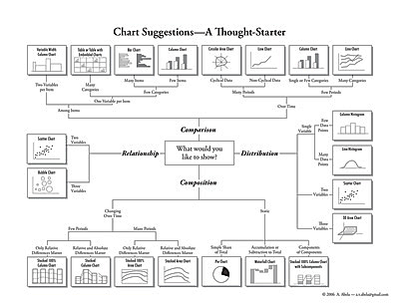
Gambar 2. 2 Chart Suggestions – A Thought Scatter by Andrew Abela
Sumber : https://extremepresentation.typepad.com/files/choosing-a-good-chart-09.pdf
Chart atau Grafik adalah representasi visual dari data yang membantu menyajikan informasi secara lebih mudah dimengerti dan dapat divisualisasikan. Secara garis besar, ada banyak tipe chart yang dapat dibuat menggunakan Tableau, yaitu :
- Bar Chart
Bar Chart (Grafik Batang) adalah salah satu jenis visualisasi data umum yang digunakan. Grafik batang vertikal atau horizontal untuk membandingkan data antara beberapa kategori atau periode waktu.
- Stacked Bar Chart
Grafik batang yang menunjukkan bagaimana bagian dari keseluruhan berkontribusi terhadap total.

- Line Chart
Line chart (grafik garis) adalah jenis visualisasi data yang umum digunakan untuk menunjukkan tren atau perubahan data selama periode waktu tertentu.
- Area Chart
Area chart (grafik area) adalah jenis visualisasi data yang mirip dengan line chart, tetapi memiliki tambahan area di bawah garis yang diisi dengan warna.
- Stacked Area Chart
Grafik area yang menunjukkan bagaimana bagian dari keseluruhan berkontribusi terhadap total.
- Pie Chart
Pie chart (grafik lingkaran) adalah jenis visualisasi data yang menggambarkan proporsi dari satu keseluruhan dan membaginya menjadi bagian-bagian proporsional yang membentuk lingkaran.
- Waterfall Chart
Waterfall chart adalah jenis grafik yang digunakan untuk memvisualisasikan perubahan kumulatif dalam nilai suatu metrik seiring dengan penambahan atau pengurangan komponen yang berbeda.
- KPI Indicator
Key Performance Indicator (KPI) Indicator chart adalah jenis grafik yang dirancang khusus untuk memvisualisasikan KPI atau indikator kinerja utama.

    - ETL (Extraction, Transformation, and Loading)
Load

Extraction

Data Source 1
Data Source 2
Data Source 3
Transformation
Target / Reporting System
Reports/ Dashboards

Gambar 2. 3 llustrasi ketiga tahapan pada ETL (Extraction, Transformation, Loading)
Sumber : Buku Hanbook Data Warehouse : Teori dan Praktik Berbasiskan Open Source Hal. 234.
Menurut Ralph Kimball dan Joe Caserta, ETL (Extraction, Transformation, and Loading) merupakan urutan langkah di dalam pemrosesan data pada database (khususnya pada Data Warehouse), yang melibatkan kegiatan proses pengekstrasian (Extraction) data - data dari sumber-sumber datanya, mempertahankan kualitas data, menerapkan standarisasi untuk data, menyajikannya ke dalam berbagai bentuk (Transformation), untuk kemudian dialirkan atau diteruskan (Loading) ke Data Warehouse untuk digudangkan, dalam rangka kebutuhan untuk analisis data maupun informasi. ETL melibatkan tiga tahapan proses, sehingga terlihat simpel dan mudah untuk dipahami di dalam pemrosesan data dalam jumlah banyak dan berasal dari berbagai sumber data. Terutamanya jika dikaitkan dengan Data Warehouse. Namun sejatinya, setiap tahapan proses tersebut memuat satu atau beberapa buah subproses di dalamnya. (I Putu Agus Eka Pratama, 2018). Tiga tahapan proses sebagai berikut :
- Extract (Ekstraksi) : Tahap pertama dari ETL melibatkan pengambilan data dari berbagai sumber, termasuk basis data (database), file teks seperti JSON, Web API, dan sumber data lainnya. Data ini dapat berupa struktur tabel atau file mentah yang perlu diolah lebih lanjut. Ekstraksi dapat melibatkan pemilihan data yang diperlukan dan pengambilan data dalam format yang sesuai.
- Transform (Transformasi) : Pada tahap transformasi, data yang diambil dari sumber awal diubah menjadi format yang lebih cocok dan bermanfaat untuk analisis lebih lanjut. Proses ini melibatkan pembersihan data, penghapusan nilai yang hilang, penggabungan data dari berbagai sumber, pengkodean kategori, normalisasi, dan pembuatan kolom baru yang dapat digunakan untuk analisis. Tujuan utama dari tahap transformasi adalah membuat data siap untuk diolah lebih lanjut.
- Load (Pemuatan) : Setelah data diubah dan diformat sesuai dengan kebutuhan, tahap pemuatan melibatkan memuat data yang sudah diolah ke tempat penyimpanan atau tujuan akhir, seperti basis data, data warehouse, atau sistem penyimpanan lainnya. Proses pemuatan ini dapat mencakup pembaruan data yang ada, penambahan data baru, atau penggantian data yang sudah ada (Jubilee Enterprise, 2024)

    - PIECES Analysis
Kerangka PIECES Analysis merupakan pendekatan sistematis untuk mengevaluasi sistem informasi melalui enam dimensi interdependen: Performance, Information, Economics, Control, Efficiency, dan Service (Fatoni et al., 2020). Teori ini berakar pada prinsip systems engineering yang menekankan pentingnya analisis holistik untuk mengidentifikasi ketidakselarasan antara kebutuhan organisasi dan kapabilitas sistem. Studi kasus pada sistem informasi pemerintah, seperti DJP Online, menunjukkan bahwa kerangka ini efektif dalam memetakan masalah seperti latency kinerja atau ketidakakuratan data, sekaligus menyediakan dasar untuk perbaikan berbasis bukti (Pratiwi et al., 2020).
Setiap komponen PIECES memiliki indikator evaluasi spesifik :
- Performance: Diukur melalui metrik seperti throughput dan waktu respons, yang sering menjadi fokus dalam konteks sistem berskala besar.
- Information: Kualitas data dinilai berdasarkan konsistensi, ketepatan waktu (timeliness), dan relevansi, terutama dalam sistem seperti sensus penduduk.
- Economics & Efficiency: Keduanya saling terkait, di mana analisis biaya-manfaat (economics) harus mempertimbangkan optimalisasi sumber daya (efficiency), seperti pengurangan downtime atau otomatisasi proses.
- Control & Service: Mekanisme keamanan (control) harus seimbang dengan kemudahan penggunaan (service), sebagaimana terlihat dalam evaluasi aplikasi OASIS yang mengungkap trade-off antara kompleksitas autentikasi dan kepuasan pengguna.

    - Istilah-Istilah Dasar Tableau Public
- Workbook adalah file kerja utama di Tableau. Di dalam workbook, dapat menyimpan satu atau lebih dashboards atau sheet, serta pengaturan dan kustomisasi lainnya. Workbook memiliki ekstensi file ".twb" atau ".twbx" (untuk file yang dapat dibagikan).
- Worksheet atau sheet adalah ruang kerja utama di Tableau, tempat untuk melakukan visualisasi data. Setiap worksheet biasanya berkaitan dengan satu set data dan dapat berisi satu atau lebih sheet. Di dalam worksheet, boleh membuat grafik, diagram, dan tata letak visualisasi lainnya.
- Dimension adalah atribut atau kategori data yang biasanya digunakan untuk menyusun data dalam visualisasi. Misalnya, kategori seperti waktu, geografi, atau produk bisa menjadi dimensi.
- Measure adalah data kuantitatif atau numerik yang dapat diukur. Contoh measure adalah pendapatan, suhu, atau jumlah penjualan.
- Filter memungkinkan Anda membatasi data yang ditampilkan dalam visualisasi dengan memilih atau mengatur kriteria tertentu. Ini membantu fokus pada subset data yang relevan.
- Marks mengacu pada tanda atau titik pada visualisasi yang mewakili data. Marks dapat berupa titik, garis, batang, atau elemen visual lainnya, tergantung pada jenis visualisasi yang Anda buat.
- Pane adalah bagian dari visualisasi yang dapat diatur dengan cara tertentu. Misalnya, pada scatter plot, setiap mark mungkin mewakili satu pane.
- Story adalah cara untuk menggabungkan beberapa dashboard atau sheet ke dalam narasi yang koheren. Ini memungkinkan untuk menyusun dan menyajikan data dalam urutan yang bermakna.
- Hierarchy adalah struktur data bertingkat yang dapat buat di dalam dimensi atau measure, memungkinkan analisis data yang lebih mendalam.

BAB III

METODOLOGI

  - Kerangka Pikir
Kerangka Pikir ini merupakan langkah-langkah yang akan dilakukan untuk menyelesaikan masalah dalam penelitian ini, berdasarkan metode perancangan ETL (Extraction, Transformation, and Loading), sebagai berikut :
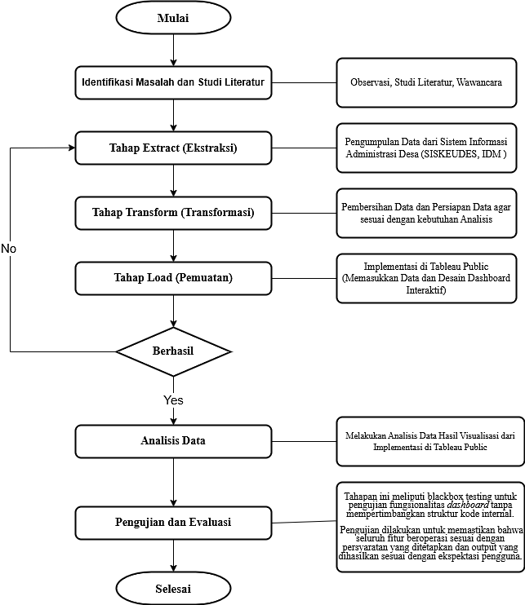
Gambar 3. 1 Kerangka Pikir

  - Deskripsi
Berikut adalah tahapan-tahapan yang ada pada penelitian ini:
    - Identifikasi Masalah dan Studi Literatur
Pada tahap identifikasi masalah, penelitian ini bertujuan untuk memahami berbagai permasalahan yang dihadapi dalam proses penyajian laporan keuangan di Desa Sukamanah.
Tahap selanjutnya adalah studi literatur, yang dilakukan untuk mengkaji teori dan teknologi yang relevan dengan penelitian ini. Beberapa literatur yang dikaji meliputi konsep Business Intelligence dan manfaatnya dalam pengolahan data keuangan, keunggulan penggunaan Tableau sebagai alat bantu visualisasi dan analisis data, serta standar pelaporan keuangan desa yang disesuaikan dengan regulasi dan ketentuan yang berlaku di Indonesia.
Pada tahap wawancara merupakan salah satu metode penting yang digunakan untuk menggali informasi langsung dari pihak-pihak terkait, khususnya perangkat desa yang terlibat dalam pengelolaan keuangan di Desa Sukamanah.
    - Tahap Extract (Ekstraksi)
Mengambil data dari sumber-sumber resmi seperti Sistem Informasi Keuangan Desa (Siskeudes), serta Indeks Desa Membangun (IDM) pada Desa Sukamanah Kecamatan Paseh. Data yang digunakan meliputi pendapatan dan realisasi anggaran APBDesa Tahun Anggaran 2021 s/d 2024. Ini merupakan tahap pertama dari metode ETL (Extract, Transform, Load).
    - Tahap Transfrom (Transformasi)
Tahap Transform dilakukan untuk membersihkan dan menyiapkan data agar sesuai dengan kebutuhan analisis. Transformasi ini mencakup normalisasi format angka, khususnya mata uang rupiah, dengan menghilangkan tanda baca khusus selain titik desimal apabila ada, penghapusan nilai kosong dan data duplikat, serta penyeragaman struktur tabel agar konsisten dan mudah digunakan dalam proses selanjutnya. Transformasi juga bertujuan untuk menyesuaikan data agar mudah dianalisis dan dipahami pengguna.
    - Tahap Load (Pemuatan)
Tahap akhir load, melibatkan proses pemuatan data yang telah dibersihkan dan disesuaikan ke dalam database atau file terstruktur. Pada tahap ini, dilakukan proses pembangunan dashboard yang mengacu pada desain yang telah disusun sebelumnya.
    - Analisis Data
Melakukan analisis statistik deskriptif terhadap hasil visualisasi guna menilai efektivitas dashboard dalam menyajikan informasi secara transparan dan mudah dipahami oleh pengguna akhir yaitu perangkat desa maupun masyarakat umum. Visualisasi data berfungsi sebagai jembatan untuk menyederhanakan informasi kompleks menjadi bentuk yang lebih mudah dipahami, seperti grafik, diagram, maupun peta interaktif. Dengan bantuan visualisasi, pola-pola yang semula tersembunyi dalam data mentah dapat terlihat lebih jelas. Misalnya, melalui grafik tren dapat diketahui bagaimana perkembangan indikator desa dari tahun ke tahun, atau melalui peta interaktif dapat diidentifikasi sebaran wilayah yang memiliki tingkat pembangunan rendah dibandingkan dengan desa lainnya.
    - Pengujian dan Evaluasi
Tahap pengujian dan evaluasi merupakan langkah krusial untuk memastikan kualitas dan reliabilitas hasil penelitian sebelum sistem atau produk yang dikembangkan benar-benar digunakan oleh pengguna. Pada penelitian ini, pengujian dilakukan menggunakan metode blackbox testing, yaitu sebuah pendekatan yang berfokus pada pengujian fungsionalitas sistem tanpa perlu memperhatikan struktur kode internal atau logika pemrograman yang mendasarinya. Dengan metode ini, peneliti menempatkan diri seolah-olah sebagai pengguna akhir yang hanya berinteraksi dengan antarmuka dashboard. Pengujian dilakukan dengan cara memberikan berbagai skenario input dan kemudian mengamati apakah output yang dihasilkan sudah sesuai dengan hasil yang diharapkan. Misalnya, ketika pengguna memilih filter tertentu pada dashboard, sistem harus mampu menampilkan data yang relevan secara cepat dan akurat.
Selain itu, evaluasi dilakukan untuk menilai sejauh mana sistem mampu memenuhi kebutuhan dan persyaratan yang telah ditentukan sebelumnya. Evaluasi ini tidak hanya berfokus pada aspek teknis seperti kelengkapan fitur, kecepatan pemrosesan, dan stabilitas sistem, tetapi juga mencakup aspek user experience (pengalaman pengguna), misalnya kemudahan navigasi, kejelasan tampilan visualisasi, serta kesesuaian output dengan harapan dan kebutuhan pemangku kepentingan. Contohnya dari proses evaluasi adalah melakukan uji coba dashboard bersama aparatur desa atau pihak pengguna data, kemudian meminta umpan balik terkait kejelasan grafik, keterpaduan informasi yang ditampilkan, serta tingkat kemudahan dalam menemukan informasi yang dibutuhkan.
Dengan adanya tahap pengujian dan evaluasi yang komprehensif, diharapkan seluruh fitur dalam dashboard dapat beroperasi secara optimal, sesuai dengan standar fungsionalitas yang telah ditetapkan. Lebih jauh lagi, tahap ini juga berfungsi sebagai mekanisme untuk mengidentifikasi potensi kekurangan atau celah perbaikan pada sistem sehingga dapat segera dilakukan penyempurnaan sebelum dipublikasikan secara lebih luas. Dengan demikian, hasil akhir yang diperoleh bukan hanya sebatas dashboard interaktif yang berfungsi, melainkan sebuah produk yang benar-benar handal, valid, dan bermanfaat bagi pengguna dalam mendukung proses pengambilan keputusan berbasis data.

BAB IV
ANALISIS DAN PERANCANGAN

  - ANALISIS
Pada tahap ini, analisis yang dilakukan dalam proses penelitian ini meliputi beberapa tahapan yaitu Tata Kelola Instansi Pemerintahan, Analisis Sistem, Analisis Masalah, Analisis Kebutuhan Sistem, Analisis Sistem Penunjang Keputusan, Analisis Data Penunjang Keputusan, Analisis Kebutuhan/Alat, dan Analisis Biaya.
    - Tata Kelola Instansi Pemerintahan
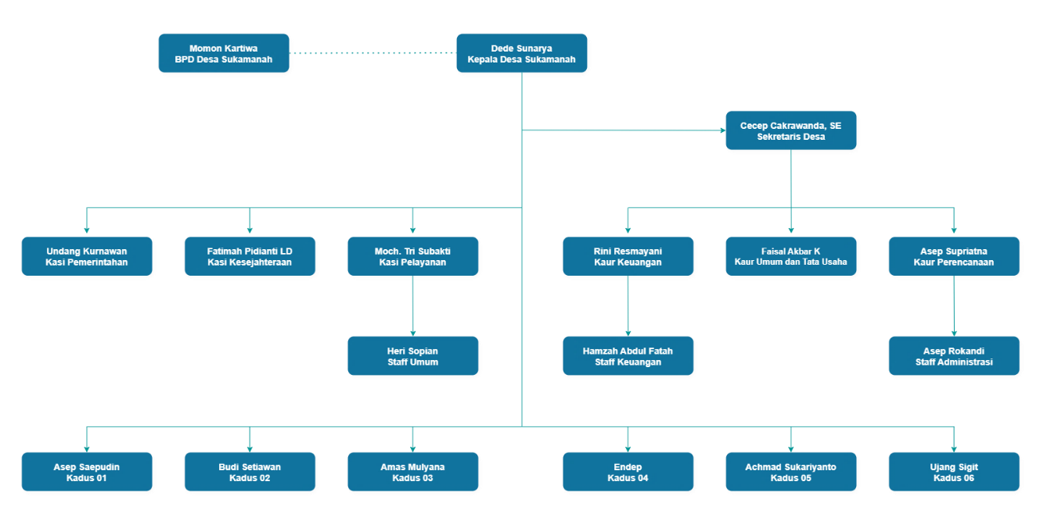
Gambar 4. 1 Struktur Organisasi Pemerintah Desa Sukamanah Kecamatan Paseh

Tata kelola keuangan instansi pemerintahan desa, terkhusus pada studi kasus di Desa Sukamanah, mengindikasikan sebuah struktur partisipatoris yang melibatkan kolaborasi strategis antara perangkat desa sebagai entitas eksekutif dan masyarakat desa sebagai pilar pengawas serta partisipan aktif. Dalam konfigurasi administratif lokal, Kepala Desa memegang otoritas sentral sebagai pemimpin eksekutif tertinggi, yang memiliki prerogatif dalam perumusan kebijakan strategis dan pengambilan keputusan final terkait alokasi serta pemanfaatan anggaran desa, dengan penekanan pada prinsip transparansi dan akuntabilitas keuangan. Peran Sekretaris Desa bersifat asistensi terhadap Kepala Desa dalam aspek administrasi umum dan pengelolaan data, sementara Kepala Urusan Keuangan Desa, dalam hal ini diperankan oleh Ibu Rini Resmayani, mengemban tugas sebagai pelaksana teknis operasional harian yang bertanggung jawab substantif atas kegiatan pencatatan dan pelaporan keuangan.
Elemen staf desa lainnya berkontribusi dalam memberikan dukungan administratif dan operasional guna menopang efisiensi kinerja desa secara keseluruhan Di sisi lain, masyarakat desa, yang direpresentasikan melalui Badan Permusyawaratan Desa (BPD) dan perwakilan komunitas, melaksanakan fungsi kontrol substantif dan partisipasi krusial dalam memonitor kinerja pemerintah desa, termasuk proses persetujuan Anggaran Pendapatan dan Belanja Desa (APBDes) dan pemantauan implementasinya, guna menjamin integritas transparansi dan akuntabilitas. Kehadiran BPD senantiasa sejalan dengan upaya mewujudkan good village governance melalui pengawasan yang efektif.
Kepemimpinan Desa Sukamanah, yang diinisiasi oleh Bapak Dede Sunarya sebagai Kepala Desa, mengadopsi strategi manajemen keuangan yang inovatif, berorientasi, pada peningkatan transparansi dan efisiensi melalui optimalisasi teknologi informasi. Implementasi strategi ini terwujud dalam komitmen yang kuat untuk bertransisi dari sistem pelaporan keuangan manual yang berbasis Microsoft Excel dan SISKEUDES, yang diidentifikasi rentan terhadap inefisiensi operasional dan keterbatasan aksesibilitas informasi, menuju platform digital yang lebih modern dan adaptif.
Visi dan Misi Desa Sukamanah, yang secara eksplisit menggarisbawahi pembangunan berkelanjutan, tata kelola pemerintahan yang responsif, dan peningkatan kualitas pelayanan publik, secara holistik mendukung adopsi inovasi teknologi ini. Upaya ini diwujudkan melalui dukungan proaktif terhadap proyek pengembangan dashboard interaktif berbasis Business Intelligence (BI) dengan memanfaatkan Tableau, yang diharapkan mampu menyajikan data keuangan secara komprehensif, real-time, dan komunikatif, sekaligus memfasilitasi akses informasi yang lebih mudah bagi masyarakat dan pemangku kepentingan.
Dengan demikian, pemanfaatan teknologi informasi teridentifikasi sebagai instrumen vital dalam meningkatkan kualitas tata kelola keuangan desa dan mengoptimalkan pelayanan publik, yang pada gilirannya akan berkontribusi pada peningkatan akuntabilitas dan efisiensi kinerja pemerintahan desa secara integral. Ini selaras dengan tujuan visi desa untuk menciptakan pemerintahan yang akuntabel dan transparan melalui pengelolaan data yang berbasis teknologi.

    - Analisis Sistem
Sistem pengelolaan keuangan desa di Desa Sukamanah saat ini masih mengintegrasikan aplikasi Sistem Keuangan Desa (SISKEUDES) dengan penggunaan perangkat lunak Microsoft Excel secara supplementer. SISKEUDES difungsikan sebagai platform utama untuk pencatatan transaksi dan pelaporan dasar, sementara Microsoft Excel dimanfaatkan untuk kompilasi data pendukung, analisis tambahan, serta produksi laporan keuangan manual. Ketergantungan pada proses input data yang bersifat sebagian besar manual menjadi karakteristik fundamental dari sistem ini, yang berpotensi menimbulkan inefisiensi operasional dan peningkatan probabilitas kesalahan data. Lebih lanjut, format laporan keuangan yang dihasilkan cenderung statis dan kurang memiliki fitur interaktif, sehingga mempersulit aksesibilitas dan pemahaman informasi keuangan bagi berbagai pemangku kepentingan, termasuk masyarakat desa.
    - Analisis Masalah
Untuk mengidentifikasi permasalahan krusial dalam pengelolaan keuangan Desa Sukamanah, studi ini mengaplikasikan kerangka PIECES Analysis, yang mencakup enam dimensi evaluasi: Performance, Information, Economic, Control, Efficiency, dan Services.

Tabel 4. 1 Analisis Metode PIECES
PIECES | Hasil Analisis Terhadap Sistem Lama | Hasil yang Diharapkan pada Sistem Baru
Performance (Kinerja) | Pengolahan data dilakukan secara Entri manual melalui Excel dan sistem informasi keuangan desa seperti Siskeudes. | Sistem berbasis dashboard interaktif dan BI, khususnya Tableau, memungkinkan proses analisis data secara cepat dan otomatis.
Information (Informasi) | Data disajikan dalam laporan statis dan grafik sederhana yang kurang interaktif dan kurang mendukung analisis mendalam. | Visualisasi data interaktif dan dinamis, multi-fitur filter dan drill-down, memberikan gambaran lengkap dan mendalam.
Economic (Ekonomi) | Biaya operasional tinggi karena proses manual dan penggunaan sumber daya manusia dalam input data dan pembuatan laporan. | Otomatisasi proses mengurangi beban kerja manual dan menghemat biaya operasional.
Control (Kontrol) | Kurangnya mekanisme validasi otomatis, rentan terhadap kesalahan input atau duplikasi data. | Sistem baru menyediakan fitur validasi otomatis dan validasi data, sehingga meningkatkan keakuratan dan konsistensi data.
Efficiency (Efisiensi) | Proses pengolahan dan pelaporan data membutuhkan waktu yang lama dan cenderung membutuhkan kerja berulang secara manual. | Sistem interaktif mendukung analisis cepat oleh perangkat desa dan masyarakat.
Service (Pelayanan) | Pelayanan terhadap masyarakat dan perangkat desa terbatas karena data statis dan tidak interaktif. | Menyediakan layanan data interaktif yang user-friendly dan transparan, meningkatkan partisipasi dan kepercayaan masyarakat terhadap pengelolaan keuangan desa.

Berdasarkan sintesis dan analisis mendalam menggunakan kerangka PIECES, dapat disimpulkan bahwa masalah fundamental yang dihadapi oleh Desa Sukamanah adalah keterbatasan Kapabilitas sistem pengelolaan keuangan yang berlaku dalam menyediakan informasi yang transparan, akurat, dan dapat diakses secara real-time kepada seluruh pemangku kepentingan. Impikasi dari permasalahan ini adalah rendahnya efisiensi operasional, hambatan signifikan dalam penegakan akuntabilitas, serta pembatasan partisipasi aktif masyarakat dalam pengawasan dan pengambilan keputusan terkait keuangan desa.
    - Analisis Kebutuhan Sistem
Implementasi sistem baru pada objek penelitian di Desa Sukamanah, memiliki urgensi tinggi mengingat adanya keterbatasan pada sistem yang berlaku saat ini. Dokumen tersebut mengindikasikan bahwa sistem pengelolaan keuangan desa yang ada, yang mengandalkan kombinasi SISKEUDES dan Microsoft Excel, menunjukkan inefisiensi operasional dan probabilitas kesalahan data yang signifikan. Oleh karena itu, sistem baru yang diusulkan seperti, Dashboard Interaktif berbasis Tableau yang disebutkan dalam penelitian ini dapat mengatasi kendala tersebut. Kelayakan implementasi sistem baru ini dapat dianalisis dari beberapa perspektif :
- Kelayakan Teknis : Kemampuan teknis Desa Sukamanah untuk mengadopsi teknologi baru. Mengingat SISKEUDES sudah familiar, penggunaan Tableau atau teknologi sejenis memerlukan pelatihan namun bukan merupakan lompatan teknologi yang terlalu drastis. Ketersediaan infrastruktur dasar (komputer, internet) juga perlu dikonfirmasi.
- Kelayakan Ekonomi : Manfaat yang diperoleh harus melebihi biaya investasi. Meskipun ada biaya awal untuk pengembangan dan implementasi, peningkatan efisiensi, akurasi, dan transparansi berpotensi menghasilkan penghematan jangka panjang dan peningkatan akuntabilitas yang bernilai.
- Kelayakan Operasional : Apakah sistem baru dapat terintegrasi dengan alur kerja yang sudah ada dan mudah digunakan oleh staf. Desain yang user-friendly dan pelatihan yang memadai menjadi kunci keberhasilan.
- Kelayakan Hukum dan Etika : Kepatuhan terhadap regulasi pengelolaan keuangan desa (misalnya, Permendagri Nomor 20 Tahun 2018 tentang Pengelolaan Keuangan Desa) adalah mutlak. Sistem baru harus mendukung dan memperkuat kerangka regulasi ini.
- Kelayakan Jadwal : Estimasi waktu yang realistis untuk pengembangan, pengujian, dan implementasi sistem baru.
Secara keseluruhan, analisis kelayakan awal menunjukkan bahwa sistem baru, seperti dashboard interaktif, sangat layak diimplementasikan karena dapat secara fundamental meningkatkan kualitas pengelolaan keuangan dan pengambilan keputusan di Desa Sukamanah, sebagaimana didukung oleh tujuan penelitian tersebut.
    - Analisis Sistem Penunjang Keputusan
Sistem informasi memiliki peran fundamental dalam mendukung pengambilan keputusan bagi pimpinan di instansi/perusahaan. Penelitian ini secara eksplisit membahas bagaimana dashboard interaktif Tableau dapat meningkatkan transparansi keuangan dan membantu analisis data secara akurat. Pentingnya ini terletak pada beberapa aspek :
- Penyediaan Informasi Tepat Waktu : Sistem informasi memungkinkan pimpinan untuk mengakses data keuangan secara real-time atau mendekati real-time, yang esensial untuk respons cepat terhadap dinamika keuangan. Kelambatan dalam pelaporan adalah salah satu masalah yang diidentifikasi dalam skripsi.
- Peningkatan Akurasi Data : Sistem otomatisasi mengurangi human error yang kerap terjadi pada proses manual. Data yang akurat merupakan prasyarat untuk keputusan yang valid dan efektif.
- Fasilitasi Analisis Komprehensif : Sistem informasi, terutama yang dilengkapi dengan fitur visualisasi data seperti Tableau, memungkinkan pimpinan untuk melihat tren, pola, dan anomali yang mungkin tidak terlihat pada laporan tradisional. Ini memfasilitasi analisis yang lebih mendalam dan berbasis bukti.
- Peningkatan Transparansi dan Akuntabilitas : Dengan sistem yang transparan, pimpinan dapat menunjukkan bagaimana dana dialokasikan dan digunakan, meningkatkan kepercayaan pihak eksternal dan internal. Ini juga mendukung pengawasan yang lebih efektif.
- Dukungan Perencanaan Strategis : Dengan gambaran keuangan yang jelas, pimpinan dapat membuat keputusan strategis yang lebih informasional dan proaktif, seperti alokasi anggaran, identifikasi area yang memerlukan perbaikan, atau peluang investasi.
Merujuk pada konteks penelitian ini untuk sebuah sistem informasi, khususnya dashboard keuangan, idealnya menyajikan :
- Ringkasan Keuangan Utama : Ikhtisar pendapatan dan pengeluaran, saldo kas, dan perbandingan dengan anggaran, Bagian "Output yang Diharapkan".
- Tren Keuangan Historis : Grafik atau chart yang menunjukkan performa keuangan dari waktu ke waktu, memungkinkan identifikasi pola musiman atau pertumbuhan/penurunan.
- Visualisasi Alokasi Anggaran : Distribusi dana berdasarkan kategori program atau unit kerja, untuk menilai efisiensi alokasi sumber daya.
- Detil Transaksi : Kemampuan untuk drill-down ke rincian transaksi individu untuk verifikasi atau audit.
- Indikator Kinerja Utama (KPI) : Misalnya, rasio keuangan, tingkat penyerapan anggaran, atau deviasi dari rencana.
- Proyeksi Keuangan : Estimasi performa keuangan di masa depan berdasarkan data historis dan asumsi tertentu, untuk mendukung perencanaan.
- Peringatan : Notifikasi otomatis untuk kondisi anomali, seperti pengeluaran berlebih atau saldo yang rendah.

    - Analisis Data Penunjang Keputusan
Analisis data untuk penunjang keputusan bagi pimpinan melibatkan tiga tahapan utama :
- Data Masukan (Input Data) : Berdasarkan skripsi, data masukan berasal dari berbagai sumber, termasuk transaksi keuangan yang dicatat melalui SISKEUDES dan data pendukung yang mungkin diolah di Microsoft Excel. Penting untuk memastikan integritas dan akurasi data pada tahap ini. Data masukan mencakup semua transaksi pendapatan dan pengeluaran, data aset, kewajiban, dan ekuitas.
- Proses Data (Data Processing) : Tahap ini melibatkan pengolahan data mentah menjadi informasi yang bermakna. Untuk konteks Penelitian ini, proses ini mencakup :
- Konsolidasi Data : Menggabungkan data dari SISKEUDES dan sumber lain (seperti Excel) ke dalam satu platform terpadu (seperti database yang digunakan Tableau).
- Transformasi Data: Pembersihan, validasi, dan standardisasi data untuk memastikan konsistensi.
- Analisis Data : Melakukan kalkulasi, agregasi, komparasi, dan visualisasi data. Misalnya, menghitung total pengeluaran per kategori, membandingkan realisasi anggaran dengan target, atau membuat breakdown penerimaan. Penggunaan tools seperti Tableau memungkinkan analisis ad-hoc dan pembuatan dashboard dinamis.
- Keluaran Data (Output Data) : Hasil dari proses data adalah informasi yang disajikan kepada pimpinan dalam format yang mudah dipahami dan relevan untuk pengambilan keputusan. Ini dapat berupa :
- Laporan Keuangan Terstruktur : Laporan laba rugi, neraca, dan laporan arus kas yang dihasilkan secara otomatis.
- Dashboard Interaktif : Representasi visualisasi data yang dinamis, memungkinkan pimpinan untuk mengeksplorasi data, melakukan drill-down, dan melihat berbagai perspektif. Skripsi ini secara khusus menyoroti manfaat dashboard Tableau.
- Tabel Ringkasan dan Grafik : Visualisasi tren pendapatan/pengeluaran, alokasi anggaran, dan kinerja keuangan dalam bentuk yang mudah dicerna.
- Analisis Prediktif (jika diimplementasikan) : Proyeksi keuangan atau skenario "bagaimana jika" untuk mendukung perencanaan ke depan.

    - Analisis Kebutuhan/Alat
Untuk pengembangan dan implementasi sistem baru yang efektif, khususnya yang mengadopsi teknologi seperti dashboard interaktif, kebutuhan perangkat keras (hardware) dan perangkat lunak (software) perlu diidentifikasi secara cermat :
      - Kebutuhan Perangkat Lunak (Software)
- Sistem Operasi : Umumnya Windows Server untuk server, dan Windows/macOS untuk klien.
- Business Intelligence (BI) / Data Visualization Tools : Sesuai dengan skripsi, Tableau menjadi pilihan utama. Alternatif lain bisa Power BI atau Qlik Sense.
- ETL (Extract, Transform, Load) Tools (opsional) : Untuk memfasilitasi integrasi data dari sumber berbeda (SISKEUDES, Excel) ke dalam database atau BI tool.
- Software Pendukung: Microsoft Office Suite (Excel untuk input awal atau analisis pendukung), Web Browser, Antivirus.

      - Kebutuhan Perangkat Keras (Hardware)
- Server : Diperlukan jika aplikasi atau database akan di-hosting secara internal. Spesifikasi server harus mempertimbangkan :
- Processor : Multiple core CPU (misalnya, Intel Xeon atau AMD EPYC) untuk performa komputasi data.
- RAM : Minimal 16GB, disarankan 32GB atau lebih, tergantung volume data dan jumlah pengguna.
- Storage : SSD (Solid State Drive) berkapasitas tinggi (minimal 500GB-1TB) untuk kecepatan akses data, dilengkapi dengan backup storage.
- Network Interface Card (NIC) : Gigabit Ethernet untuk konektivitas jaringan yang stabil.
- Workstation/Client Computers : Komputer yang digunakan oleh pengguna akhir (staf dan pimpinan) untuk mengakses sistem :
    - Processor: Intel Core i5/i7 atau AMD Ryzen 5/7.
    - RAM: Minimal 8GB, disarankan 16GB.
    - Storage: SSD 256GB atau lebih.
    - Monitor: Resolusi tinggi untuk tampilan dashboard yang optimal.
- Perangkat Jaringan : Router, switch, dan kabel UTP untuk memastikan konektivitas yang stabil dan aman.
- Perangkat Keamanan : Firewall, Uninterruptible Power Supply (UPS) untuk melindungi dari kegagalan daya.
    - Analisis Biaya
Proses pembuatan sistem informasi monitoring ini memerlukan tenaga serta biaya yang harus dikeluarkan. Adapun biaya yang diperlukan untuk membangun dashboard interaktif ini yaitu sebagai berikut :
Tabel 4. 2 Analisis Biaya
No | Jenis Kebutuhan | Biaya
1 | ATK | Rp. 500.000,-
2 | Laptop | Rp. 5.000.000,-
3 | Operasional (Biaya Koneksi Internet) | Rp. 250.000,-
4 | Analisis | Rp. 250.000,-
5 | Pelatihan dan Dokumentasi | Rp. 1.000.000,-
6 | Transportasi | Rp. 200.000,-
Total |  | Rp. 7.200.000,-

  - PERANCANGAN
Perancangan Dashboard Interaktif yang akan dibangun ini menggunakan metode perancangan ETL (Extraction, Transformation, and Loading) dilakukan dengan menggunakan tools utama tableau public sebagai berikut:
    - ETL (Extract, Transform, Load)
Tools aplikasi yang digunakan untuk tahapan ETL ini adalah Microsoft Excel, aplikasi ini dipilih karena memudahkan proses pengambilan data untuk dilanjutkan ke visualisasi dashboard yang menggunakan aplikasi Tableau Public. Hasil dari tahap ETL yang dilakukan ini terbagi menjadi 3 tahapan seperti berikut ini :
- Extract
Data yang telah berhasil diambil yang berasal dari sumber data dari SISKEUDES dan IDM, selanjutnya diekstraksi menjadi bentuk format file xlsx.
- Transform
Terdapat beberapa proses yang harus dilakukan agar data siap dan lebih mudah digunakan pada tahap Load, tahapan transform terdiri dari :
    - Penghapusan Kolom
        - Kas Umum
          - Kolom “Netto” hanya ada pada file Kas Umum.pdf kemungkinan menyajikan saldo bersih transaksi yang perlu dimodelkan atau dihitung ulang.
          - Kolom “Transaksi (Rp)” ini mungkin nilai transaksi gabungan, perlu transformasi untuk disesuaikan dengan struktur lain jika ada kebutuhan.
          - Kolom “Saldo” Menyajikan saldo akhir setelah transaksi, penting dalam pelaporan.
        - Data APBDesa
          - Kolom “Lebih/(Kurang) (Rp)” Selisih antara nilai anggaran dan realisasi (lebih atau kurang).

        - Pajak Desa
          - Kolom “Saldo (Rp)” , Saldo akhir yang merupakan selisih atau sisa dari pemotongan dan penyetoran.
        - Parameter Rekening
          - Kolom “Keterangan”, untuk menambah penjelasan dari uraian.
    - Merubah Nama Kolom
        - Kas Umum
          - Kolom “Tanggal” dirubah menjadi “Tanggal_Transaksi”, Keduanya menunjukkan tanggal transaksi, walau penamaan berbeda, keduanya menyajikan data waktu yang jelas.
          - Kolom “Rekening” dirubah menjadi “Kode_Rekening”, Menunjukkan kode rekening terkait transaksi, meskipun penamaan berbeda, secara konseptual sama.
          - Kolom “Uraian” dirubah menjadi “Uraian_Transaksi”, Penjelasan isi transaksi, keduanya mendeskripsikan transaksi secara tekstual.
          - Kolom “Penerimaan (Rp)” dirubah menjadi “Nominal_Penerimaan(Rp)”, Nilai penerimaan dana, nama kolom berbeda format tetapi memiliki arti yang sama.
          - Kolom “Pengeluaran (Rp)” dirubah menjadi “Nominal_ Pengeluaran(Rp)”, Nilai pengeluaran dana, keduanya setara dalam konteks laporan keuangan.
          - Kolom “Nomor Bukti” dirubah menjadi “Nomor_Bukti”, Bukti transaksi, penting untuk pelacakan dan audit.
        - Data APBDesa
          - Kolom “KODE REK” dirubah menjadi “Kode_Rekening”, Kode rekening untuk mengklasifikasikan transaksi.
          - Kolom “URAIAN” dirubah menjadi “Uraian_Transaksi”, Deskripsi atau uraian transaksi keuangan.
          - Kolom “ANGGARAN (Rp)” dirubah menjadi “Anggaran_Pendapatan(Rp)”, Nilai anggaran pendapatan dalam satuan rupiah.
          - Kolom “REALISASI (Rp)” dirubah menjadi “Anggaran_Realisasi(Rp)” , Nilai realisasi anggaran dalam satuan rupiah.
        - Pajak Desa
          - Kolom “Kode” dirubah menjadi “Kode_Rekening”, Kode rekening untuk klasifikasi jenis pajak, penting untuk pengelompokan data.
          - Kolom “Nama Perkiraan” dirubah menjadi “Nama_Perkiraan”, Nama jenis pajak atau perkiraan yang terkait dengan pemotongan pajak.
          - Kolom “Pemotongan (Rp)” dirubah menjadi “Pemotongan_Pajak”, Nilai pajak yang dipotong, menggunakan format angka dengan pemisah ribuan.
          - Kolom “Penyetoran (Rp)” dirubah menjadi “Penyetoran_Pajak”, Nilai pajak yang disetorkan, juga dalam format angka.
    - Penambahan Kolom
        - Kas Umum
          - Parameter_Rekening_APBDesa
Kolom ini berpotensi sebagai tambahan atribut atau klasifikasi rekening khusus dalam format file xlsx.
        - Data APBDesa
          - Tahun_Anggaran
Menyatakan tahun anggaran yang digunakan dalam data Excel.
        - Pajak Desa
          - Tahun_Anggaran
Tahun anggaran data, sebagai konteks waktu transaksi pajak.

        - Parameter Rekening
Kode_Rekening, Uraian_Keterangan, Level1_Kode, Level1_Uraian, Level2_Kode, Level2_Uraian, Level3_Kode, dan Level3_Uraian.
        - IDM
Tahun_Anggaran, Nama_Desa, Nama_Kecamatan, Skor_IKS, Skor_IKE, Skor_IKL, Skor_IDM, dan Status_IDM.
    - Mengurutkan Data
Mengurutkan data pada file ini diurutkan berdasarkan tahun dari yang paling lama tahun 2021 hingga tahun 2024.
- Load
Data dimuat ke dalam bentuk suatu file untuk lanjut pada tahap selanjutnya.
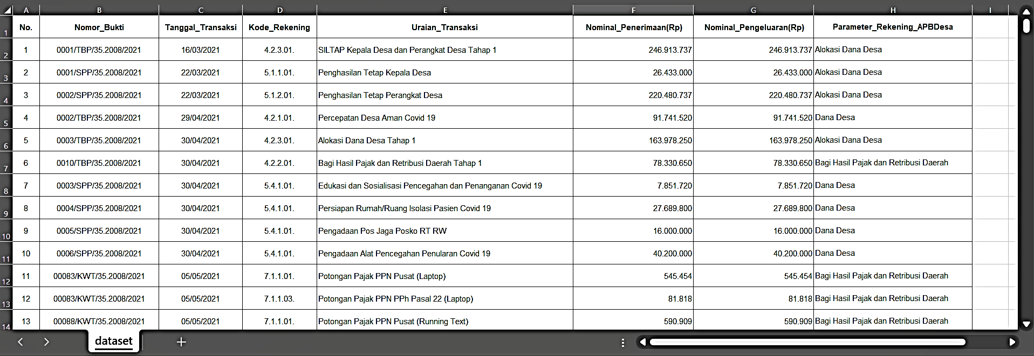
Gambar 4. 2 Dataset Kas Umum APBDesa
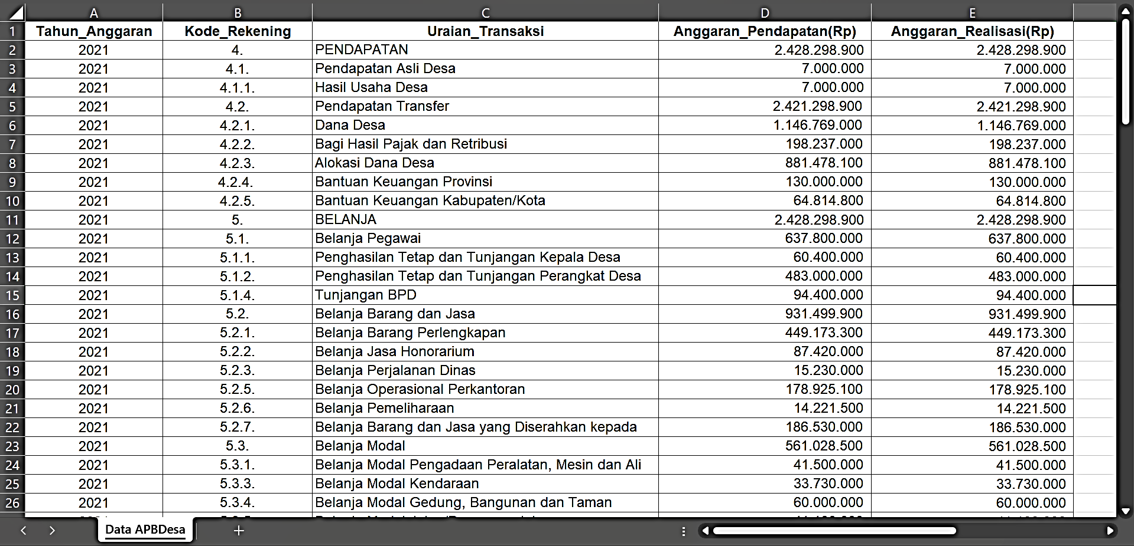
Gambar 4. 3 Dataset Laporan APBDesa
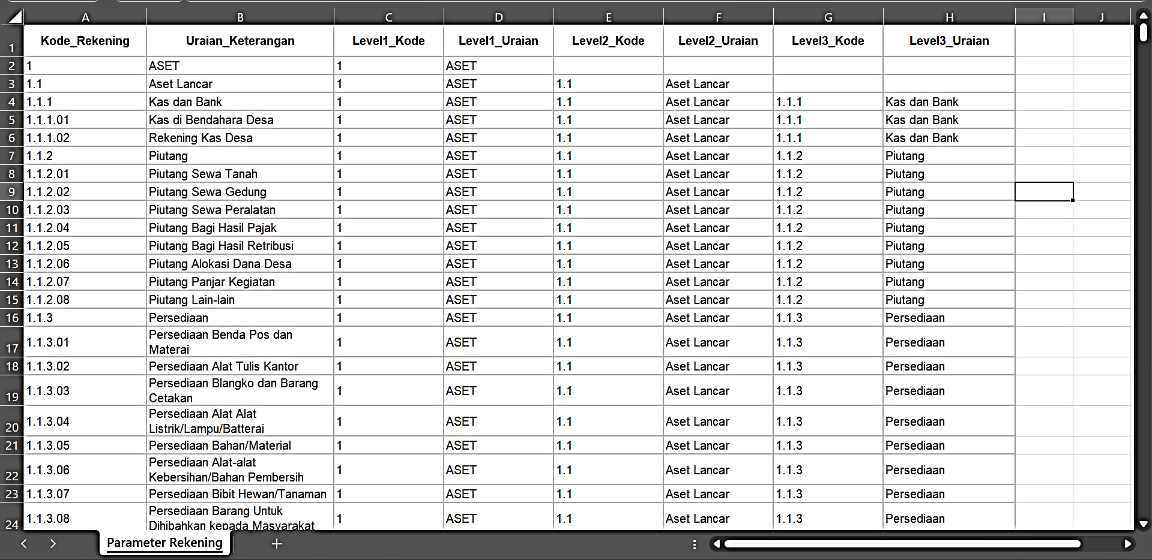
Gambar 4. 4 Dataset Parameter Rekening APBDesa
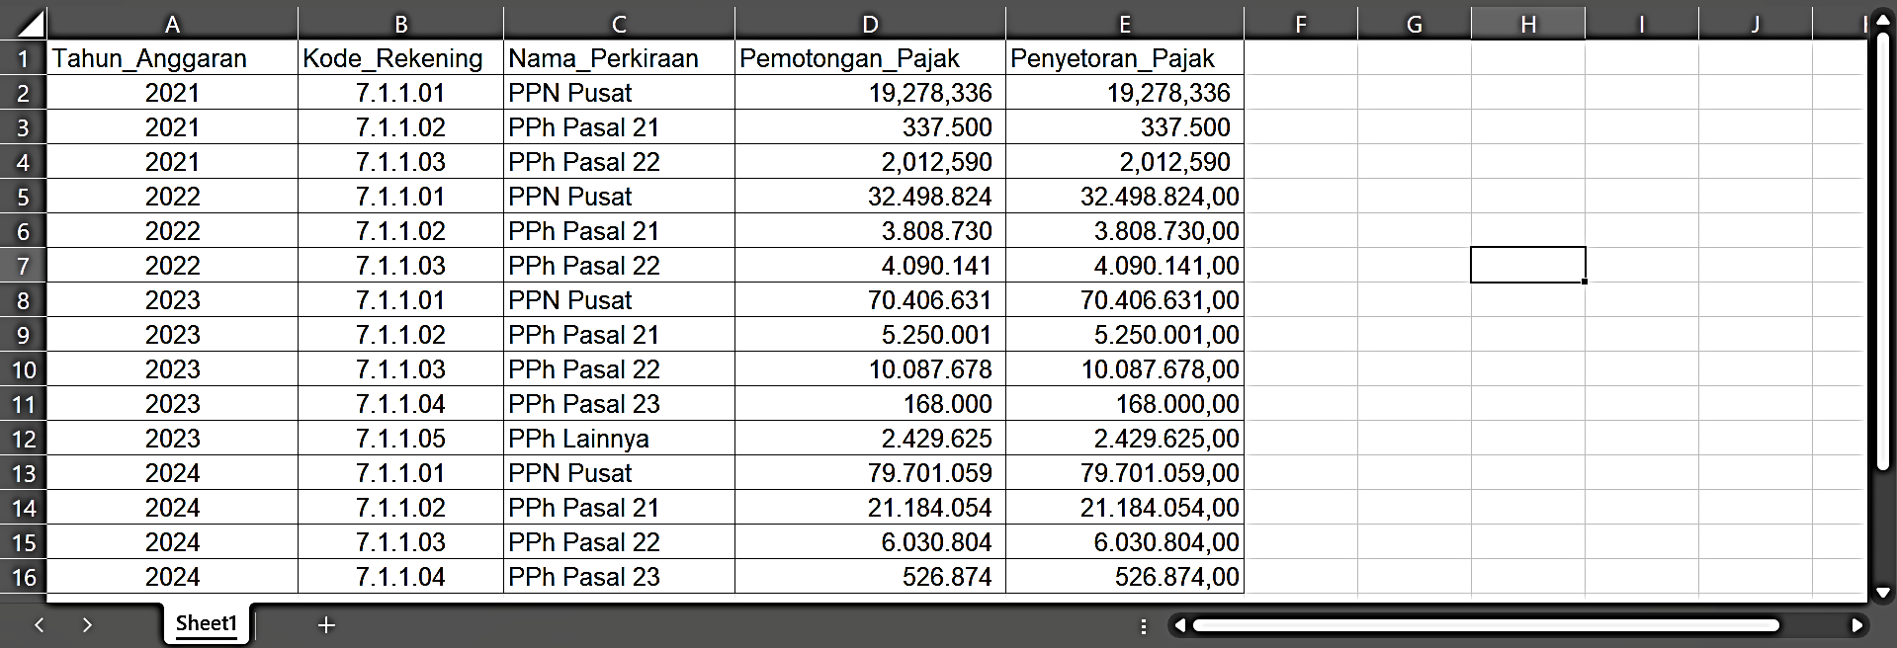
Gambar 4. 5 Dataset Ringkasan Pemotongan Pajak Desa
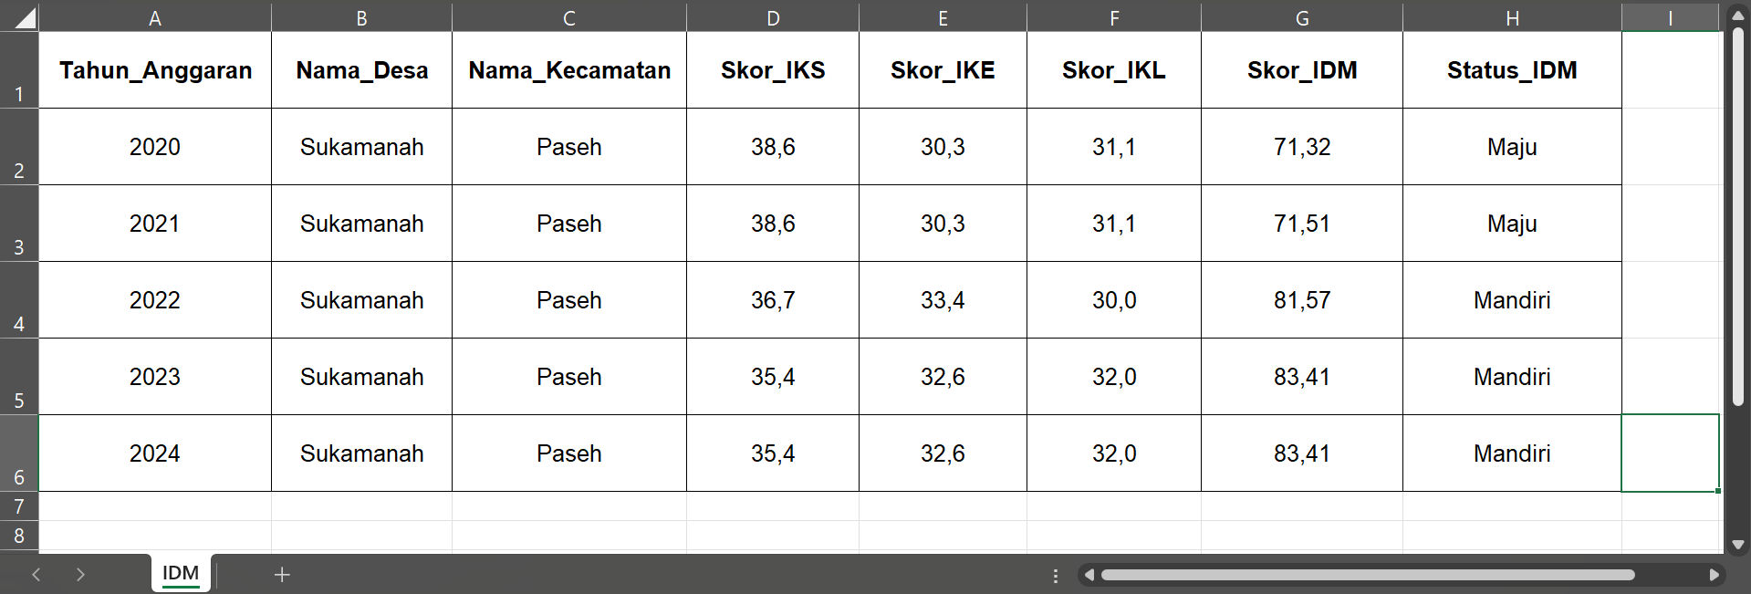
Gambar 4. 6 Dataset Status IDM Desa Sukamanah

Data yang telah dilakukan proses transform terdapat kolom yang dihilangkan, mengganti data yang tidak valid, merubah nama kolom, menambah kolom dan mengurutkan data.

    - Entity Relasional Diagram (ERD)
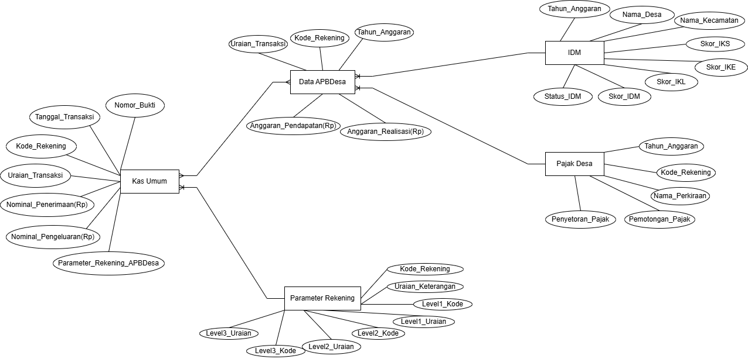
Gambar 4. 7 Entity Relasional Diagram (ERD) Dashboard
Diagram ERD ini menggambarkan struktur basis data yang berkaitan dengan pengelolaan keuangan desa, mencakup entitas utama seperti: Kas Umum, Parameter Rekening, Transaksi APBDesa, Data APBDesa, IDM (Indeks Desa Membangun), dan Pajak Desa. Relasi antar entitas mencerminkan hubungan kunci primer dan kunci asing yang mengatur bagaimana data transaksi dan anggaran saling terkait dalam sistem.
      - Entitas dan Atribut
- Parameter Rekening
- Kode Rekening (PK) : Kode unik untuk mengidentifikasi jenis rekening.
- Uraian Keterangan: Penjelasan singkat tentang rekening.
- Level 1 Kode, Level 1 Uraian, Level 2 Kode, Level 2 Uraian, Level 3 Kode, Level 3 Uraian: Hierarki klasifikasi rekening yang terstruktur sampai tingkat ke-3.
- Kas Umum
- Nomor Bukti (PK): Nomor unik bukti transaksi di kas umum.
- Kode Rekening (FK): Menghubungkan ke Parameter Rekening.
- Tanggal Transaksi.
- Uraian Transaksi: Deskripsi transaksi yang tercatat.
- Nominal Penerimaan (Rp): Jumlah uang yang diterima.
- Nominal Pengeluaran (Rp): Jumlah uang yang dikeluarkan.
- Parameter Rekening APBDesa.
- Transaksi APBDesa
- Nomor Bukti (FK): Mengacu ke Kas Umum.
- Tahun Anggaran (FK): Tahun anggaran berjalan.
- Kode Rekening (FK): Menghubungkan ke Parameter Rekening.
- Data APBDesa
- Tahun Anggaran (PK): Tahun anggaran.
- Kode Rekening (PK): Mengacu ke Parameter Rekening.
- Uraian Transaksi: Penjelasan transaksi anggaran.
- Anggaran Pendapatan (Rp): Estimasi pendapatan.
- Anggaran Realisasi (Rp): Realisasi pendapatan yang tercatat.
- IDM (Indeks Desa Membangun)
- Tahun Anggaran (PK): Tahun pengukuran data IDM.
- Nama Desa (PK): Nama desa terkait.
- Nama Kecamatan: Kecamatan dari desa.
- Skor IKS, Skor IKE, Skor IKL, Skor IDM: Berbagai nilai skor indeks pembangunan.
- Status IDM: Status terkini dari indeks.
- Pajak Desa
- Tahun Anggaran (PK): Tahun pengumpulan pajak.
- Kode Rekening (PK): Kode jenis pajak.
- Nama Perkiraan: Nama jenis pajak.
- Pemotongan Pajak: Jumlah pajak yang dipotong.
- Penyetoran Pajak: Jumlah pajak yang disetorkan.

      - Relasi Antar Entitas
- Kas Umum berelasi dengan Parameter Rekening melalui attribut Kode Rekening sebagai foreign key.
- Transaksi APBDesa memiliki tiga atribut sebagai foreign key, yaitu Nomor Bukti (referensi ke Kas Umum), Tahun Anggaran dan Kode Rekening (referensi ke Data APBDesa).
- Data APBDesa terhubung ke Parameter Rekening melalui Kode Rekening dan tahun anggaran via Tahun Anggaran.
- IDM dan Pajak Desa juga menggunakan Tahun Anggaran sebagai primary key utama untuk mengelola data pembangunan desa dan pajak.
- Kunci primer yang composite (gabungan seperti tahun anggaran dan kode rekening) digunakan untuk memastikan integritas dan keterkaitan data.

    - Struktur Tabel
Berikut adalah perancangan basis data yang dirancang untuk membangun dashboard interaktif laporan keuangan desa. Perancangan basis data terdiri dari field name, type, physical table, dan remote field name. Adapun rancangan basis data dari dashboard interaktif laporan keuangan desa :
Tabel 4. 3 Kas Umum
No | Field Name | Type | Physical Table | Remote Field Name
1 | Nomor Bukti | String | dataset | Nomor_Bukti
2 | Tanggal Transaksi | Date | dataset | Tanggal_Transaksi
3 | Kode Rekening | Number (Whole) | dataset | Kode_Rekening
4 | Uraian Transaksi | String | dataset | Uraian_Transaksi
5 | Nominal Penerimaan (Rp) | Number (Whole) | dataset | Nominal_Penerimaan(Rp)
6 | Nominal Pengeluaran (Rp) | Number (Whole) | dataset | Nominal_Pengeluaran(Rp)
7 | Parameter Rekening APBDesa | String | dataset | Parameter_Rekening_APBDesa

Tabel 4. 4 Data APBDesa
No | Field Name | Type | Physical Table | Remote Field Name
1 | Tahun Anggaran | String | Data APBDesa | Tahun_Anggaran
2 | Kode Rekening | Number (Whole) | Data APBDesa | Kode_Rekening
3 | Uraian Transaksi | String | Data APBDesa | Uraian_Transaksi
4 | Anggaran Pendapatan(Rp) | Number (Whole) | Data APBDesa | Anggaran_Pendapatan(Rp)
5 | Anggaran Realisasi(Rp) | Number (Whole) | Data APBDesa | Anggaran_Realisasi(Rp)

Tabel 4. 5 Parameter Rekening
No | Field Name | Type | Physical Table | Remote Field Name
1 | Kode Rekening | Number (Whole) | Parameter Rekening | Kode_Rekening
2 | Uraian Keterangan | String | Parameter Rekening | Uraian_Keterangan
3 | Level1 Kode | Number (Whole) | Parameter Rekening | Level1_Kode
4 | Level1 Uraian | String | Parameter Rekening | Level1_Uraian
5 | Level2 Kode | Number (Whole) | Parameter Rekening | Level2_Kode
6 | Level2 Uraian | String | Parameter Rekening | Level2_Uraian
7 | Level3 Kode | Number (Whole) | Parameter Rekening | Level3_Kode
8 | Level3 Uraian | String | Parameter Rekening | Level3_Uraian

Tabel 4. 6 Pajak Desa
No | Field Name | Type | Physical Table | Remote Field Name
1 | Tahun Anggaran | String | Pajak Desa | Tahun_Anggaran
2 | Kode Rekening | String | Pajak Desa | Kode_Rekening
3 | Nama Perkiraan | String | Pajak Desa | Nama_Perkiraan
4 | Pemotongan Pajak | Number (Whole) | Pajak Desa | Pemotongan_Pajak
5 | Penyetoran Pajak | Number (Whole) | Pajak Desa | Penyetoran_Pajak

Tabel 4. 7 IDM
No | Field Name | Type | Physical Table | Remote Field Name
1 | Tahun Anggaran | String | IDM | Tahun_Anggaran
2 | Nama Desa | String | IDM | Nama_Desa
3 | Nama Kecamatan | String | IDM | Nama_Kecamatan
4 | Skor IKS | Number (Decimal) | IDM | Skor_IKS
5 | Skor IKE | Number (Decimal) | IDM | Skor_IKE
6 | Skor IKL | Number (Decimal) | IDM | Skor_IKL
7 | Skor IDM | Number (Decimal) | IDM | Skor_IDM
8 | Status IDM | String | IDM | Status_IDM

    - Desain
Desain dashboard interaktif laporan keuangan desa ini dikembangkan menggunakan Tableau Public sebagai platform utama karena kemampuannya dalam menyajikan data secara visual, interaktif, dan mudah dipahami oleh berbagai kalangan. Tableau Public memungkinkan penyusunan data keuangan desa yang kompleks menjadi bentuk grafik, diagram, maupun tabel interaktif yang lebih komunikatif, diantaranya :
      - Data Source
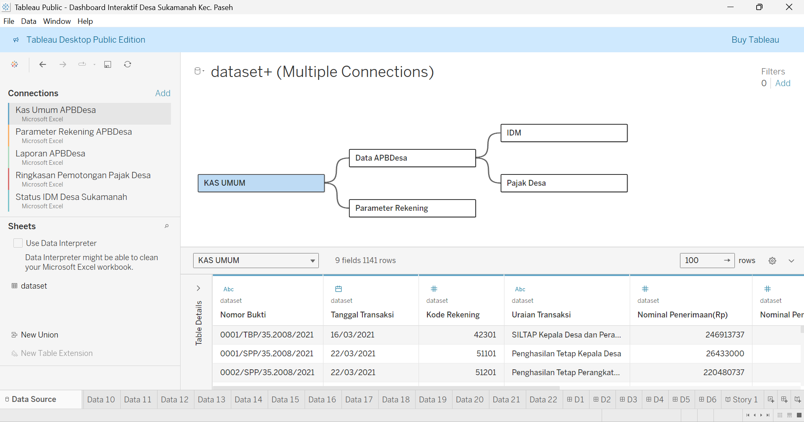
Gambar 4. 8 Data Source Perancangan Dashboard
Gambar tersebut merepresentasikan fase preparasi data dalam lingkungan Tableau Public untuk pengembangan dashboard analitik interaktif terkait dimensi administratif dan fiskal Desa Sukamanah, Kecamatan Paseh. Secara esensial, visualisasi ini mengilustrasikan metodologi integrasi data multidomain meliputi catatan keuangan umum, parameter rekening, laporan Anggaran Pendapatan dan Belanja Desa (APBDesa), data perpajakan, serta indikator Indeks Desa Membangun (IDM) melalui proses transformasi dan penyusunan skema terstruktur. Tujuan operasionalnya adalah membentuk suatu model data terpadu yang menjamin koherensi dan interoperabilitas. Secara metodologis, tahapan ini merefleksikan pendekatan sistematis dalam konsolidasi repositori heterogen, yang berfungsi sebagai landasan kritis untuk visualisasi komprehensif, analisis tematik, serta pendukung pengambilan keputusan berbasis bukti dalam konteks tata kelola desa.
      - Worksheet
- Total Transaksi Parameter Rekening APBDesa
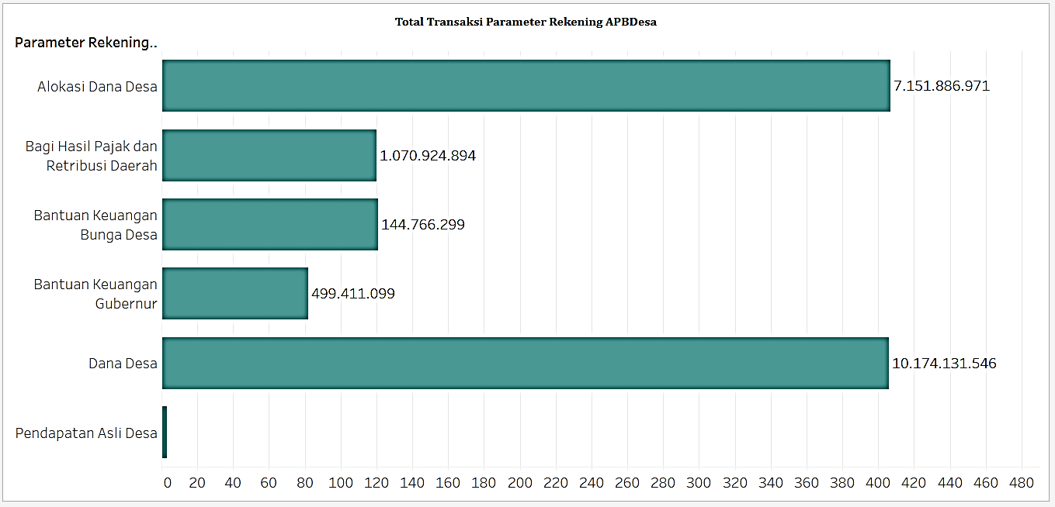
Gambar 4. 9 Grafik Batang Horizontal (Bar Chart)
Ini adalah grafik batang horizontal (bar chart) yang memvisualisasikan distribusi total transaksi APBDes berdasarkan kategori rekening. Kategori rekening berada di sumbu vertikal, sementara total transaksi diwakili oleh sumbu horizontal. Setiap batang dilengkapi label numerik yang menunjukkan nilai transaksi pengeluarannya.
- Trend Penerimaan dan Pengeluaran Bulanan
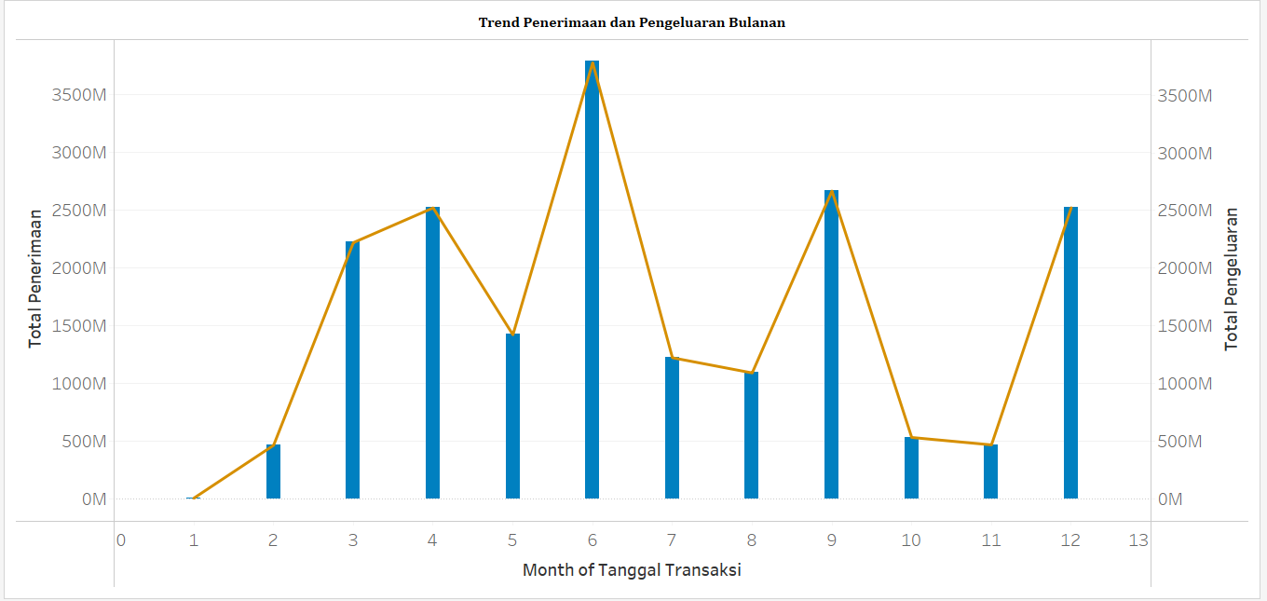
Gambar 4. 10 grafik kombinasi (combination chart)
Gambar ini menampilkan grafik kombinasi (batang dan garis) untuk membandingkan tren bulanan penerimaan dan pengeluaran. Sumbu horizontal menunjukkan bulan (1-12). Grafik batang (sumbu kiri) merepresentasikan penerimaan, sedangkan grafik garis (sumbu kanan) menunjukkan pengeluaran, memungkinkan analisis simultan kedua variabel.
- Trend Pengeluaran untuk BLT Dana Desa
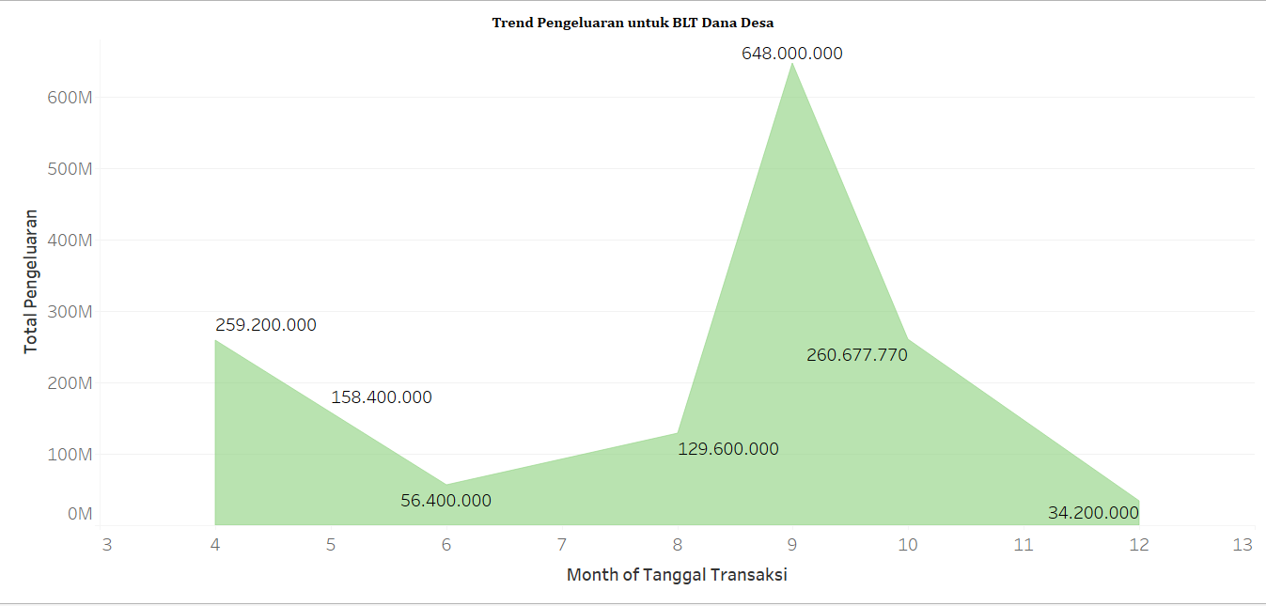
Gambar 4. 11 grafik area (area chart)
Ini adalah grafik area yang memvisualisasikan tren pengeluaran bulanan BLT Dana Desa. Sumbu horizontal menunjukkan periode waktu (bulan ke-3 hingga ke-13), namun data pengeluaran aktual tersedia dari bulan ke-4 hingga ke-12. Sumbu vertikal menunjukkan nilai total pengeluaran (jutaan Rupiah). Area berwarna di bawah kurva merepresentasikan akumulasi pengeluaran sepanjang waktu.

- Trend Realisasi Belanja per Bulan
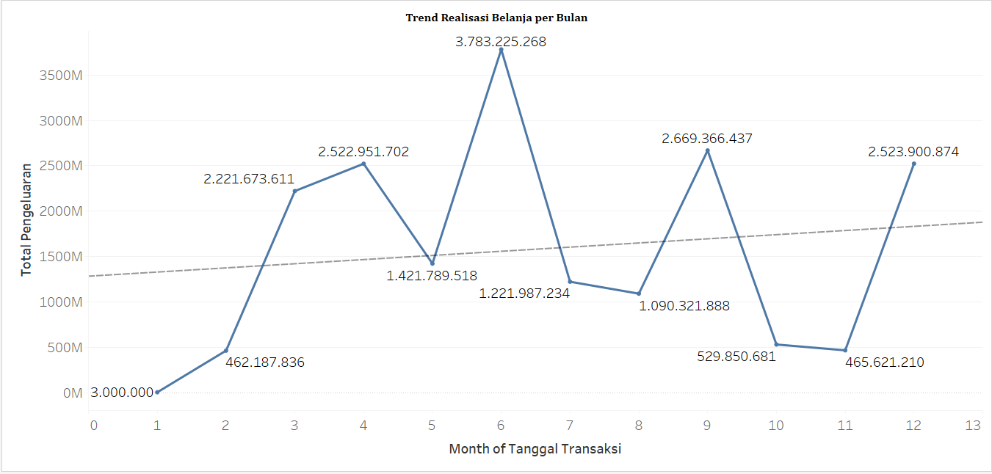
Gambar 4. 12 grafik garis (line chart)
Visualisasi ini adalah grafik garis (line chart) berjudul "Trend Realisasi Belanja per Bulan". Ini menggambarkan perkembangan realisasi anggaran belanja berdasarkan bulan (0-13) pada sumbu horizontal dan total pengeluaran (miliar Rupiah) pada sumbu vertikal. Garis solid menunjukkan realisasi belanja bulanan, sementara garis putus-putus menampilkan tren linier untuk mengidentifikasi pola kecenderungan umum.
- Pajak Contribution Map
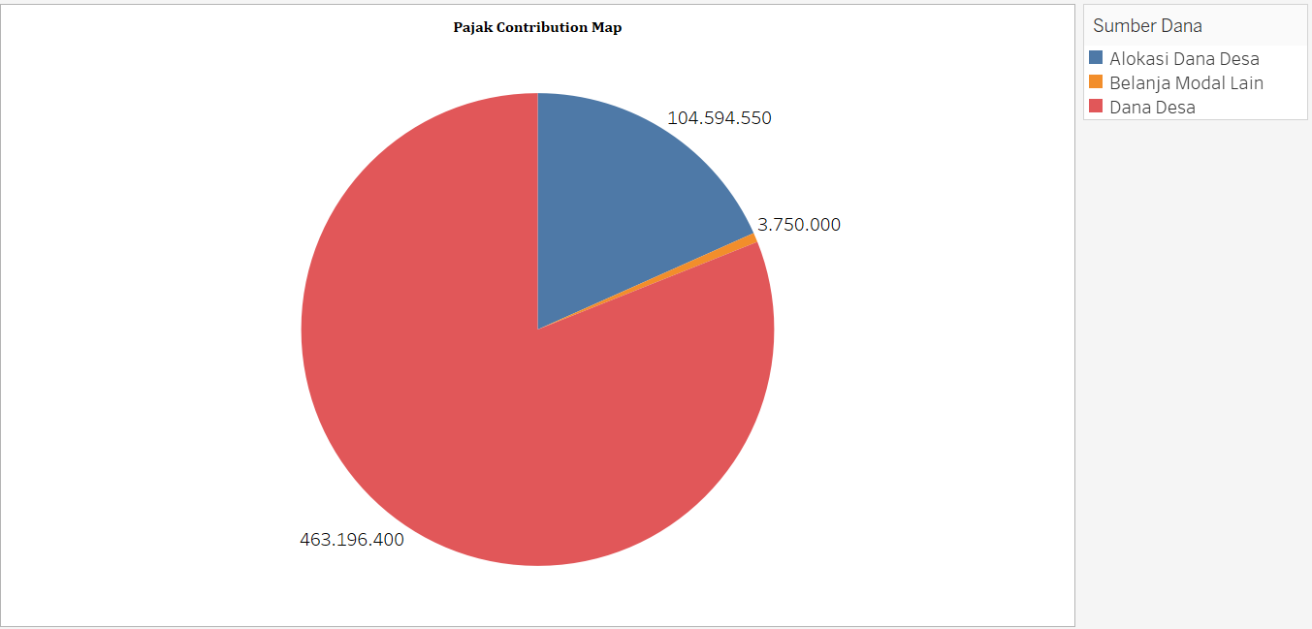
Gambar 4. 13 Grafik Pie (Pie chart)
Ini adalah grafik pie 'Pajak Contribution Map', yang menunjukkan persentase kontribusi penerimaan pajak dari berbagai sumber dana. Tiap sektor lingkaran mewakili kategori sumber dana dan ukurannya menunjukkan proporsinya, lengkap dengan nilai absolut. Legenda (biru: 'Alokasi Dana Desa', oranye: 'Belanja Modal Lain', merah: 'Dana Desa') membantu mengidentifikasi dominasi setiap sumber.
- Forecast Pengeluaran Tahunan
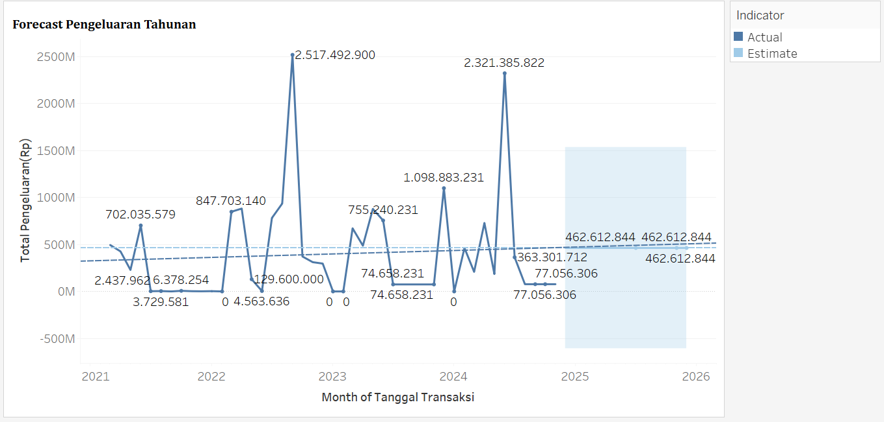
Gambar 4. 14 Grafik garis (Line Chart)
Ini adalah grafik garis 'Forecast Pengeluaran Tahunan' yang menyajikan tren pengeluaran historis (2021-2024) dan proyeksi (2025-2026). Sumbu horizontal menunjukkan bulan transaksi, sumbu vertikal total pengeluaran (jutaan Rupiah). Garis solid menampilkan data aktual, sementara area bernuansa dengan garis putus-putus menunjukkan perkiraan pengeluaran. Sebuah garis putus-putus horizontal mungkin menunjukkan rata-rata atau target pengeluaran historis. Ini memfasilitasi analisis tren dan perencanaan anggaran.
- Cash Flow Heatmap
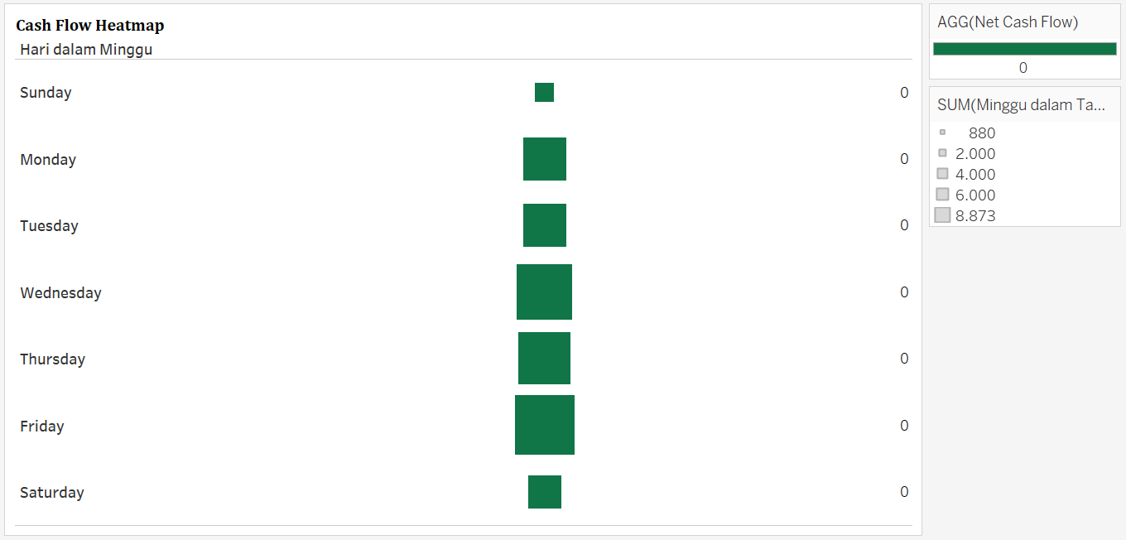
Gambar 4. 15 Heatmap
Visualisasi ini adalah heatmap 'Cash Flow Heatmap' yang bertujuan mengidentifikasi pola arus kas bersih harian dalam seminggu (Minggu-Sabtu). Sumbu vertikal menunjukkan 'Hari dalam Minggu', sedangkan sumbu horizontal, meskipun mewakili Net Cash Flow, selalu bernilai nol. Warna sel merepresentasikan agregat 'SUM(Minggu dalam Tahun)' (diduga frekuensi transaksi), dengan skala hijau muda (rendah) hingga hijau gelap (tinggi). Meski arus kas bersih tidak bervariasi, heatmap ini dapat menunjukkan pola periodisitas aktivitas harian.
- Capaian Skor IDM Vs Target Mandiri
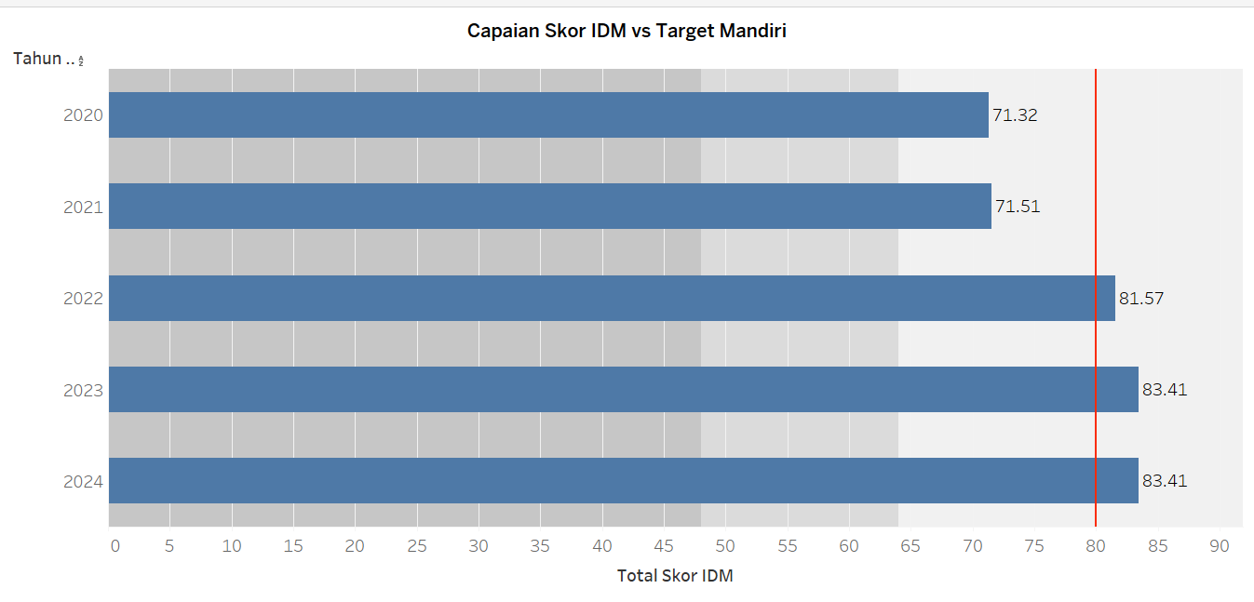
Gambar 4. 16 grafik batang horizontal (horizontal bar chart)
Visualisasi ini adalah grafik batang horizontal 'Capaian Skor IDM vs Target Mandiri'. Ini membandingkan skor IDM tahunan (2020-2024) dengan kualifikasi Desa Mandiri. Sumbu vertikal adalah Tahun, sumbu horizontal Total Skor IDM. Garis merah di skor 80 menandai batas minimum Desa Mandiri, memfasilitasi analisis kesenjangan kinerja.
- Skor IKL, IKE, & IKS Perbandingan Komponen per Tahun
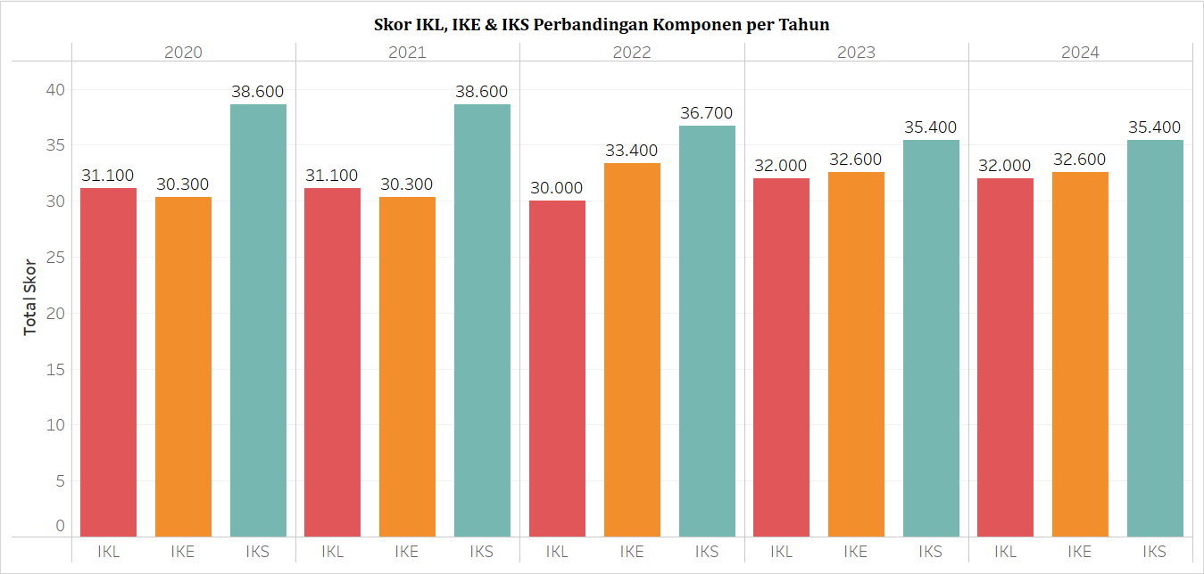
Gambar 4. 17 grafik batang berkelompok (grouped bar chart)
Ini adalah grafik batang berkelompok 'Perbandingan Komponen Skor IKE vs IKS per Tahun'. Grafik ini menganalisis tren multianual dan komparasi kinerja IKL, IKE, dan IKS dalam IDM (2020–2024). Sumbu horizontal adalah Tahun, menampilkan batang merah (IKL), oranye (IKE), dan biru-kehijauan (IKS). Sumbu vertikal menunjukkan Total Skor (0-40). Visualisasi ini membantu mengidentifikasi pola perkembangan dan disparitas antar komponen secara holistik.
      - Dashboard
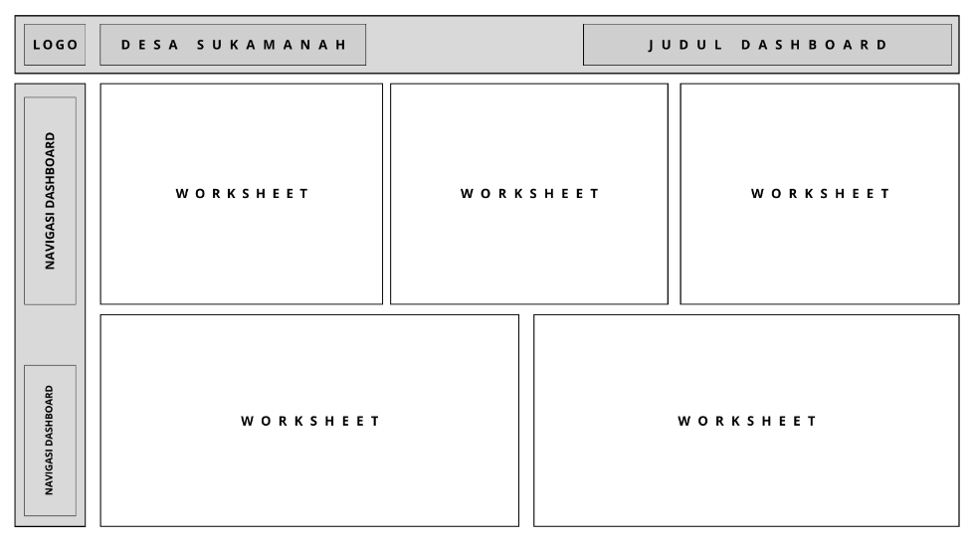
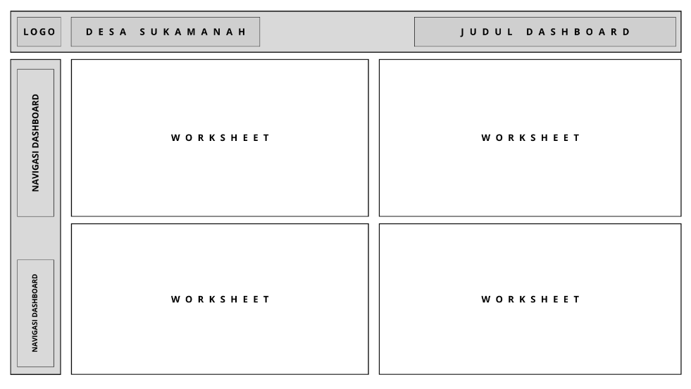
Gambar 4. 18 Desain Awal Dashboard
Langkah awal yang dilakukan penulis adalah merancang tampilan dashboard dengan menggu-nakan object yang sudah di sediakan untuk membagi bagian yang akan digunakan untuk meletakkan visualisasi yang sudah dibuat sebelumnya. Memberikan Logo Instansi, Nama Instansi dan Judul Dashboard pada bagian header atas dashboard untuk memperjelas bahwa dashboard ini dibuat untuk keperluan instansi tersebut dan dibagian header sebelah kanan penulis menambahkan tombol navigasi berpindah antar dashboard dengan mudah dan praktis serta penulis nanti akan menambahkan tombol navigasi unduh dokumen dashboard.
    - Listing Program
Dalam pembuatan dashboard menggunakan Tableau, tidak ada kebutuhan untuk menulis "listing program" tradisional seperti yang biasa dilakukan dalam pengembangan perangkat lunak menggunakan bahasa pemrograman (misalnya Python, Java, JavaScript). Ini karena Tableau mengadopsi pendekatan yang sangat visual dan berpusat pada antarmuka pengguna grafis (GUI) dengan mekanisme drag-and-drop. Berikut merupakan Langkah – Langkah pembuatan dashboard menggunakan tableau :

      - Data Source
- Pastikan sudah masuk ke dalam sistem Tableau.

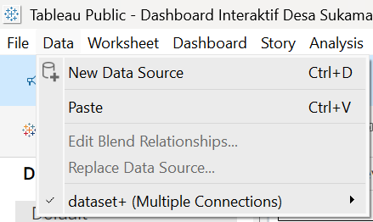
Gambar 4. 19 Menu Data Tableau
- Klik menu Data > New Data Source
- Tekan tombol Upload from computer dan pilih file
- Kas Umum APBDesa.xlsx
- Laporan APBDesa.xlsx
- Parameter Rekening APBDesa.xlsx
- Ringkasan Pemotongan Pajak Desa.xlsx
- Status IDM Desa Sukamanah.xlsx
- Data tersebut akan ditambahkan ke dalam Tableau Public.
- Tekan tombol Publish As
- Selanjutnya, tentukan nama Workbook di dalam kotak dialog Publish Workbook.
- Tekan tombol Publish.
Selanjutnya akan masuk ke dalam workbook. Nama Workbook disesuaikan dengan nama yang sudah ditentukan di dalam kotak dialog Publish Workbook pada Langkah-langkah di atas. Di dalam workbook, sudah bisa menganalisis dan memvisualisasi data.

      - Worksheet
- Total Transaksi Parameter Rekening APBDesa
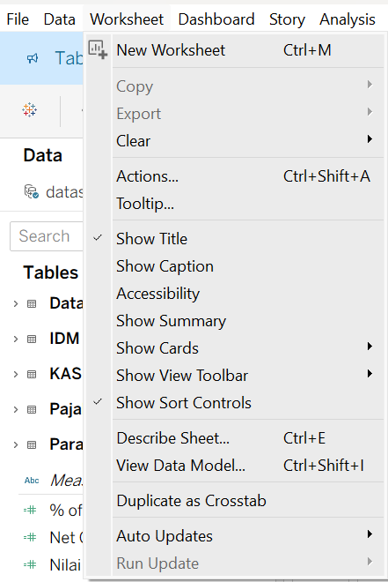
Gambar 4. 20 Menu Worksheet
- Buat Worksheet baru dengan mengklik tab worksheet.
- Tarik Field ke Columns dan Rows
Gambar 4. 21 Field Columns dan Rows
- Di Columns: Tarik field yang ingin dijadikan sumbu horizontal. Dalam contoh gambar, fieldnya adalah CNT(Tanggal Transaksi) yang nampaknya merupakan count jumlah transaksi per kategori.
- Di Rows: Tarik field kategori yang ingin Anda kelompokkan, seperti Parameter Rekening APBDesa.

- Terapkan Filter
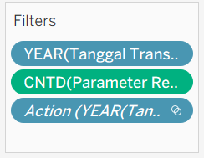
Gambar 4. 22 Filter Data
- Tambahkan filter untuk menyesuaikan data seperti tahun atau parameter lain yang ingin Anda atur, contohnya:
- Filter YEAR(Tanggal Transaksi) untuk lihat data per tahun.
- Filter CNTD(Parameter Rekening APBDesa) untuk mempersempit data yang muncul.
- Atur Tampilan Grafik
- Pilih tipe grafik Bar Chart (Diagram Batang) di bagian Marks, biasanya sudah otomatis kalau data Anda dipasang di columns dan rows sesuai.
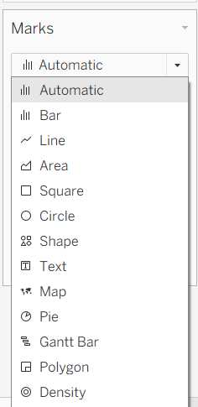
Gambar 4. 23 Mark Pilih Tipe Grafik
- Klik pada Label untuk menampilkan value di ujung batang seperti yang terlihat pada gambar.
- Sesuaikan warna batang di Color jika perlu.
    - Simpan dan Gunakan

- Trend Penerimaan dan Pengeluaran Bulanan
- Buat Kolom dan Baris untuk Grafik
- Tarik field berikut ini ke lokasi yang tepat:
Gambar 4. 24 Field Columns dan Rows
- Columns: Tarik MONTH(Tanggal Transaksi) (pilih fungsi MONTH untuk mengelompokkan data berdasarkan bulan)
- Rows: Tarik SUM(Nominal Penerimaan(Rp)) dan SUM(Nominal Pengeluaran(Rp))
- Buat Grafik Kombinasi (Bar dan Line)
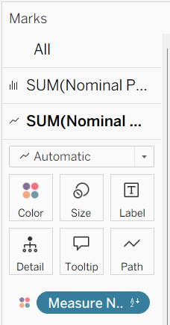
Gambar 4. 25 Mark Measure
        - Tableau otomatis akan membuat dua grafik secara paralel (dual axis).
        - Pada bagian Marks card, pilih dropdown untuk masing-masing measure:
          - Untuk SUM(Nominal Penerimaan(Rp)), pilih tipe grafik Bar.
          - Untuk SUM(Nominal Pengeluaran(Rp)), pilih tipe grafik Line.
- Satukan Sumbu Y
- Klik kanan pada axis kedua (biasanya axis sebelah kanan), pilih Dual Axis untuk menyatukan kedua grafik menjadi satu tampilan.
- Klik kanan lagi pada axis yang sudah di-dual, dan pilih Synchronize Axis agar skala grafik bar dan line sama.
- Atur Tampilan dan Label
- Tambahkan judul grafik: Klik pada area judul di atas dan ketik “Trend Penerimaan dan Pengeluaran Bulanan”.
- Untuk menambah label:
- Klik pada Marks card masing-masing grafik.
- Pilih Label dan centang opsi untuk menunjukkan nilai di atas bar/line.
- Sesuaikan warna:
- Pilih warna biru untuk bar (Penerimaan).
- Pilih warna oranye untuk garis (Pengeluaran).
- Terapkan Filter (Optional)
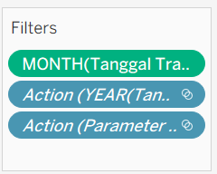
Gambar 4. 26 Filter Data
- Tambahkan filter sesuai kebutuhan, misalnya:
- Filter MONTH(Tanggal Transaksi) agar bisa lihat data per bulan tertentu.
- Filter YEAR(Tanggal Transaksi) untuk memilih tahun yang diinginkan.
- Pilih filter dari panel Filters dan drag ke area filter.
- Simpan dan Gunakan

- Trend Pengeluaran untuk BLT Dana Desa
- Tempatkan Field ke Columns dan Rows
Gambar 4. 27 Field Columns dan Rows
- Columns: Tarik field MONTH(Tanggal Transaksi)
- Klik kanan pada field Tanggal Transaksi, pilih Create > Calculated Field jika perlu buat MONTH, atau langsung drag field Tanggal Transaksi dan pilih MONTH sebagai level detail waktu.
- Rows: Tarik field SUM(Nominal Pengeluaran(Rp))
- Terapkan Filter
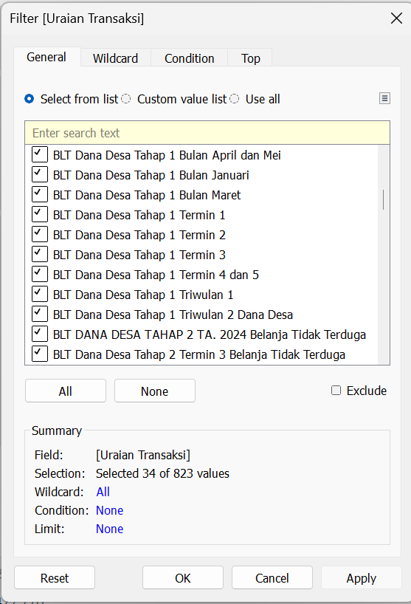
Gambar 4. 28 Filter Data

- Tarik field Uraian Transaksi ke panel Filters.
- Pilih transaksi yang ingin ditampilkan, misal hanya transaksi yang mengandung “BLT Dana Desa”.
- Anda juga bisa menambahkan filter lain, misalnya tahun jika diperlukan.
- Pilih Tipe Grafik Area
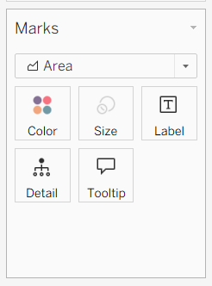
Gambar 4. 29 Mark Pilih Tipe Grafik
- Di bagian Marks card, ubah tipe grafik dari Automatic ke Area. Grafik akan berubah bentuk menjadi area chart berwarna.
- Tambah Label Data
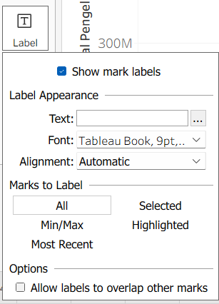
Gambar 4. 30 Menambahkan Label Data
- Dalam Marks card, klik tab Label.
- Centang opsi untuk menampilkan nilai (Show mark labels).
- Label nilai akan muncul di atas masing-masing titik bulan tersebut seperti pada gambar.

- Atur Judul Grafik
- Klik dua kali pada area judul grafik di atas, dan ketik judul seperti “Trend Pengeluaran untuk BLT Dana Desa” atau sesuai kebutuhan.
- Sesuaikan Warna dan Detail
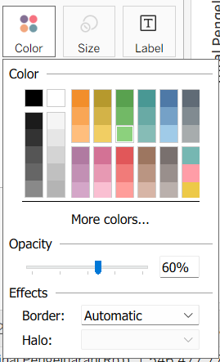
Gambar 4. 31 Menambahkan Warna dan Detail
- Klik tab Color dalam Marks card untuk memilih warna area grafik (pada gambar warna hijau muda).
- Sesuaikan opacity dan border jika diinginkan agar tampilan lebih menarik.
- Simpan dan Gunakan

- Trend Realisasi Belanja per Bulan
- Tarik Field ke Kolom dan Baris (Columns & Rows)
Gambar 4. 32 Field Columns dan Rows
- Columns: Tarik MONTH(Tanggal Transaksi)
- Klik kanan pada field Tanggal Transaksi, pilih Create > Custom Date > Month jika belum tersedia.
- Rows: Tarik SUM(Nominal Pengeluaran(Rp))
- Pastikan ini adalah agregasi SUM untuk menjumlahkan total pengeluaran per bulan.

- Terapkan Filter Tahun dan Parameter (Jika diperlukan)
- Jika ingin membatasi tahun tertentu, tarik YEAR(Tanggal Transaksi) ke panel Filter dan pilih tahun yang diinginkan.
- Bisa juga menambahkan filter lain sesuai kebutuhan.
- Pilih Tipe Grafik Garis
- Di Marks card, pilih tipe grafik Line (atau biarkan Automatic jika sudah default line).
- Tambahkan Label Nilai Data
- Di bagian Marks, klik Label
- Centang opsi Show mark labels agar nilai pengeluaran tiap bulan terlihat di atas titik data seperti pada gambar.
- Tambahkan Trend Line
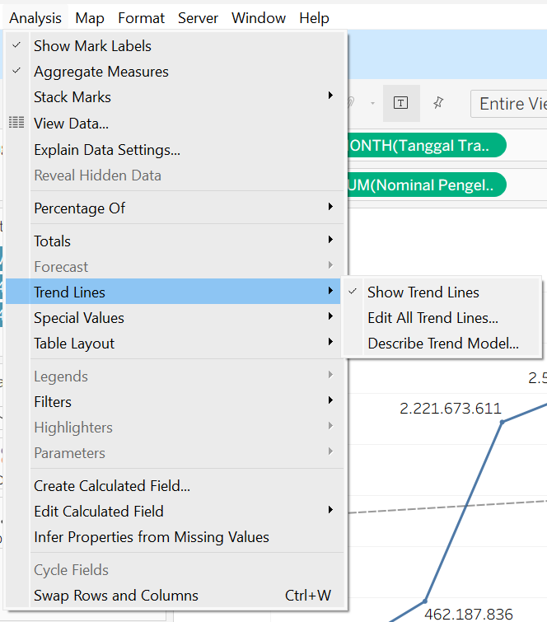
Gambar 4. 33 Menambahkan Trend Line
- Di bagian menu atas, pilih Analytics tab (biasanya di sebelah Data)
- Tarik dan letakkan Trend Line > Linear ke grafik
- Trend line akan muncul sebagai garis putus-putus di grafik menunjukkan tren naik/turun pengeluaran.
- Atur Judul Grafik
- Klik dua kali pada judul grafik default di atas,
- Ganti teks menjadi “Trend Realisasi Belanja per Bulan” atau sesuai kebutuhan.

- Sesuaikan Sumbu dan Label
- Klik kanan pada sumbu (axis) untuk mengatur format angka, misalnya menampilkan dengan satuan juta atau miliar (M).
- Sesuaikan font, warna garis, dan lainnya agar sesuai estetika.
- Simpan dan Gunakan

- Pajak Contribution Map
- Atur Tampilan Grafik Pie
- Pada bagian Marks card, pilih tipe grafik Pie dari dropdown (default biasanya Automatic atau Bar)
- Tarik Field ke Bagian Marks
- Color: Tarik field Uraian Transaksi ke bagian Color untuk memberikan warna berbeda pada setiap kategori pajak/sumber dana
- Angle: Tarik field SUM(Nominal Pengeluaran(Rp)) ke bagian Angle, ini menentukan besaran masing-masing sektor pie sesuai nilai total pengeluaran
- Label: Tarik SUM(Nominal Pengeluaran(Rp)) juga ke bagian Label, agar nilai nominal muncul di masing-masing sektor
- Jika ingin, tarik juga Uraian Transaksi ke Label agar nama kategori muncul di pie chart
- Jika tersedia, Anda bisa tambahkan Percent of Total Tax ke Label untuk menampilkan persentase juga
- Tambahkan Filter
- Dari panel data, tarik field seperti Kode Rekening (Sheet1), Action (YEAR(Tanggal Transaksi)), atau Action (Parameter Rekening APBDesa) ke panel Filters untuk memfilter data sesuai kebutuhan analisis Anda.
- Atur Label Pie Chart
- Klik pada bagian Label di Marks card
- Centang opsi Show mark labels agar label angka dan/atau nama kategori muncul di pie chart
- Sesuaikan ukuran font dan posisi label jika perlu agar terlihat rapi dan jelas
- Tambahkan Judul Grafik
- Klik dua kali pada judul default di atas grafik,
- Tuliskan judul sesuai kebutuhan seperti “Pajak Contribution Map”
- Sesuaikan Warna dan Visual
- Klik pada legend warna untuk mengubah warna masing-masing kategori agar lebih menarik atau sesuai tema
- Periksa layout dan tata letak visual secara keseluruhan
- Simpan dan Gunakan

- Forecast Pengeluaran Tahunan
- Tarik Field ke Columns dan Rows
- Tarik fungsi tanggal bulan: MONTH(Tanggal Transaksi) ke Columns
- Tarik kolom nilai pengeluaran: SUM(Nominal Pengeluaran(Rp)) ke Rows
- Atur Marks Card untuk Garis
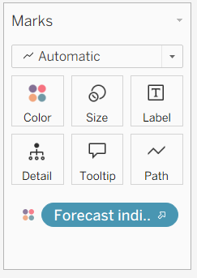
Gambar 4. 34 Mark Pilih Tipe Grafik
- Pastikan tipe grafik di Marks card adalah Line atau Automatic (yang menampilkan garis)
- Tarik field yang menandakan "Forecast indicator" atau "Indicator" (Actual/Estimate) ke warna (Color) agar membedakan data aktual dan estimasi/perkiraan
- Tambahkan Label Data
- Tarik SUM(Nominal Pengeluaran(Rp)) ke Label agar nilai secara numerik tampil di masing-masing titik garis
- Klik pada Label -> centang "Show Mark Labels"
- Atur font dan posisi agar label terbaca jelas
- Tambahkan Filter pada Panel
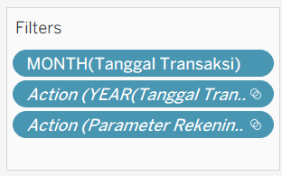
Gambar 4. 35 Filter Data
Tarik field MONTH(Tanggal Transaksi), YEAR(Tanggal Transaksi) dan parameter lain yang relevan ke panel Filter agar Anda dapat memilih tahun dan parameter spesifik
- Tambahkan Garis Trendline (Opsional)
- Pergi ke menu Analytics
- Tarik Trend Line ke area grafik untuk menambahkan garis tren tren ke data aktual
- Sesuaikan Tampilan dan Tata Letak
- Tambahkan judul grafik dengan klik dua kali di atas grafik, misalnya “Forecast Pengeluaran Tahunan”
- Ubah warna garis estimasi dan aktual agar jelas berbeda, misalnya: actual berwarna gelap, estimate warna lebih terang/transparan
- Sesuaikan sumbu X agar menampilkan tahun dan bulan secara komprehensif
- Simpan dan Gunakan

- Cash Flow Heatmap
- Tarik Field ke Columns dan Rows
- Tarik field Hari dalam Minggu ke Rows (Supaya hari dalam minggu tampil sebagai baris vertikal)
- Tidak ada field khusus di Columns pada heatmap ini, kolom bisa kosong atau menggunakan field pengelompokan lain jika ingin
- Atur Marks Menjadi Bentuk Square/Heatmap
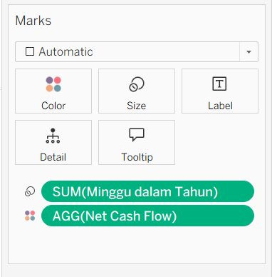
Gambar 4. 36 Mark Pilih Tipe Grafik
- Pada panel Marks, ubah tipe grafik menjadi Square (atau gunakan Automatic dan pilih yang kotak)
- Tarik field SUM(Minggu dalam Tahun) ke Size, agar ukuran persegi disesuaikan secara proporsional berdasarkan jumlah minggu (menyiratkan frekuensi)
- Tarik field AGG(Net Cash Flow) ke Color, agar warna kotak merepresentasikan nilai net cash flow. Warna biasanya dari gelap ke terang untuk menunjukkan intensitas nilai
- Tambahkan Label dan Tooltip
- Tarik field ukuran SUM(Minggu dalam Tahun) dan AGG(Net Cash Flow) ke Label untuk menampilkan nilai angka di tiap kotak
- Pastikan tooltip diaktifkan agar saat kursor diarahkan ke kotak bisa menampilkan detail nilai dan informasi lain
- Atur Filter
- Tarik filter seperti SUM(Minggu dalam Tahun) dan AGG(Net Cash Flow) ke panel Filter untuk membatasi data
- Jika Anda punya parameter atau action filter lain, gunakan untuk interaktivitas
- Sesuaikan Tampilan
- Tambahkan judul grafik misalnya “Cash Flow Heatmap”
- Sesuaikan palet warna untuk mudah dibaca dan menekankan nilai tinggi vs rendah
- Ubah ukuran kotak dan padding agar heatmap rapi dan informatif
- Kustomisasi axis jika diperlukan, untuk memastikan label hari terlihat jelas (Sunday hingga Saturday)
- Simpan dan Integrasikan

- Capaian Skor IDM Vs Target Mandiri
- Tarik Field ke Columns dan Rows
- Tarik field SUM(Skor IDM) ke kolom (Columns)
- Tarik field Tahun Anggaran ke baris (Rows) Dengan ini, Anda akan mendapatkan bar chart horizontal dari skor IDM per tahun.
- Tambahkan Target sebagai Garis Referensi
- Tarik field SUM(Target Mandiri) ke panel Marks, dan letakkan di bagian Detail atau gunakan sebagai reference line
- Cara yang mudah dan dinamis:
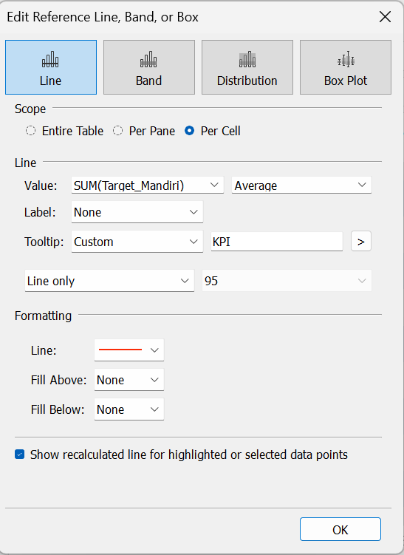
Gambar 4. 37 Menambahkan Target sebagai Garis Referensi
- Klik kanan pada axis horizontal Skor IDM > Add Reference Line
- Pilih summarization Average atau Constant lalu isi dengan nilai target atau gunakan field Target Mandiri sebagai nilai garis referensi (jika target per tahun berbeda gunakan calculated field)
- Atur warna garis menjadi merah atau warna yang menonjol untuk membedakan target
- Tambahkan Label pada Bar
- Pada panel Marks, tambahkan Label untuk menampilkan angka skor pada masing-masing bar sehingga lebih informatif
- Centang opsi show mark labels (tampilkan label)
- Tambahkan Filter
- Tarik filter seperti Action (Tahun Anggaran) ke panel Filter jika ingin membatasi tampilan tahun tertentu
- Penyesuaian Visual
- Atur warna batang untuk visualisasi yang menarik dan konsisten (misalnya biru)
- Pastikan label tahun di sisi baris tampil rapi dan mudah dibaca
- Sesuaikan judul grafik sesuai kebutuhan, seperti “Capaian Skor IDM vs Target Mandiri”
- Atur ukuran dan tata letak agar proporsional dan mudah dipahami
- Simpan dan Integrasi

- Skor IKL, IKE, & IKS Perbandingan Komponen per Tahun
- Tempatkan Field pada Columns dan Rows
- Tarik field Tahun Anggaran (IDM) ke Columns
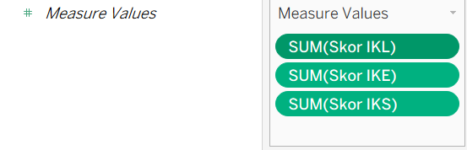
Gambar 4. 38 Measure Values
- Tarik Measure Names ke Columns juga, letakkan setelah Tahun Anggaran (IDM) sehingga tiap tahun akan terbagi menjadi beberapa grup (IKL, IKE, IKS)
- Tarik Measure Values ke Rows
- Pilih Measure Values
- Pastikan pada Measure Values hanya terdapat tiga field berikut:
- SUM(Skor IKL)
- SUM(Skor IKE)
- SUM(Skor IKS)
- Jika ada measure lain, hapus dari daftar Measure Values di "Marks" card agar tidak mengganggu
- Atur Color dan Label
- Pada panel Marks, pilih tipe Bar untuk membuat visual bar
- Tarik Measure Names ke Color untuk membedakan tiap skor dengan warna berbeda
- Tarik Measure Values ke Label agar nilai numerik muncul di atas bar
- Aktifkan opsi Show Mark Labels agar label skor tampil jelas
- Saat Filter
- Apabila Anda ingin mengatur komponen yang tampil, bisa gunakan filter Measure Names
- Filter juga bisa dipasang pada Tahun Anggaran jika ingin membatasi tahun tertentu
- Atur Label dan Tooltip
- Sesuaikan label agar terbaca jelas (ukuran font, posisi)
- Sesuaikan tooltip agar tampil informasi yang dibutuhkan saat hover
- Tambahkan Judul Grafik
- Klik dua kali pada area judul grafik
- Buat judul seperti “Skor IKL, IKE & IKS Perbandingan Komponen per Tahun”
- Atur Layout dan Simpan

      - Dashboard
- Persiapkan Data dan Worksheet Visualisasi
- Pastikan semua data sudah terhubung ke Tableau, meliputi tabel dan field yang diperlukan.
- Buat worksheet terpisah untuk setiap grafik yang ingin Anda tampilkan di dashboard, misalnya:
- Grafik bar untuk Total Transaksi Parameter Rekening APBDesa.
- Grafik bar level 3 untuk Trend Alokasi Dana Infrastruktur.
- Grafik kombinasi bar dan line untuk Trend Penerimaan dan Pengeluaran Bulanan.
- Grafik area untuk Trend Pengeluaran BLT Dana Desa.
- Grafik bar level 3 untuk Trend Alokasi Dana Belanja Pegawai.
- Grafik line untuk Trend Realisasi Belanja per Bulan.
Catatan: Setiap worksheet ini harus sempurna terlebih dahulu, dengan filter, label, warna, dan tooltip sudah diatur sesuai kebutuhan.
- Buat Dashboard Baru
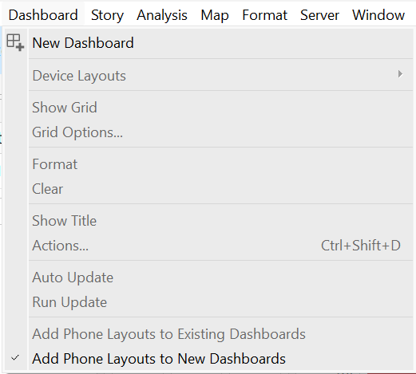
Gambar 4. 39 Membuat Dashboard Baru
- Klik Dashboard > New Dashboard atau ikon dashboard pada Tableau.
- Pada panel kiri, sesuaikan ukuran dashboard, gunakan Automatic atau tentukan ukuran sesuai kebutuhan tampilan (desktop, tablet, phone).
- Di bagian Sheets, pilih semua worksheet yang ingin dimasukkan (misal: Data1, Data2, Data3, dst).

- Susun Layout Dashboard
- Drag dan drop tiap worksheet ke area dashboard sesuai tata letak gambar, misalnya:
  - Bagian atas kiri untuk grafik "Total Transaksi Parameter Rekening".
  - Di sebelah kanan untuk "Trend Alokasi Dana Infrastruktur" dan "Trend Penerimaan dan Pengeluaran Bulanan".
  - Di bagian bawah untuk grafik "Trend Pengeluaran BLT Dana Desa", "Trend Alokasi Dana Belanja Pegawai", dan "Trend Realisasi Belanja per Bulan".
- Gunakan Containers (Horizontal / Vertical) untuk mengelompokkan visual agar lebih rapi dan responsif.
- Sesuaikan ukuran dan posisi masing-masing visual agar proporsional seperti gambar, termasuk mengatur margin dan padding jika perlu.
- Tambahkan Elemen Teks dan Gambar
- Gunakan objek Text untuk menambah judul utama dashboard, subjudul, atau deskripsi tambahan (contoh: "DESA SUKAMANAH KEC. PASEH", serta nama admin).
- Gunakan objek Image untuk menempelkan logo desa di pojok kiri atas.
- Gunakan objek Navigation untuk membuat tombol atau tautan untuk memudahkan pengguna pindah antar dashboard atau sheet.
- Gunakan objek Download (Unduh) untuk menambahkan tombol atau tautan yang memungkinkan pengguna mengunduh data atau visualisasi dalam format tertentu.
- Gunakan objek Horizontal / Vertical Line jika perlu untuk visual pembatas antar bagian.

- Atur Interaksi Antar Visual (Dashboard Actions)
- Klik Dashboard > Actions.
- Pilih Add Action > Filter untuk membuat interaksi klik-pilih antar grafik:
    - Misal, klik pada salah satu kategori di grafik bar "Total Transaksi" memfilter data grafik lainnya agar menampilkan data terkait.
- Atur sumber (source sheets) dan target sheets, serta cara kerja filter (single select, multiple select).
- Tambahkan juga Highlight Actions bila ingin menyorot data saat hover.
- Klik OK dan terapkan.
- Sesuaikan Filter dan Kontrol Dashboard
- Jika ada filter yang digunakan untuk seluruh dashboard, dapat ditambahkan sebagai Filter Control secara global.
- Pastikan filter yang aktif di tiap worksheet juga muncul di dashboard jika ingin pengguna dapat melakukan filtering.
- Gunakan Parameters jika ada kebutuhan pilihan dinamis seperti tahun, kategori, atau rentang waktu.
- Simpan dan Preview
- Simpan workbook Anda.
- Preview dashboard dengan menggunakan fitur Device Preview untuk memastikan tampilannya sesuai pada perangkat desktop, tablet, dan phone.
- Uji filter dan interaksi untuk memastikan semua fungsi berjalan dengan lancar.

BAB V
IMPLEMENTASI DAN PENGUJIAN

  - Hasil Tampilan
Setelah melakukan perancangan Dashboard Interaktif, maka tahap selanjutnya adalah implementasi. Implementasi merupakan tahap penerapan bagi sistem baru dan merupakan tahap utama Dimana Dashboard Interaktif siap digunakan. Implementasi betujuan untuk menjelaskan modul-modul perancangan.
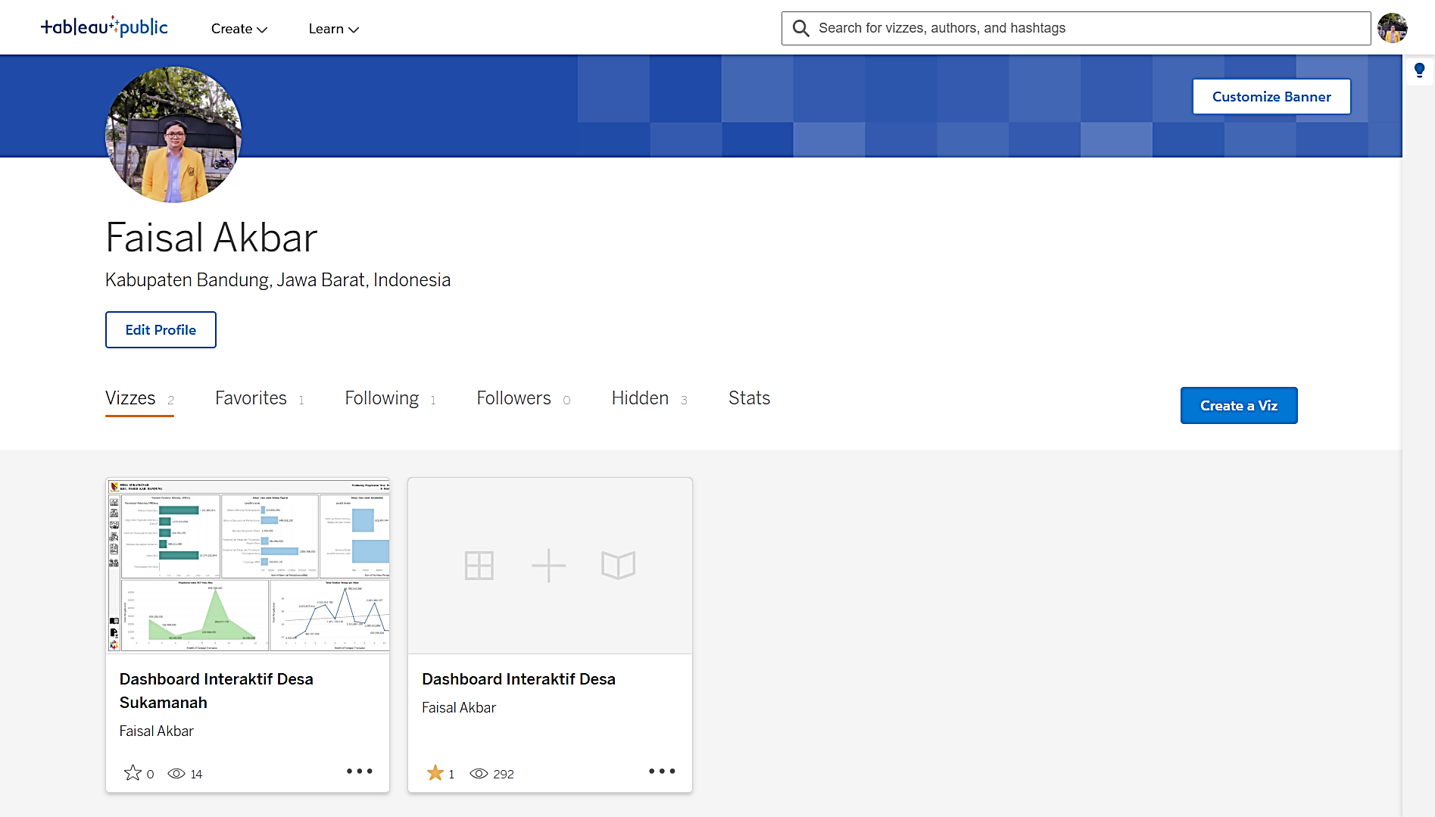
Gambar 5. 1 Akun Tableau Public
Sumber : https://public.tableau.com/app/profile/faisal.akbar7785/vizzes
Gambar ini mendokumentasikan sebuah antarmuka web yang dirancang khusus untuk platform visualisasi data sosial sebuah ruang digital di mana karya visual, metrik, dan interaksi pengguna disatukan menjadi pengalaman yang informatif dan menarik. Desain antarmuka menekankan tampilan visual yang terorganisir: konten disusun dalam kartu atau panel yang mudah dipindai sehingga pengguna bisa melihat ringkasan metrik (misalnya. jumlah suka, tampilan, dan komentar) tanpa kehilangan konteks. Navigasi dibuat intuitif dengan menu yang jelas, filter cepat, dan jalur balik (breadcrumbs) sehingga pengguna dapat mengeksplorasi dataset, menemukan karya terkait, atau menelusuri tren dengan cepat. Selain itu, metrik interaksi sosial seperti tombol suka, penghitung tampilan, dan indikator berbagi dirancang tidak hanya sebagai angka statis, tetapi juga sebagai pendorong partisipasi misalnya, menonjolkan karya yang sedang tren atau menampilkan notifikasi micro interaction saat seseorang memberi tanda suka yang pada gilirannya mendorong keterlibatan dan berbagi karya. Secara keseluruhan, antarmuka ini menggabungkan prinsip-prinsip desain dashboard yang efektif, pemahaman audiens, dan praktik UI/UX untuk menjadikan data sosial mudah dipahami, mudah dijelajahi, dan memotivasi tindakan nyata dari pengguna.
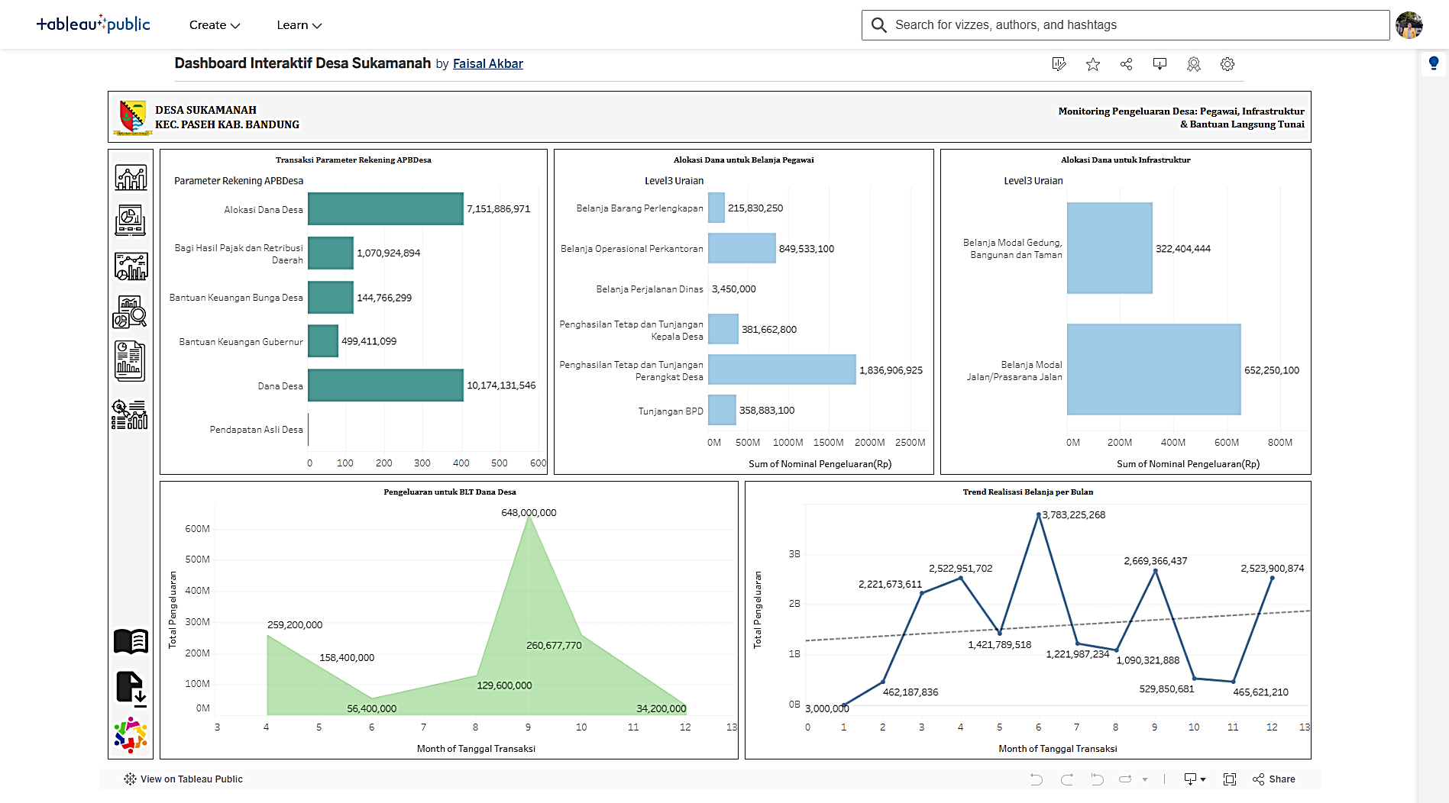
Gambar 5. 2 Monitoring Pengeluaran Desa : Pegawai, Infrastruktur & BLT Dana Desa
Dasboard ini merupakan contoh efektif dari visualisasi data multidimensi yang dirancang untuk menyajikan gambaran menyeluruh tentang kondisi keuangan desa secara komprehensif dan mudah dicerna. Dengan memadukan beberapa jenis grafik bar chart untuk membandingkan kategori seperti sumber pendapatan dan pos belanja, serta line/area chart untuk menampilkan dinamika realisasi anggaran dari waktu ke waktu dasbor membantu pemangku kepentingan melihat struktur pendapatan, pola alokasi belanja, dan tren realisasi anggaran secara simultan. Tata letak modular memungkinkan setiap komponen (ringkasan KPI, perbandingan antar pos, tren temporal, dan peta distribusi) tampil sebagai unit mandiri yang bisa disusun ulang atau diperbesar untuk analisis lebih dalam. Interaktivitas seperti filter rentang waktu, drill-down ke level rekening/komponen, tooltip yang menjelaskan istilah anggaran, dan opsi perbandingan antarperiode memperkaya narasi data sehingga keputusan dapat diambil berdasarkan konteks, bukan hanya angka mentah. Selain itu, elemen transparansi public misalnya tombol ekspor data (CSV/JSON), penjelasan metodologi perhitungan, serta link ke dokumen anggaran asli memperkuat akuntabilitas dan memudahkan audit publik. Secara estetika, penggunaan palet warna yang kontras tetapi konsisten, label yang jelas, dan jumlah seri per grafik yang dibatasi menjaga keterbacaan; sementara aspek teknis seperti pembaruan data berkala, caching, dan optimisasi pemuatan gambar memastikan performa tetap baik untuk pengguna lapangan. Dengan begitu, dasboard tidak hanya menjadi alat visualisasi, tetapi juga pilar pengambilan keputusan yang menjembatani pemerintahan desa, warga, dan pihak pendukung/pengawas secara efektif.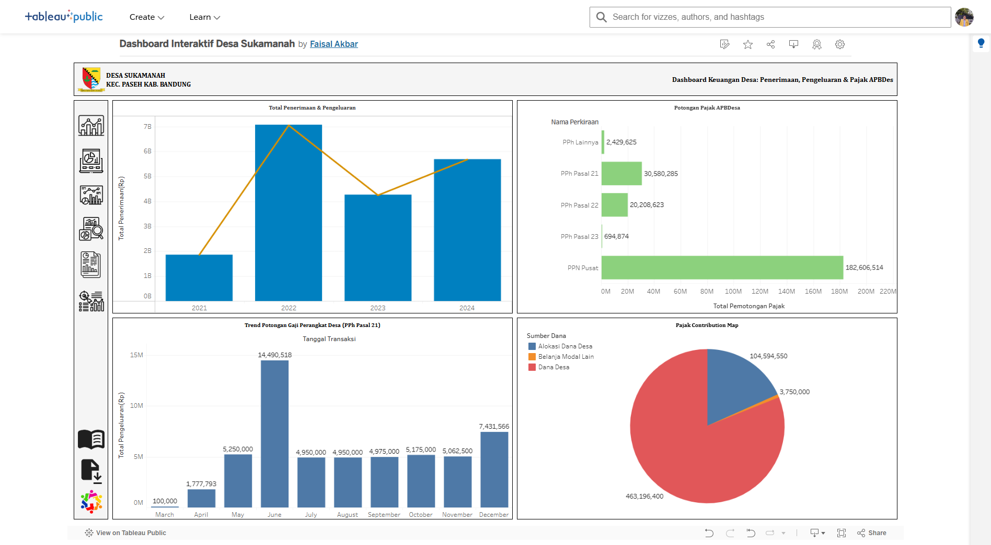
Gambar 5. 3 Dashboard Keuangan Desa : Penerimaan, Pengeluaran & Pajak Desa
Dasboard ini merupakan contoh terintegrasi dari visualisasi data keuangan yang dirancang untuk menyampaikan gambaran finansial desa secara menyeluruh dan mudah dipahami. Dengan menggabungkan mixed chart yang menampilkan tren makro (misalnya kombinasi line untuk realisasi kas dan area untuk akumulasi kumulatif), bar chart untuk menguraikan item-item belanja dan sumber pendapatan, serta pie chart untuk menunjukkan komposisi anggaran pada satu titik waktu, dasboard menyusun narasi data yang menjelaskan bukan hanya angka, tetapi konteks di baliknya. Tata letak modular pada dasbor memungkinkan setiap panel ringkasan KPI, detail pos anggaran, tren waktu, dan peta distribusi berfungsi sebagai unit mandiri yang bisa difokuskan, diperkecil, atau dikombinasikan untuk analisis lebih dalam; hal ini membantu pengguna beralih dari pandangan makro (apakah total pendapatan naik/turun) ke mikro (mengapa pos X melebihi anggaran) tanpa kehilangan konteks. Interaksi seperti filter rentang waktu, drill-down ke rekening atau transaksi, tooltip yang menampilkan persentase dan nilai absolut, serta mode perbandingan antarperiode meningkatkan pemahaman dan kecepatan pengambilan keputusan. Dari sisi desain visual, penggunaan palet warna konsisten untuk kategori utama, batas jumlah seri per grafik, serta anotasi pada perubahan signifikan (misalnya. revisi APBDes atau pencairan dana besar) menjaga keterbacaan dan mengurangi kebingungan. Di tingkat implementasi, arsitektur front end modular (misalnya. SPA) dan API yang kuat menjamin pembaruan data dan performa, sementara fitur ekspor data dan penjelasan metodologi memperkuat transparansi publik dan memudahkan audit. Dengan demikian, dasbor ini bukan sekadar alat visualisasi; ia menjadi medium komunikasi antara perangkat desa, pengawas, dan warga mendorong akuntabilitas, mempercepat deteksi anomali, dan mendukung perencanaan berbasis bukti.
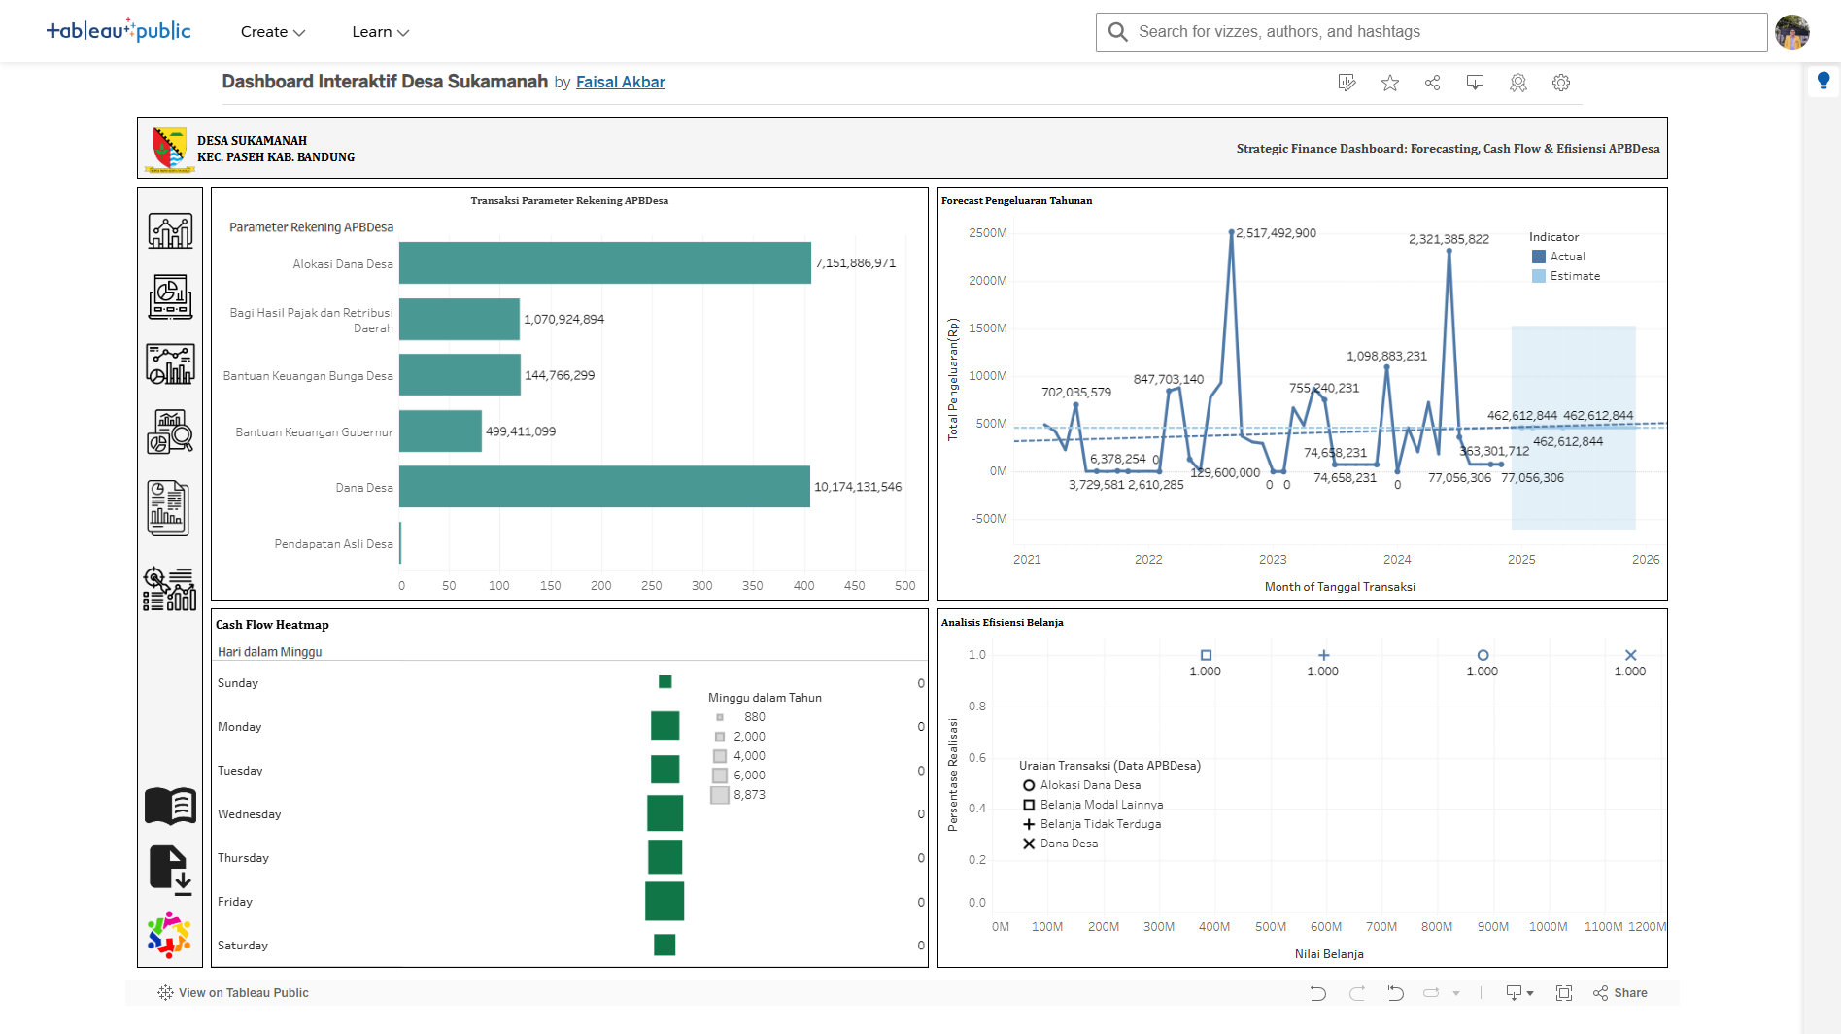
Gambar 5. 4 strategic finance dashboard : forecasting, cash flow & efisiensi belanja
Dasboard ini merupakan contoh alat Business Intelligence tingkat lanjut yang dirancang khusus untuk kebutuhan sektor publik. Dengan mengintegrasikan data historis, proyeksi masa depan, analisis arus kas, serta metrik efisiensi operasional, dasboard tidak lagi sekadar menampilkan laporan; ia menyusun narasi analitis yang memandu pengambilan keputusan strategis. Misalnya, panel tren historis dapat menampilkan realisasi pendapatan dan belanja selama lima tahun terakhir, sementara modul proyeksi menggunakan skenario konservatif dan optimis untuk memprediksi ketersediaan kas pada kuartal berikutnya sehingga pejabat dapat menilai apakah perlu menunda proyek atau menggeser alokasi. Analisis arus kas memberi gambaran likuiditas jangka pendek (masuk keluar kas harian/bulanan), sedangkan metrik efisiensi seperti biaya per unit layanan atau rasio realisasi terhadap anggaran mempermudah evaluasi kinerja program.
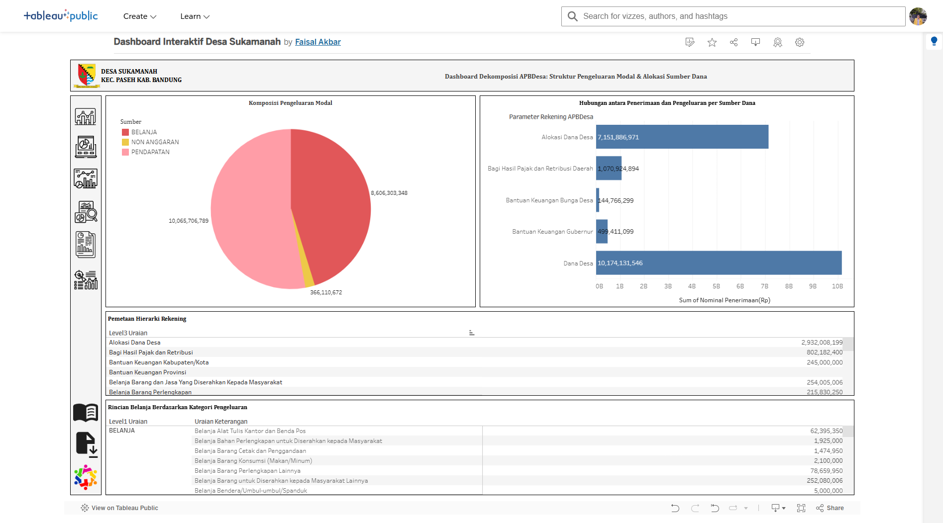
Gambar 5. 5 Dashboard Dekomposisi APBDesa : Struktur Pengeluaran Modal dan Alokasi Sumber Dana
Dasboard ini merupakan contoh nyata dari alat analitik yang kuat untuk manajemen keuangan publik. Dengan menggabungkan visualisasi berbeda pie chart untuk menyajikan gambaran makro proporsi anggaran, bar chart untuk membandingkan sumber dana antarpos atau antarperiode, serta tabel rinci yang menampilkan item transaksi, tanggal, dan bukti pendukung dasboard menyajikan informasi yang terstruktur dan mudah dipahami oleh berbagai pemangku kepentingan. Desain yang modular memudahkan pengguna untuk mengganti konteks tampilan: misalnya, kepala desa dapat melihat ringkasan komposisi belanja melalui pie chart; bendahara dapat menelusuri selisih antarpos melalui bar chart; sementara auditor atau warga dapat membuka tabel rinci untuk memverifikasi transaksi tertentu.
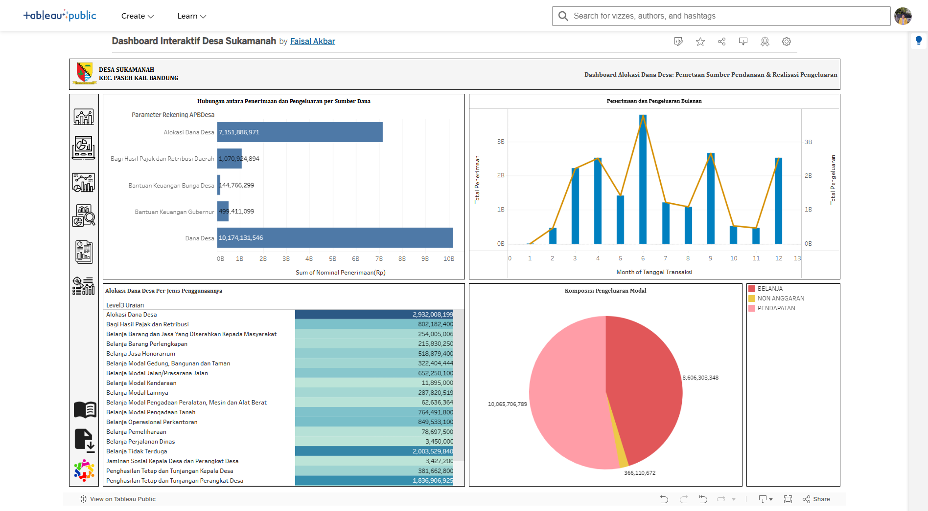
Gambar 5. 6 Dashboard Alokasi Dana Desa : Pemetaan Sumber Pendanaan & Realisasi Pengeluaran
Dasboard ini merupakan alat analitik komprehensif untuk pelaporan dan evaluasi keuangan desa yang dirancang untuk menyederhanakan kompleksitas data menjadi insight yang dapat langsung ditindaklanjuti. Dengan kombinasi visual bar chart untuk merinci alokasi anggaran tiap pos, mixed chart (misalnya. garis + area) untuk menampilkan tren realisasi dan proyeksi sepanjang waktu, serta pie chart untuk menggambarkan komposisi sumber dan alokasi danan pengguna dapat melihat gambaran makro sekaligus menelusuri detail mikro hanya dengan beberapa klik. Desain yang terorganisir dan modular memfasilitasi alur kerja yang logis: ringkasan KPI di bagian atas memberikan snapshot cepat (saldo kas, realisasi vs anggaran, sisa anggaran), visual perbandingan membantu mengidentifikasi deviasi antarpos atau antarperiode, sementara tabel rinci dan fungsi drill down memungkinkan verifikasi transaksi sampai level bukti. Interaktivitas filter dinamis, tooltip informatif, dan mode perbandingan (realisasi vs anggaran) mengubah dasbor dari sekadar laporan menjadi platform pengambilan keputusan; misalnya, ketika bar chart menunjukkan lonjakan belanja pada pos infrastruktur, pengguna dapat langsung menelusuri transaksi tersangka, mengekspor bukti, dan menandai item untuk audit. Kombinasi fokus UX (kontras warna, label jelas, aksesibilitas mobile) dan struktur teknis (pipeline ETL, penyimpanan terpusat, kontrol akses berbasis peran) memastikan data akurat, dapat diandalkan, dan mudah diakses oleh stakeholder dari kepala desa hingga auditor dan warga sehingga memperkuat transparansi, akuntabilitas, dan respons kebijakan yang lebih cepat.
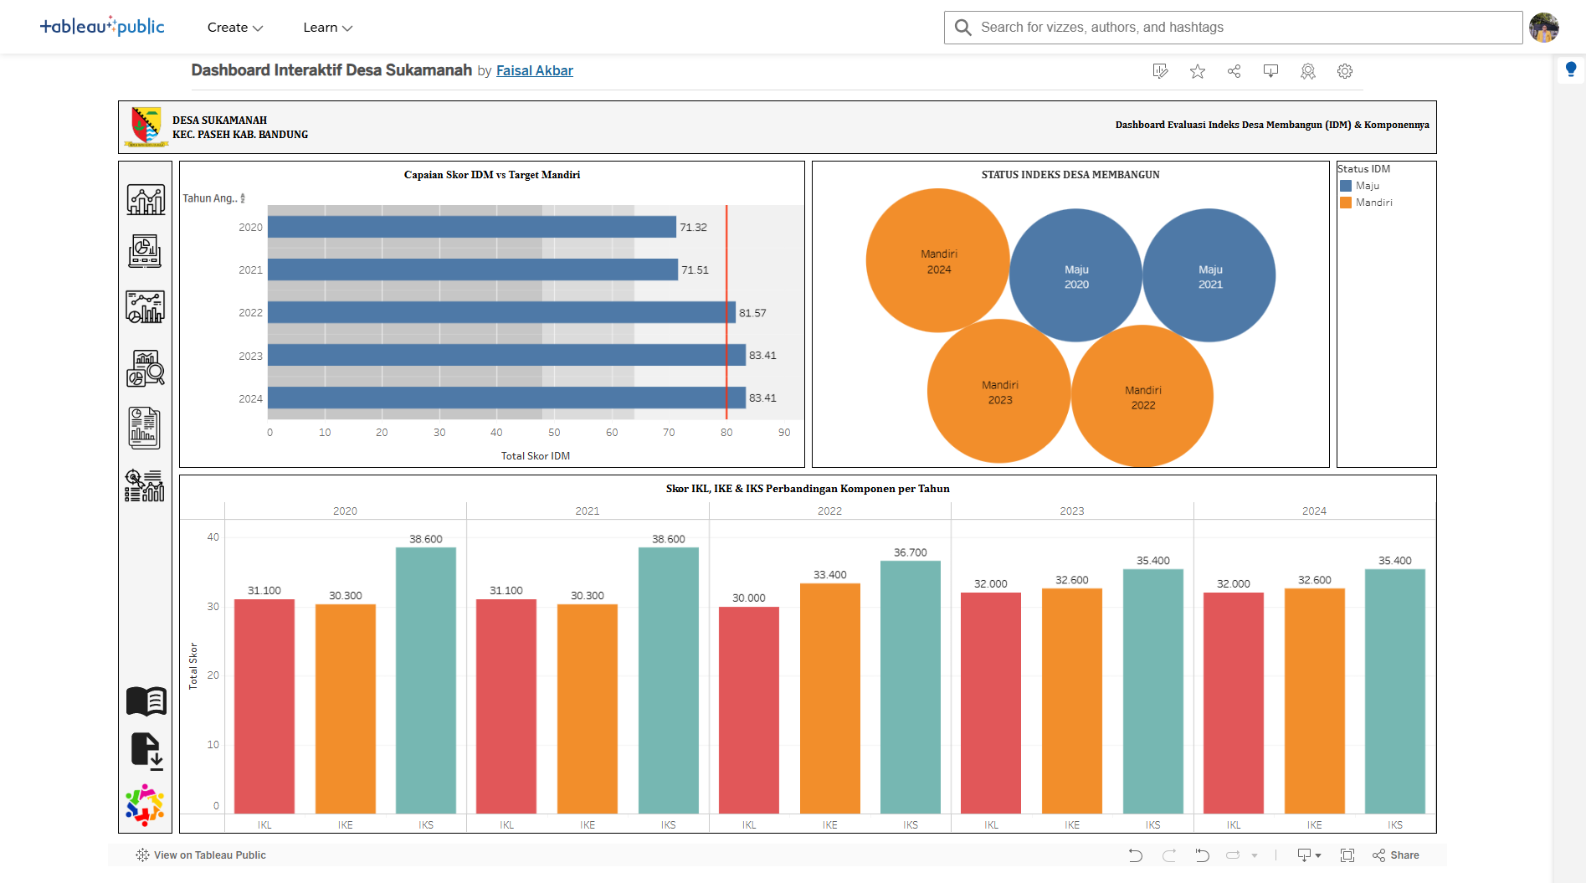
Gambar 5. 7 Dashboard Evaluasi Indeks Desa Membangun (IDM) & Komponennya
Dasboard ini adalah alat analitik yang sangat efektif untuk memantau dan mengevaluasi kinerja pembangunan desa karena menggabungkan visualisasi tren, perbandingan terhadap target, dan analisis komponen sehingga menghasilkan gambaran yang utuh dan kontekstual. Dengan menampilkan grafik tren (line/area) yang menunjukkan evolusi indikator kunci dari waktu ke waktu, dasbor membantu pembuat kebijakan melihat momentum apakah suatu indikator meningkat, stagnan, atau menurun dan mengaitkannya dengan intervensi kebijakan atau peristiwa lokal. Sementara itu, modul perbandingan dengan target (target vs realisasi) memungkinkan identifikasi deviasi secara cepat: misalnya, melihat capaian program kesehatan di bawah target triwulan menjadi sinyal untuk alokasi ulang sumber daya atau penyelidikan pelaksanaan. Analisis komponen memecah indeks komposit (seperti Indeks Desa Membangun yang terdiri dari ketahanan sosial, ketahanan ekonomi, dan ketahanan lingkungan) menjadi sub‑indikator yang lebih granular sehingga pengguna dapat menentukan apakah masalah berasal dari akses layanan, kapasitas ekonomi lokal, atau faktor lingkungan. Desain modular dasboard mempermudah eksplorasi dari berbagai sudut pandang strategis kepala desa dapat melihat ringkasan KPI dan agenda program, pendamping desa dapat mengakses data teknis untuk evaluasi, sedangkan masyarakat diberi akses publik ke indikator transparansi semuanya dapat dilakukan tanpa membebani tampilan utama. Interaktivitas seperti filter periode, drill down sampai level desa/kelompok indikator, dan scenario testing (misalnya. proyeksi setelah penambahan program) mengubah dasbor menjadi alat tindakan: bukan sekadar menampilkan angka, tetapi memicu rekomendasi kebijakan, daftar tindak lanjut, dan dokumentasi bukti pelaksanaan. Untuk memastikan keandalan, dasboard sebaiknya bersandar pada sumber data resmi dan terintegrasi (misalnya. dataset IDM dan registrasi kegiatan desa), pembaruan berkala, kontrol akses berbasis peran, serta log audit sehingga hasil analisis dapat ditelusuri dan dipertanggungjawabkan. Dengan pendekatan ini, dasbor tidak hanya memfasilitasi identifikasi area yang kuat dan area yang perlu intervensi, tetapi juga mempercepat siklus perbaikan kebijakan, memastikan alokasi sumber daya yang lebih tepat sasaran, dan meningkatkan akuntabilitas dalam pembangunan desa.
  - Hasil Pengujian
Sebelum diimplementasikan di lapangan, Dashboard Interaktif harus melalui tahapan pengujian untuk mengidentifikasi kemungkinan terjadinya kesalahan. Pada tahap ini, penulis menerapkan metode black box testing, yaitu teknik pengujian perangkat lunak yang tidak mempertimbangkan mekanisme internal sistem, melainkan berfokus pada keluaran yang dihasilkan berdasarkan masukan dan kondisi eksekusi tertentu. Adapun hasil pengujian yang diperoleh disajikan sebagai berikut:
    - Analisis Fungsionalitas Sistem
Proses analisis fungsionalitas sistem dilakukan dengan membagi Dashboard yang telah diimplementasikan ke dalam beberapa modul utama. Setiap modul dirancang untuk memenuhi tujuan fungsional tertentu dan diuji secara terperinci guna memastikan kesesuaian kinerja dengan fungsi yang telah ditetapkan.
- Modul Fungsional Utama Dashboard Keuangan Desa
Modul ini dirancang untuk memberikan gambaran makro dan ringkasan komprehensif tentang kondisi keuangan desa. Fungsinya adalah menyajikan ringkasan Key Performance Indicator (KPI) seperti total pendapatan dan pengeluaran, serta perbandingan antara anggaran dengan realisasi. Keberhasilan modul ini akan memvalidasi bahwa sistem baru mampu mengatasi masalah Information pada sistem lama, di mana laporan statis gagal memberikan gambaran keuangan yang mudah dipahami. Pengujian akan memverifikasi akurasi data agregat yang ditampilkan pada kartu KPI terhadap data sumber, serta memastikan bahwa fitur. forecasting dan tren bulanan berfungsi dengan benar untuk mendukung perencanaan strategis. Skenario uji kritis termasuk memverifikasi total nilai yang ditampilkan dengan melakukan agregasi manual dari dataset. Kas Umum serta menguji fungsionalitas filter tahun untuk memastikan semua visualisasi diperbarui secara konsisten.

- Modul Monitoring Pengeluaran & BLT Dana Desa
Modul ini berfokus pada perincian pengeluaran sensitif, seperti Belanja Pegawai, Infrastruktur, dan BLT Dana Desa. Tampilan ini secara spesifik mengatasi kebutuhan akan transparansi dan akuntabilitas dengan memberikan gambaran detail tentang penggunaan dana tersebut kepada publik. Pengujian akan memverifikasi akurasi grafik area chart yang menampilkan tren pengeluaran BLT Dana Desa, memastikan bahwa grafik batang untuk alokasi pengeluaran menampilkan data secara benar, dan menguji kemampuan filtering berdasarkan Uraian Transaksi untuk mengisolasi data spesifik.

- Modul Alokasi Dana Desa & Dekomposisi APBDesa
Dashboard ini dirancang untuk menunjukkan komposisi sumber dana melalui pie chart dan perincian alokasi anggaran melalui bar chart. Tujuannya adalah untuk mempermudah pemahaman struktur anggaran bagi pengguna non-teknis, yang secara langsung memvalidasi solusi terhadap masalah Information dan Efficiency yang diidentifikasi dalam analisis PIECES. Skenario pengujian akan memverifikasi konsistensi data antara pie chart dan bar chart yang saling terkait, memastikan bahwa total nilai yang divisualisasikan pada setiap grafik cocok dengan data sumber yang relevan.

- Modul Evaluasi Indeks Desa Membangun (IDM)
Modul ini merupakan demonstrasi bahwa sistem Business Intelligence dapat digunakan untuk analisis strategis yang melampaui pelaporan keuangan dasar. Dashboard ini menampilkan tren Skor IDM terhadap Target Mandiri dan perbandingan skor komponen IKL, IKE, dan IKS per tahun. Pengujian akan memvalidasi akurasi data Skor IDM yang divisualisasikan dan memastikan bahwa garis referensi nilai 80 (untuk Desa Mandiri) muncul dengan benar. Keberhasilan pengujian ini akan membuktikan bahwa sistem ini berfungsi sebagai alat penunjang keputusan yang efektif, mendukung klaim penelitian yang menyatakan sistem ini dapat memfasilitasi pengambilan keputusan berbasis data.

- Fungsionalitas Interaktif Umum
Selain pengujian per modul, pengujian juga akan dilakukan pada fitur-fitur interaktif umum yang esensial bagi pengalaman pengguna. Fitur-fitur ini mencakup filter, tombol navigasi, dan tooltip informatif. Kelancaran dan kecepatan interaksi ini merupakan inti dari solusi terhadap masalah Efficiency dan Service yang diidentifikasi dalam analisis PIECES. Skenario pengujian kritis akan melibatkan pemilihan
filter tahun atau kategori dan memverifikasi bahwa semua visualisasi terkait diperbarui dalam waktu yang dapat diterima, menunjukkan performa sistem yang optimal.

    - Rencana Pengujian
Rancangan pengujian black box testing berikut disusun secara sistematis untuk memvalidasi fungsionalitas Dashboard Interaktif :
Tabel 5. 1 Rencana Pengujian
No | Item Uji | Skenario Uji | Hasil yang Diharapkan | Hasil | Kesimpulan
1.1 | Fungsionalitas Dasar Sistem & Integrasi Data | Membuka dashboard utama (Gambar V.2 hingga V.7) dan memverifikasi bahwa semua visualisasi berhasil dimuat tanpa kesalahan. | Semua visualisasi, KPI, dan filter tampil lengkap dan berfungsi pada antarmuka, menunjukkan integrasi data dari berbagai sumber seperti Kas Umum, Data APBDesa, Parameter Rekening, Pajak Desa, dan IDM berhasil. | Berhasil | Valid
1.2 | Fungsionalitas Filter Lintas  Dashboard | Memilih tahun tertentu (misalnya, 2023) dari filter tahun pada salah satu dashboard keuangan. | Semua visualisasi yang relevan pada dashboard yang sama dan dashboard lain yang terhubung diperbarui untuk hanya menampilkan data dari tahun 2023, sesuai dengan perancangan Dashboard Actions di Tableau. | Berhasil | Valid
1.3 | Uji Drill Down Fungsionalitas | Mengklik pada sebuah batang (bar) yang mewakili | Dashboard secara instan memfilter dan menampilkan rincian data hanya untuk "Belanja Infrastruktur", menunjukkan bahwa relasi antar entitas di ERD berfungsi. | Berhasil | Valid
2.1 | Validasi Akurasi KPI dan Total Angka | Memverifikasi nilai total pendapatan dan pengeluaran yang ditampilkan pada kartu KPI untuk tahun 2022. | Angka total yang ditampilkan harus identik dengan hasil agregasi dari kolom Nominal Penerimaan(Rp) dan Nominal Pengeluaran(Rp) dalam dataset Kas Umum untuk tahun yang sama. | Berhasil | Valid
2.2 | Validasi Akurasi Anggaran vs Realisasi | Memverifikasi nilai persentase realisasi anggaran pada dashboard utama. | Nilai persentase yang ditampilkan harus sesuai dengan hasil kalkulasi matematis (Anggaran Realisasi / Anggaran Pendapatan) * 100 dari dataset Data APBDesa. | Berhasil | Valid
3.1 | Verifikasi Tampilan Tren Bulanan | Mengamati grafik Trend Penerimaan dan Pengeluaran Bulanan dan mengarahkan kursor (hover) pada salah satu titik data. | Tooltip yang muncul menampilkan detail nominal yang akurat untuk bulan tersebut dan sesuai dengan data sumber. Grafik batang dan garis menampilkan nilai yang benar per bulan. | Berhasil | Valid
3.2 | Validasi Visualisasi BLT Dana Desa | Menggunakan filter Uraian Transaksi untuk memilih BLT Dana Desa dan mengamati grafik Trend Pengeluaran untuk BLT Dana Desa. | Grafik area menampilkan tren pengeluaran yang akurat dari bulan ke bulan. Nilai total yang ditampilkan pada grafik harus sesuai dengan agregasi data yang telah difilter. | Berhasil | Valid
4.1 | Verifikasi Tampilan Pie Chart Komposisi | Mengamati Pajak Contribution Map dan Dashboard Dekomposisi APBDesa pada grafik lingkaran. | Total persentase dari seluruh segmen pie chart harus mencapai 100%, dan nilai nominalnya harus sesuai dengan total agregat dari data sumber Pajak Desa dan Data APBDesa. | Berhasil | Valid
4.2 | Validasi Akurasi Forecast | Mengamati grafik Forecast Pengeluaran Tahunan dan membandingkan garis estimasi untuk tahun 2025-2026 dengan data historis. | Garis estimasi harus menampilkan tren proyeksi yang masuk akal dan konsisten dengan pola pengeluaran historis dari tahun 2021 hingga 2024, menunjukkan fungsionalitas forecasting yang benar. | Berhasil | Valid
5.1 | Validasi Visualisasi IDM vs Target | Mengamati grafik Capaian Skor IDM vs Target Mandiri dan mengarahkan kursor pada batang Skor IDM tahun 2024. | Batang Skor IDM harus berada pada posisi yang akurat sesuai dengan nilai data, dan tooltip menampilkan nilai numerik yang benar. Garis referensi 80 harus terlihat jelas dan berfungsi sebagai pembanding visual. | Berhasil | Valid
5.2 | Uji Tampilan Hierarki Data | Membuka visualisasi yang menggunakan hierarki Parameter Rekening dan mengklik untuk memperluas hierarki dari level 1 ke level 2 dan 3. | Data yang ditampilkan harus otomatis drill down dari Level1 Uraian ke Level2 Uraian dan Level3 Uraian tanpa kesalahan, menunjukkan bahwa struktur data dan hierarki yang dirancang berfungsi dengan baik. | Berhasil | Valid

Setelah melalui tahapan perancangan, pengodean, dan pengujian yang ketat, penelitian ini telah berhasil mengimplementasikan Dashboard Interaktif Untuk Meningkatkan Transparansi Keuangan Desa Menggunakan Teknologi Business Intelligence Tableau (Studi Kasus Di Desa Sukamanah Kecamatan Paseh). Implementasi teknis ini merupakan validasi nyata terhadap kerangka teoritis dan metodologi yang digunakan. Program yang berfungsi penuh ini merupakan bukti empiris dari hipotesis yang diajukan. Anda dapat meninjau, mengunduh, dan bahkan menguji fungsionalitas program tersebut melalui link yang tersedia di bawah ini:
https://public.tableau.com/views/DashboardInteraktifDesa/D1?:language=en-US&:sid=&:redirect=auth&:display_count=n&:origin=viz_share_link

BAB VI
KESIMPULAN DAN SARAN

  - Kesimpulan
Berdasarkan hasil analisis dan implementasi yang telah dilakukan pada penelitian ini, dapat disimpulkan sebagai berikut:
- Kendala Utama Transparansi dan Akurasi Telah Teridentifikasi
Kendala utama dalam transparansi dan akurasi laporan keuangan di Desa Sukamanah bersumber dari sistem yang masih mengandalkan proses manual dengan Excel dan input ke dalam aplikasi Sistem Keuangan Desa (SISKEUDES). Faktor-faktor penghambat yang berhasil diidentifikasi meliputi:
- Keterbatasan Aksesibilitas: Laporan keuangan yang dihasilkan dalam format statis seperti PDF atau Excel sulit diakses dan dipahami oleh masyarakat umum, sehingga partisipasi dalam pengawasan menjadi minim.
- Efisiensi dan Akurasi: Proses rekapitulasi manual memakan waktu lama dan memiliki risiko kesalahan input (human error) yang tinggi.
- Keterbatasan Analisis: Aparat desa kesulitan melakukan analisis mendalam, seperti membandingkan anggaran dengan realisasi atau melihat tren pengeluaran, karena harus melakukannya secara manual.
- Tantangan Teknologi dan Data: Adanya keterbatasan pemahaman teknologi di kalangan aparat desa, infrastruktur internet yang belum merata, serta inkonsistensi data historis (terutama tahun 2021) menjadi tantangan tambahan.
- Model Dashboard Interaktif Telah Berhasil Dirancang
Penelitian ini telah berhasil merancang dan membangun sebuah model dashboard interaktif menggunakan Tableau Public sebagai solusi untuk mengatasi kendala yang ada. Perancangan model ini dilakukan melalui pendekatan ETL (Extract, Transform, Load). Data keuangan dari SISKEUDES dan data Indeks Desa Membangun (IDM) periode 2021-2024 diekstraksi, dibersihkan, dan ditransformasi agar siap untuk divisualisasikan. Hasilnya adalah serangkaian dashboard yang menyajikan informasi keuangan desa secara visual dan mudah dipahami, seperti:
- Monitoring pengeluaran untuk pos-pos krusial seperti belanja pegawai, infrastruktur, dan BLT Dana Desa.
- Analisis penerimaan, pengeluaran, dan pajak desa secara komprehensif.
- Visualisasi dekomposisi APBDesa untuk melihat struktur pengeluaran dan alokasi sumber dana.
- Evaluasi capaian Indeks Desa Membangun (IDM) dari tahun ke tahun.
- Implementasi Dashboard Terbukti Efektif
Berdasarkan hasil pengujian menggunakan metode black box testing, implementasi dashboard interaktif terbukti efektif dalam mempermudah analisis dan mempercepat akses informasi keuangan bagi para pemangku kepentingan. Seluruh fungsionalitas yang diuji, mulai dari integrasi data, fitur filter, drill down, hingga akurasi visualisasi KPI dan tren, berjalan sesuai dengan yang diharapkan dan dinyatakan valid. Dashboard ini berhasil mengubah data keuangan yang kompleks menjadi visual yang informatif dan interaktif. Hal ini tidak hanya meningkatkan efisiensi kerja aparat desa dalam menyusun laporan , tetapi juga berpotensi besar meningkatkan partisipasi masyarakat dalam pengawasan anggaran karena data disajikan secara lebih transparan dan mudah dipahami

  - Saran
Berdasarkan temuan dan hasil penelitian yang telah dilakukan, berikut saran yang dapat dijadikan pertimbangan untuk pengembangan lebih lanjut:
- Bagi Pemerintah Desa Sukamanah
- Disarankan agar Pemerintah Desa Sukamanah dapat mengadopsi dan mengimplementasikan dashboard interaktif ini secara berkelanjutan sebagai media resmi untuk pelaporan dan transparansi keuangan desa.
- Perlunya mengadakan pelatihan secara berkala bagi aparat desa untuk meningkatkan literasi data dan kompetensi teknis dalam mengoperasikan serta memanfaatkan dashboard untuk pengambilan keputusan berbasis data.
- Mempertimbangkan peningkatan infrastruktur jaringan internet di lingkungan kantor desa untuk mendukung pembaruan data secara real-time dan akses yang lebih stabil.
- Bagi Peneliti Selanjutnya
- Penelitian selanjutnya dapat memperluas cakupan data dengan tidak hanya terbatas pada data APBDesa dan IDM periode 2021-2024, tetapi juga menambahkan data lain seperti data aset desa, data kependudukan, atau data program pembangunan lainnya untuk analisis yang lebih holistik.
- Dapat dilakukan penelitian komparatif dengan mengimplementasikan model dashboard serupa di desa lain yang memiliki karakteristik berbeda untuk menguji generalisasi dan adaptabilitas model yang telah dikembangkan.
- Pengembangan di masa depan dapat mengeksplorasi integrasi dashboard dengan platform lain, seperti aplikasi mobile atau situs web resmi desa, untuk memperluas jangkauan aksesibilitas informasi bagi masyarakat. Selain itu, dapat juga ditambahkan fitur analisis prediktif untuk membantu perencanaan anggaran desa di masa mendatang.

DAFTAR PUSTAKA

Andita Sulistyowati 1*, D. R. 2 , J. A. 3. (2024). 01 Pengaruh_Penyajian_Laporan_Keuangan_dan_Aksesibili. JURNAL ILMIAH RAFLESIA AKUNTANSI, 10, 866–873.
Ayu Aknesia1, I. E. A. S. M. U. A. M. B. P. I. U. (2024). Visualisasi Data Penduduk Desa Sungai Buaya Menggunakan Aplikasi Tableau Public. JURNAL PENGABDIAN MASYARAKAT BANGSA, 1, 2726–2737.
Denny Hambali, R. M. R. (2024). Pengaruh Penyajian Laporan Keuangan Dan Aksesibilitas Laporan Keuangan Terhadap Akuntabilitas Pengelolaan Keuangan Desa. JURNAL ILMIAH RAFLESIA AKUNTANSI, X10, 113–123.
Edgar Marvaro, & Ridha Sefina Samosir. (2021). Penerapan Business Intelligence dan Visualisasi Informasi di CV. Mitra Makmur Dengan Menggunakan Dashboard Tableau. Kalbiscentia, Jurnal Sains Dan Teknologi, 8.
Enterprise, J. (2024). Analisis dan Visualisasi Data dengan Power BI dan Tableau. Jakarta: PT. ELEX MEDIA KOMPUTINDO.
Fathu Rahmi, & Dini Nurmalasari. (2021). IMPLEMENTASI DASHBOARD BUSINESS INTELLIGENCE UNTUK VISUALISASI DATA PINJAMAN DANA BERGULIR (STUDI KASUS : UPTD FASILITASI PEMBIAYAAN KOTA PAYAKUMBUH). 9th Applied Business and Engineering Conference.
Guler, G. (2019). Data literacy from theory to reality: How does it look? [Master’s thesis, Vrije Universiteit Brussel].
Hairunnisa Hairunnisa, Iwan Setiawan, & Rishi Suparianto. (2023). Rancang Bangun Aplikasi Akuntansi Pengelolaan Dana Desa Berbasis Web Pada Kantor Kepala Desa Muara Lematang. Jurnal Publikasi Teknik Informatika, 2(3), 01–06. https://doi.org/10.55606/jupti.v2i3.2087
Hamzani, U., & Rusmita, S. (2024). Accountability and Transparency of Village Fund Budget Management. Jurnal Ilmiah Manajemen Kesatuan, 12(5), 1821–1830. https://doi.org/10.37641/jimkes.v12i5.2532
I Putu Agus Eka Pratama, S. M. (2018). Handbook Data Warehouse : Teori dan Praktik Berbasiskan Open Source. Bandung: Informatika Bandung.
Karundeng, R. K. B., Walandouw, S. K., & Lintong, D. (2025). Analisis akuntabilitas, partisipatif, dan transparansi pengelolaan dana desa berdasarkan Permendagri Nomor 20 Tahun 2018 (Studi kasus Desa Wiau Lapi Barat, Kecamatan Tareran, Kabupaten Minahasa Selatan). Riset Akuntansi Dan Portofolio Investasi, 3(1), 64–77. https://doi.org/10.58784/rapi.275
Knaflic., C. N. (2015). Storytelling with Data : A Data Visualization Guide for Business Professionals. Wiley.
Kurniawan, J., Hartoto, A. Z. F., Hisam, H., Ridwan, M., Amane, A. P. O., Afnarius, S., Priyanda, R., Arnita, Yudawisastra, H. G., Rosmawati, A., & Hozairi. (2023). Analisis dan Visualisasi Data. Widina Bhakti Persada Bandung.
Laudon, K. C., & Laudon, J. P. (2014). Management Information Systems: Managing the Digital Firm (13th ed.). Pearson Education Limited.
Maharani, N. I., & Widodo, H. (2024). Accountability of Village Fund Management with the Village Financial System Application. Indonesian Journal of Law and Economics Review, 19(4). https://doi.org/10.21070/ijler.v19i4.1179
Muhammad Anhar Mahebu, & Ridha Sefina Samosir. (2023). Visualisasi Data Penjualan CV. Waskat Karya Metal Menggunakan Pendekatan Business intelligence. In Jurnal Sains dan Teknologi (Vol. 10, Issue 02).
Muttha, T., Giri, L., Pawar, O., Joshi, V., & Patil, A. (2024). Visualizing Success: Unveiling Sales Insights Through Tableau’s Lens. www.ijfmr.com
Nussbaumer Knaflic, C. (2015). Storytelling with data: A data visualization guide for business professionals. John Wiley & Sons.
Panthi, V., & Mohapatra, D. P. (2022). A systematic literature review on black-box testing. Journal of Software: Evolution and Process, *34*(4), e2437.
Patil, M. M. (2021). A Case Study- Visual Analysis of Sales Records Using TABLEAU. International Journal of Advanced Research in Science, Communication and Technology, 19–24. https://doi.org/10.48175/ijarsct-712
Penelitian, L., Masyarakat, P., Astuti1, H., Susilo2, J. H., Atmaja, S., Alfiyana, S., & Fatmawati, D. (2024). JAIM Jurnal Abdi Masyarakat PENDAMPINGAN PENENTUAN KONSEP TATA KELOLA PEMERINTAH DESA YANG AKUNTABEL DAN TRANSPARANSI (Vol. 8, Issue 1).
Peraturan Menteri Desa No. 7 Tahun 2021 tentang Prioritas Penggunaan Dana Desa; Studi Bank Dunia, 2019 tentang Inovasi Keuangan Desa
Permendagri No. 113 Tahun 2014; Panduan Teknis Pengelolaan Keuangan Desa oleh Kementerian Desa, PDT, dan Transmigrasi, 2020.
PP No. 43 Tahun 2014; Buku "Manajemen Keuangan Daerah" oleh Abdul Halim, 2015.
Pratama, I., Saputa, A., Nurcahyawati, V., Sutomo, E., Program, ), Jurusan, S. /, & Informasi, S. (2021). Rancang Bangun Dashboard System untuk Pemantauan Jobseeker (Alumni) pada Pusat Layanan Karir dan Alumni (PLKA) Universitas Dinamika. In JSIKA (Vol. 10, Issue 01).
Rahman Sukmara, A. (2024). The Effect of Transparency and Accountability on The Quality of Village Financial Reports (Empirical Study in Paseh District, Sumedang District). EKOMA : Jurnal Ekonomi, 4(1). Permendagri No. 113 Tahun 2014 tentang Pengelolaan Keuangan Desa; Buku "Akuntansi Sektor Publik" oleh Mardiasmo, 2002.
Ramdhani, R., & Imanda, R. (2024). Analisis Visualisasi Data Game Online RMT (Real Money Trading) di Indonesia Dengan Metode Business Intelligence Menggunakan Dashboard Tableau (Vol. 5, Issue 1).
Ridwan, M., & Fitri, I. (2021). Rancang Bangun Marketplace Berbasis Website menggunakan Metodologi Systems Development Life Cycle (SDLC) dengan Model Waterfall. Jurnal Teknologi Informasi Dan Komunikasi), 5(2), 2021. https://doi.org/10.35870/jti
Sholikhatin, S. A., Maa, N. ’, Fatwa, N., & Zaman, K. (2024). Pelatihan Sistem Informasi Keuangan Desa Sebagai Upaya Tertib Administrasi Desa Wisata Melung. ABDIRA, 4, 51–57.
Sudirman, S., Kondolayuk, M. L., Sriwahyuningrum, A., Cahaya, I. M. E., Seri Astuti, N. L., Setiawan, J., Tandirerung, W. Y., Rahmi, S., Nusantari, D. O., Indrawati, F., Fittriya, N. L., Aziza, N., Kurniawati, N., Wardhana, A., & Hasanah, T. (2023). Metodologi Penelitian 1: Deskriptif Kuantitatif. CV. Media Sains Indonesia.
Undang - Undang Republik Indonesia No. 6 Tahun 2014; Peraturan Pemerintah No. 43 dan 60 Tahun 2014.
Wahyudi, T., Pramudita, D., Prayogo, F. A., Julianto, M. R., & Purwanti, Z. (2024). Monitoring Perkembangan Program Bank Sampah Menggunakan Tableau Public di RW 05 Kelurahan Cipinang Besar Selatan. Jurnal Pengabdian Nasional (JPN) Indonesia, 5(1), 250–261. https://doi.org/10.35870/jpni.v5i1.661
Yeni Tata Rini, D. U. R. (2022). MENDORONG PENERAPAN BASIS AKRUAL DALAM PENGELOLAAN KEUANGAN DESA. JURNAL EKONOMI BISNIS DAN AKUNTANSI, 2(3), 247–255.

LAMPIRAN 1 DOKUMENTASI SOSIALISASI DASHBOARD

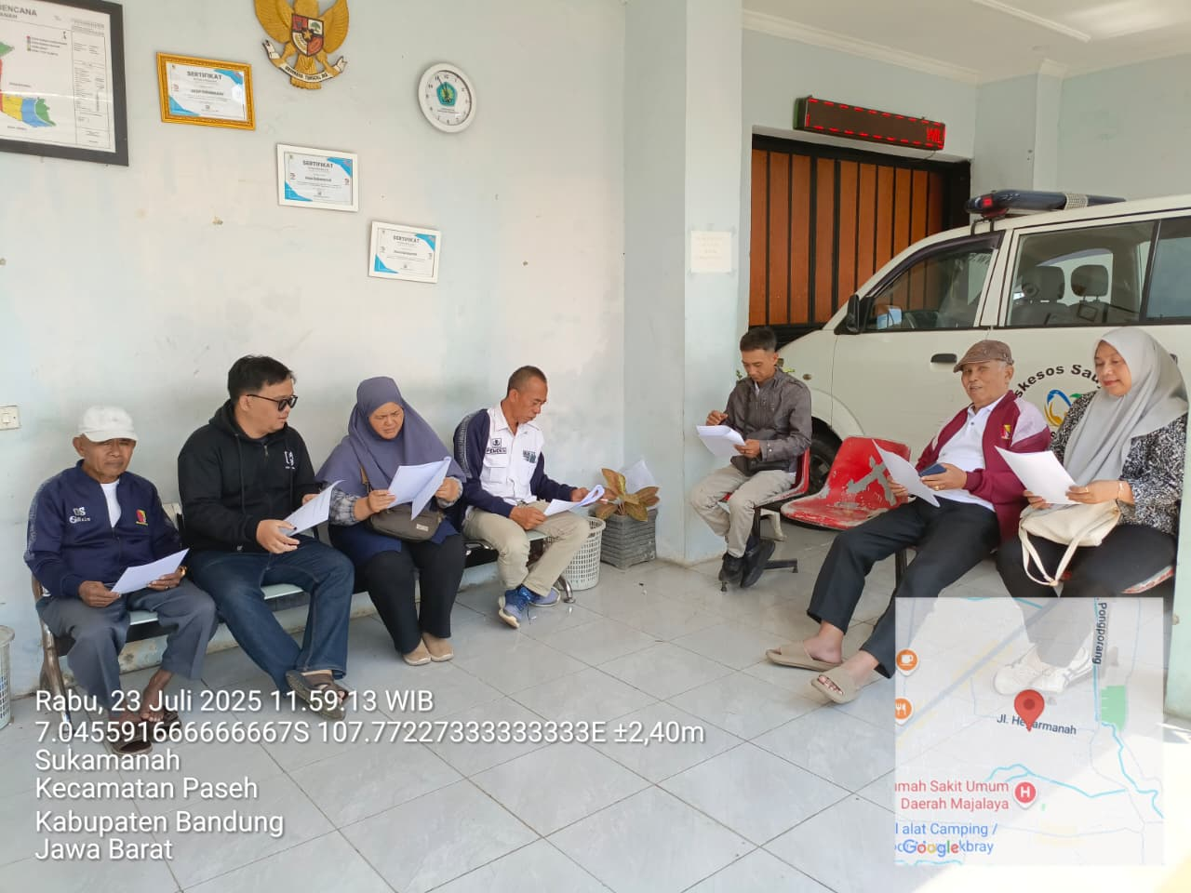
Gambar 1 Sosialisasi Implementasi Dashboard Interaktif Bersama Warga

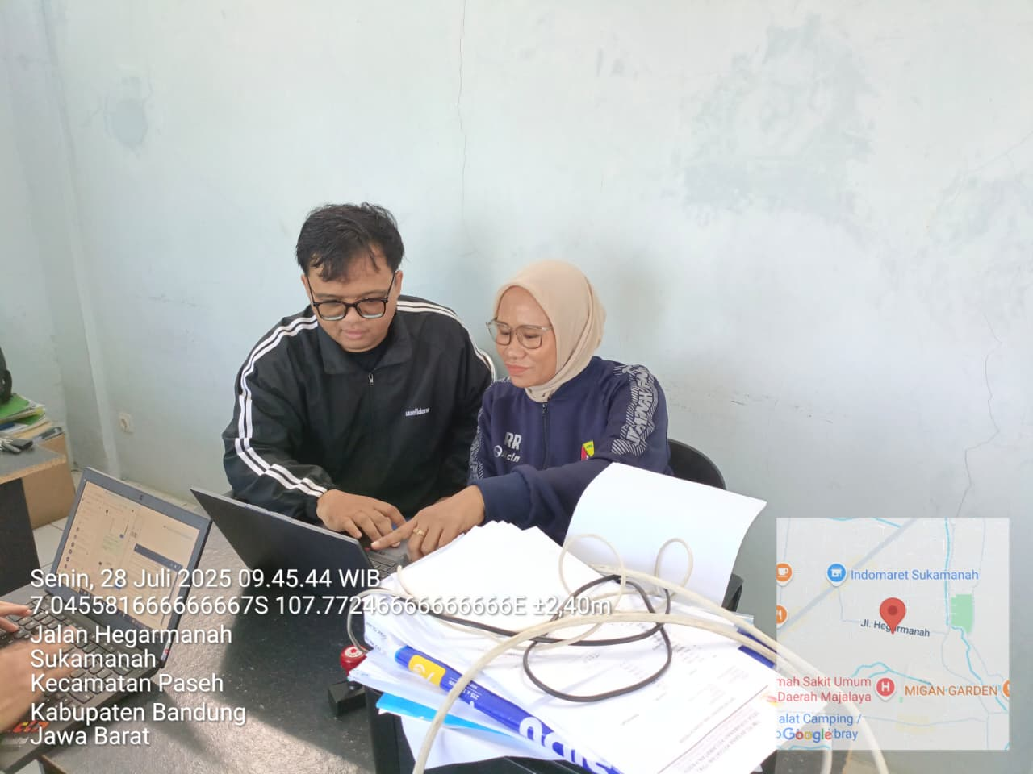
Gambar 2 Sosialisasi Dashboard Interaktif Bersama Kaur Keuangan

LAMPIRAN 2 TRANSKRIP WAWANCARA NARASUMBER 1
Hari : Senin
Tanggal : 17 Maret 2025
Lokasi : Kantor Desa Sukamanah
Jl. Hegarmanah No. 338 RT. 01 RW 14
Desa Sukamanah Kecamatan Paseh Kabupaten Bandung

PROFIL NARASUMBER 1
Nama : DEDE SUNARYA
Umur : 69 Tahun
Jenis kelamin : Laki-laki
Jabatan : Kepala Desa Sukamanah Kecamatan Paseh

HASIL WAWANCARA
No. | Pertanyaan | Jawaban
1 | Bagaimana sistem pelaporan keuangan desa saat ini? Apakah ada kendala dalam transparansi dan aksesibilitas data keuangan oleh masyarakat? | Saat ini, sistem pelaporan keuangan masih berbasis manual dengan pencatatan menggunakan Excel dan dokumen fisik. Kemudian di input menggunakan Aplikasi Sistem Keuangan Desa (SISKEUDES). Kendala utamanya adalah kurangnya transparansi karena masyarakat sulit mengakses laporan keuangan, serta keterbatasan SDM dalam memahami teknologi pelaporan yang lebih modern.
2 | Seberapa penting menurut Bapak penggunaan teknologi dalam pengelolaan keuangan desa? | Penggunaan teknologi sangat penting karena dapat meningkatkan efisiensi, transparansi, dan akurasi dalam pengelolaan anggaran desa. Dengan teknologi, proses pencatatan dan pelaporan bisa lebih cepat dan dapat diakses oleh pemangku kepentingan dengan lebih mudah.
3 | Apa harapan Bapak terhadap sistem dashboard interaktif yang akan dikembangkan? | Saya berharap dashboard ini bisa membantu kami dalam menyusun laporan yang lebih jelas dan transparan, serta memudahkan masyarakat dan pihak terkait dalam mengakses informasi keuangan desa dengan lebih cepat dan mudah.
4 | Apakah ada tantangan yang Bapak lihat dalam penerapan teknologi seperti Tableau di lingkungan desa? | Tantangan utama adalah keterbatasan pemahaman teknologi di kalangan aparat desa, serta infrastruktur jaringan internet yang belum merata.
5 | Bagaimana Bapak melihat keterlibatan masyarakat dalam penggunaan sistem ini? | Saya berharap sistem ini bisa menjadi alat yang meningkatkan partisipasi masyarakat dalam pengawasan anggaran desa. Dengan keterbukaan data, masyarakat bisa lebih aktif dalam mengawasi dan memberikan masukan terhadap kebijakan keuangan desa.
6 | Bagaimana dampak keterbatasan visualisasi data terhadap partisipasi masyarakat dalam pengawasan keuangan desa? | Tanpa tampilan visual yang jelas, masyarakat kesulitan memahami alokasi anggaran. Akibatnya, partisipasi mereka dalam pengawasan sangat minim meskipun data tersedia di SISKEUDES.
7 | Bagaimana Bapak menilai kepatuhan Desa Sukamanah terhadap Permendagri No. 113/2014 dalam pengelolaan keuangan desa? Apakah ada kendala khusus dalam memenuhi persyaratan transparansi yang diatur dalam Permendagri No. 113/2014? | Kami sudah berusaha mematuhi Permendagri No. 113/2014 dalam pengelolaan keuangan desa. Namun, kendalanya adalah dalam hal penyajian data yang mudah dipahami masyarakat. Meskipun laporan keuangan sudah tersedia, formatnya masih kurang transparan karena hanya berupa dokumen PDF atau Excel yang tidak mudah diakses dan dipahami oleh masyarakat umum. Kami juga kesulitan dalam menyajikan data secara real-time sesuai dengan ketentuan Permendagri tersebut.
8 | Bagaimana proses pengumpulan dan penyimpanan data keuangan desa untuk periode tahun anggaran 2021-2024? Apakah ada kendala khusus dalam mengumpulkan data untuk periode tersebut? | Data keuangan untuk tahun 2021-2024 dikumpulkan melalui SISKEUDES dan dokumen fisik. Kendalanya adalah beberapa data tahun 2021 masih belum lengkap karena saat itu sistem masih dalam tahap adaptasi. Selain itu, ada beberapa dokumen yang rusak atau hilang sehingga perlu dilakukan verifikasi ulang. Hal ini memengaruhi konsistensi data yang bisa disajikan dalam dashboard.

Narasumber 01


LAMPIRAN 3 TRANSKRIP WAWANCARA NARASUMBER 2
Hari : Kamis
Tanggal : 20 Maret 2025
Lokasi : Kantor Desa Sukamanah
Jl. Hegarmanah No. 338 RT. 01 RW. 14
Desa Sukamanah Kecamatan Paseh Kabupaten Bandung

PROFIL NARASUMBER
Nama : RINI RESMAYANI
Umur : 48 Tahun
Jenis kelamin : Perempuan
Jabatan : Kaur Keuangan Desa Sukamanah

HASIL WAWANCARA
No. | Pertanyaan | Jawaban
1 | Bagaimana alur pencatatan dan pelaporan keuangan desa saat ini? Apakah ada kesulitan dalam prosesnya? | Saat ini pencatatan dilakukan secara manual menggunakan Excel dan dokumen tertulis. Kemudian di input menggunakan Aplikasi Sistem Keuangan Desa (SISKEUDES) dengan menginput Data Perencanaan Kegiatan, Penganggaran (Kegiatan, Pendapatan, dan Belanja), Penatausahaan dan Pembukuan.  Kesulitannya proses rekapitulasi yang memakan waktu lama dan risiko kesalahan input yang cukup tinggi.
2 | Bagaimana pendapat Bapak/Ibu tentang penggunaan Business Intelligence seperti Tableau dalam pelaporan keuangan desa? | Saya pikir ini adalah langkah yang sangat baik. Dengan Business Intelligence, kami bisa membuat visualisasi data yang lebih mudah dipahami, serta mengurangi beban kerja dalam menyusun laporan keuangan secara manual.
3 | Data keuangan apa saja yang menurut Bapak/Ibu perlu disajikan dalam dashboard interaktif ini? | Data yang perlu disajikan antara lain anggaran pendapatan dan belanja desa (APBDes), realisasi anggaran, serta sumber pendapatan dan belanja desa.
4 | Apakah sistem ini akan membantu efisiensi kerja aparat desa dalam pengelolaan keuangan? | Ya, pasti. Dengan sistem yang terotomasi, kami tidak perlu lagi melakukan input data berkali-kali, dan laporan bisa langsung dihasilkan dalam bentuk visual yang menarik serta mudah dipahami oleh semua pihak.
5 | Apa tantangan utama yang mungkin dihadapi dalam mengadopsi sistem ini? | Tantangan utamanya adalah adaptasi perangkat desa terhadap teknologi baru. Selain itu, ketersediaan jaringan internet juga perlu diperhatikan.
6 | Apakah menurut Bapak/Ibu sistem ini bisa meningkatkan transparansi dalam pengelolaan keuangan desa? | Sangat bisa. Jika data bisa diakses dengan mudah oleh perangkat desa dan masyarakat, maka akan meningkatkan kepercayaan publik terhadap pengelolaan keuangan desa.
7 | Sejauh mana sistem manual memengaruhi akurasi dan transparansi laporan keuangan desa? | Proses manual berisiko tinggi menyebabkan kesalahan input dan menghambat publikasi real-time. Masyarakat hanya menerima laporan akhir tanpa bisa melacak prosesnya, sehingga mengurangi transparansi.
8 | Apa tantangan yang mungkin dihadapi dalam proses ETL data keuangan desa untuk dashboard ini? | Tantangan utamanya adalah membersihkan data yang sudah ada di SISKEUDES karena kadang ada data yang tidak lengkap atau tidak konsisten. Selain itu, perlu disesuaikan dengan format visual yang mudah dipahami oleh masyarakat yang memiliki tingkat literasi digital berbeda-beda. Proses transformasi data juga perlu dilakukan dengan hati-hati agar tidak terjadi kesalahan interpretasi.
9 | Apa kebutuhan spesifik aparat desa dalam pengelolaan dan pelaporan keuangan yang tidak terpenuhi saat ini? Bagaimana proses pengambilan keputusan di desa saat ini dan bagaimana dashboard bisa membantu proses tersebut? | Kebutuhan aparat desa yang belum terpenuhi adalah kemampuan menganalisis data keuangan secara cepat dan mudah. Saat ini, kami kesulitan membandingkan anggaran dengan realisasi atau melihat tren pengeluaran karena harus menghitung manual. Proses pengambilan keputusan saat ini masih lambat karena membutuhkan waktu untuk mengumpulkan dan mengolah data. Dashboard interaktif akan membantu kami melihat data secara real-time dan membuat keputusan berdasarkan data yang akurat.
10 | Apakah data keuangan untuk tahun anggaran 2021-2024 sudah lengkap dan dapat diakses dengan mudah? Apa tantangan dalam mengumpulkan data untuk periode tersebut? | Data keuangan untuk tahun 2021-2024 sebagian besar sudah lengkap, namun masih ada beberapa data yang perlu diverifikasi ulang karena ketidaksesuaian antara data SISKEUDES dan dokumen fisik. Tantangan utamanya adalah mengkonsolidasikan data dari berbagai sumber dan memastikan konsistensi antar tahun. Data tahun 2021 agak sulit karena sistem SISKEUDES belum sepenuhnya diadopsi saat itu.

Narasumber 02


LAMPIRAN 4 DOKUMENTASI WAWANCARA

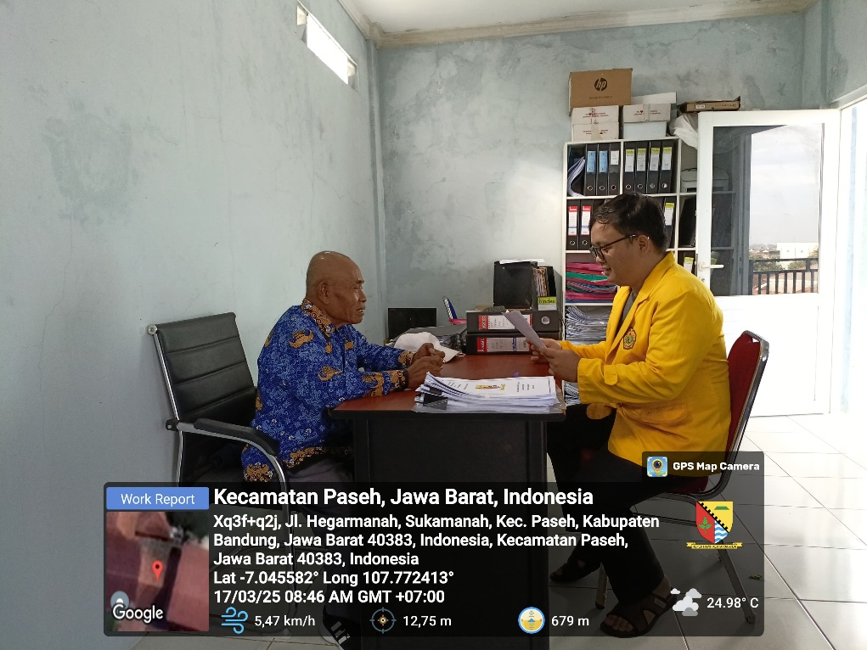
Gambar 3 Dokumentasi Wawancara Bersama Narasumber 1

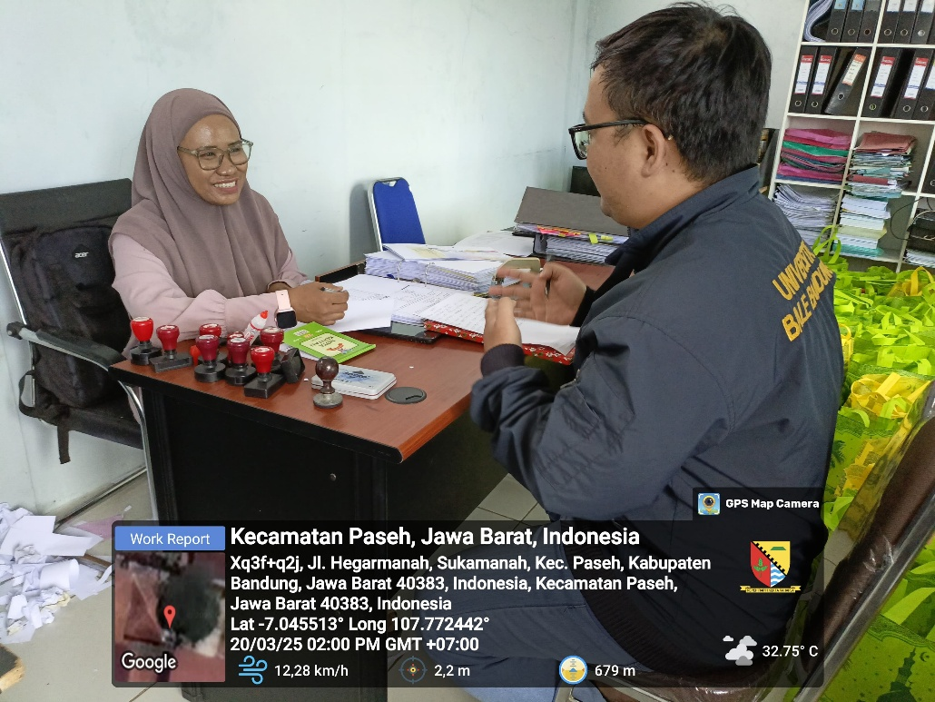
Gambar 4 Dokumentasi Wawancara Bersama Narasumber 2
RIWAYAT HIDUP

Data Diri
Nama : Faisal Akbar Kusprianto
Tempat/Tanggal Lahir : Bandung, 10 Desember 1996
Jenis Kelamin : Laki – Laki
Agama : Islam
Status : Belum Menikah
Nama Ayah : Asep Kusprianto
Nama Ibu : Imas Jubaedah

Riwayat Pendidikan
- SDN Sukamanah 1 2004 - 2009
- SMPN 1 Majalaya 2009 - 2012
- SMKN 1 Majalaya 2012 - 2015
(Teknik Komputer Dan Jaringan)
- Universitas Bale Bandung 2021 - 2025
(S1 - Sistem Informasi)
Organisasi
- Paskibra SMKN 1 Majalaya (2013 - 2015)
- Paskibraka Kecamatan Majalaya (2013)
- Karang Taruna Panorama Rinang Goyong Unit RW 03 (2020)
- Ketua Kelompok Informasi Masyarakat Desa Sukamanah Kec. Paseh (Sekarang)
Motto Hidup
"Percayalah pada diri sendiri, tak peduli apa kata orang."
Contact
No. Telepon : 0838-2971-4895
Email : faisalakbarr599@gmail.com
Linkendl :
https://www.linkedin.com/in/faisalakbark96/

Instagram : akbark96_

